# PHIẾU GIAO NHIỆM VỤ ĐỒ ÁN TỐT NGHIỆP

**1. Thông tin chung**

|  |  |
| --- | --- |
| Tên đề tài | Xây dựng ứng dụng quản lý bán hàng qua Facebook |
| Họ và tên sinh viên: | Dương Tiến Hiệu |
| Điện thoại liên lạc: | 0343293370 |
| Email: | duongnguyen1216@gmail.com |
| Lớp: | Công Nghệ Phần Mềm K59 |
| Hệ đào tạo: | Đại học chính quy |
| Đồ án tốt nghiệp được thực hiện tại: | Hà Nội |
| Thời gian làm ĐATN: | 2019 |

**2. Mục tiêu của ĐATN**

Xây dựng ứng dụng quản lý bán hàng qua Facebook trên framework Odoo

**3. Các nhiệm vụ cụ thể của ĐATN**

Tìm hiểu ngôn ngữ lập trình Python, lịch sử hình thành và phát triển, cấu trúc và cú pháp cơ bản, ứng dụng hiện nay.

Tìm hiểu Facebook API, cấu trúc khái niệm cơ bản, cách thức hoạt động và cách tích hợp, ứng dụng phổ biến hiện nay.

Tìm hiểu Odoo, cấu trúc thành phần, khả nâng tích hợp với các hệ thống khác từ đó đưa ra giải pháp tích hợp API Facebook.

Xây dựng ứng dụng quản lý bán hàng và các đầu mối bán hàng online.

**4. Lời cam đoan của sinh viên:**

Tôi – Dương Tiến Hiệu – cam kết ĐATN là công trình nghiên cứu của bản thân tôi dưới sự hướng dẫn của cô Hồ Thị Thảo Trang.

Các kết quả nêu trong ĐATN là trung thực, không phải là sao chép toàn văn của bất kỳ công trình nào khác.

|  |  |
| --- | --- |
|  | *Hà Nội, ngàythángnăm*  Tác giả ĐATN |

**5. Xác nhận của giáo viên hướng dẫn về mức độ hoàn thành của ĐATN và cho phép bảo vệ:**

|  |  |
| --- | --- |
|  | *Hà Nội, ngàythángnăm*  Cán bộ hướng dẫn  Hồ Thị Thảo Trang |

# TÓM TẮT NỘI DUNG ĐỒ ÁN TỐT NGHIỆP

Đồ án này có nội dung Xây dựng ứng dụng Quản lý bán hàng qua Facebook dựa trên framework Odoo.

Gồm quá trình, tài liệu khảo sát cách hệ thống bán hàng đa kênh trên mạng xã hội hiện nay, tiếp đó là phân tích các thành phần và thiết kế hệ thống bằng ngôn ngữ mô hình hóa UML.

Cuối cùng là xây dựng ứng dụng để chứng minh cho tính khả thi của phần thiết kế. Ứng dụng được thử nghiệm triển khai trên môi trường Web cùng với hệ quản trị CSDL PostgresSQL và ngôn ngữ lập trình Python.

Cấu trúc đồ án gồm 4 chương:

* **Chương 1.** Khảo sát hệ thống
* **Chương 2.** Cơ sở lý thuyết
* **Chương 3.** Phân tích thiết kế
* **Chương 4.** Kết quả xây dựng ứng dụng.

Kết luận và hướng phát triển sau này.

# LỜI CẢM ƠN

Với tình cảm chân thành và lòng biết ơn sâu sắc, cho phép em gửi lời cảm ơn chân thành nhất tới:

* Trường Đại học Mỏ - Địa chất Hà Nội, khoa Công nghệ thông tin, các thầy cô giáo, đã tận tình giảng dạy và tạo mọi điều kiện giúp đỡ tôi trong quá trình học tập, nghiên cứu và hoàn thành đồ án.
* Đặc biệt em xin bày tỏ lòng biết ơn sâu sắc đến cô Hồ Thị Thảo Trang, người đã tận tình hướng dẫn, chỉ bảo và giúp đỡ, động viên em trong suốt quá trình nghiên cứu và hoàn thành luận văn.
* Cảm ơn các bạn đồng nghiệp, bạn bè, gia đình đã động viên, khích lệ và giúp đỡ tôi trong quá trình học tập và nghiên cứu khoa học.

Mặc dù đã cố gắng rất nhiều, nhưng luận văn không tránh khỏi những thiếu sót; tác giả rất mong nhận được sự thông cảm, chỉ dẫn, giúp đỡ và đóng góp ý kiến của các nhà khoa học, của quý thầy cô, các cán bộ quản lý và các bạn đồng nghiệp.

Xin chân thành cảm ơn!

# MỤC LỤC

PHIẾU GIAO NHIỆM VỤ ĐỒ ÁN TỐT NGHIỆP I

TÓM TẮT NỘI DUNG ĐỒ ÁN TỐT NGHIỆP III

LỜI CẢM ƠN IV

MỤC LỤC V

DANH MỤC CÁC HÌNH VẼ IX

DANH MỤC CÁC BẢNG BIỂU X

Danh mục các từ viết tắt XI

MỞ ĐẦU 1

CHƯƠNG 1 TỔNG QUAN 2

1.1 Lý do chọn đề tài 2

1.2 Mục đích của đề tài 2

1.3 Yêu cầu cần thực hiện 3

1.4 Khảo sát hệ thống 3

1.4.1 Mục đích và nội dung khảo sát 3

1.4.2 Khảo sát hiện trạng 4

1.4.3 Ưu và nhược điểm của phương pháp quản lý hiện tại 6

1.5 Xác lập dự án và đánh giá khả thi 7

1.5.1 Tổng quan về chức năng của hệ thống mới 7

1.5.2 Đề xuất phương án 7

1.5.3 Đánh giá khả thi của hệ thống mới 8

1.6 Kết chương 8

CHƯƠNG 2 CƠ SỞ LÝ THUYẾT 9

2.1 Tổng quan về ngôn ngữ lập trình python 9

2.1.1 Khái niệm 9

2.1.2 Tính năng của Python 9

2.1.3 Các phiên bản 10

2.1.4 Ví dụ 12

2.2 Hệ quản trị cơ sở dữ liệu PostgreSQL 13

2.2.1 Giới thiệu 13

2.2.2 Các chức nâng 14

2.2.3 Khả nâng tùy biến 15

2.2.4 Các thao tác cơ bản trong Postgresql 15

2.3 Odoo - Hệ thống hoạch định doanh nghiệp 17

2.3.1 Giới thiệu tổng quan 17

2.3.2 Các phân hệ chức năng 18

2.4 Nền tảng Facebook Messenger 18

CHƯƠNG 3 PHÂN TÍCH THIẾT KẾ HỆ THỐNG 20

3.1 Phân tích yêu cầu 20

3.1.1 Mục đích 20

3.1.2 Nội dung phân tích 20

3.2 Đặc tả yêu cầu 20

3.2.1 Mục đích 20

3.2.2 Yêu cầu về chức năng 20

3.2.3 Yêu cầu của hệ thống 23

3.2.4 Yêu cầu về dữ liệu 24

3.2.5 Yêu cầu về người sử dụng 24

3.3 Biểu đồ Usecase 24

3.3.1 Biểu đồ tổng quát 24

3.3.2 Biểu đồ Usecase chi tiết 26

3.4 Biểu đồ hoạt động 38

3.4.1 Hoạt động đăng nhập 38

3.4.2 Hoạt động quản lý người dùng 39

3.4.3 Hoạt động quản lý hội thoại 40

3.4.4 Hoạt động quản lý khách hàng 41

3.4.5 Hoạt động quản lý bán hàng 42

3.4.6 Hoạt động quản lý sản phẩm 43

3.5 Biểu đồ lớp 43

3.5.1 Xác định các lớp thực thể 43

3.5.2 Biểu đồ lớp 52

3.6 Biểu đồ tuần tự 52

3.6.1 Biểu đồ tuần tự đăng nhập hệ thống 52

3.6.2 Biểu đồ tuần tự tạo người dùng 53

3.6.3 Biểu đồ tuần tự cập nhật thông tin người dùng 53

3.6.4 Biểu đồ tuần tự đổi mật khẩu người dùng 54

3.6.5 Biểu đồ tuần tự tìm kiếm người dùng 54

3.6.6 Biểu đồ tuần tự phân quyền người dùng 55

3.6.7 Biểu đồ tuần tự khóa truy cập người dùng 55

3.6.8 Biểu đồ tuần tự quản lý hội thoại 56

3.6.9 Biểu đồ tuần tự gửi tin nhắn 57

3.6.10 Biểu đồ tuần tự quản lý tin nhắn mẫu 58

3.6.11 Biểu đồ tuần tự quản lý khách hàng 59

3.6.12 Biểu đồ tuần tự quản lý bán hàng 60

3.6.13 Biểu đồ tuần tự quản lý sản phẩm 61

3.7 Biểu đồ thực thể quan hệ 62

Kết chương 62

CHƯƠNG 4 KẾT QUẢ CÀI ĐẶT, THỬ NGHIỆM HOẶC KẾT QUẢ NGHIÊN CỨU 63

4.1 Giao diện đăng nhập 63

4.2 Giao diện quản lý người dùng 63

4.3 Giao diện thêm mới, chỉnh sửa thông tin người dùng 64

4.4 Giao diện thay đổi mật khẩu 64

4.5 Giao diện cấu hình truy cập Facebook API 65

4.6 Cấu hình các nhóm quyền trong hệ thống 65

4.7 Tìm kiếm người dùng 66

4.8 Quản lý hội thoại 66

4.9 Xem và gửi tin nhắn 67

4.10 Tìm kiếm tin nhắn 67

4.11 Thêm người vào hội thoại 68

4.12 Rời hội thoại 68

4.13 Tạo ghi chú hội thoại 69

4.14 Thay đổi trạng thái hội thoại 69

4.15 Quản lý tin nhắn mẫu 70

4.16 Quản lý khách hàng 70

4.17 Thêm/cập nhật thông tin khách hàng 71

4.18 Tích điểm khách hàng 71

4.19 Xuất thông tin khách hàng 72

4.20 Quản lý bán hàng 72

4.21 Tạo, chỉnh sửa chi tiết đơn hàng 73

4.22 Áp dụng tiêu điểm 73

4.23 In báo giá 74

4.24 Tạo hóa đơn và xác nhận thanh toán 74

4.25 Xuất hóa đơn bán hàng 75

4.26 Quản lý sản phẩm 76

4.27 Cập nhật số lượng tồn 76

4.28 Một số báo cáo doanh thu 77

KẾT LUẬN VÀ HƯỚNG PHÁT TRIỂN 78

PHỤ LỤC 80

# DANH MỤC CÁC HÌNH VẼ

Hình 1‑1 Hộp thư của một trang Fanpage trên Facebook. 5

Hình 3‑1 Biểu đồ usecase tổng quan 26

Hình 3‑2 Biểu đồ usecase quản lý người dùng 27

Hình 3‑3 Biểu đồ usecase quản lý hội thoại 29

Hình 3‑4 Biểu đồ usecase quản lý khách hàng 31

Hình 3‑5 Biểu đồ usecase quản lý bán hàng 33

Hình 3‑6 Biểu đồ usecase quản lý sản phẩm 35

Hình 3‑7 Biểu đồ usecase chức năng xem báo cáo 36

Hình 3‑8 Biểu đồ hoạt động đăng nhập 38

Hình 3‑9 Biểu đồ hoạt động quản lý người dùng 39

Hình 3‑10 Biểu đồ hoạt động quản lý hội thoại 40

Hình 3‑11 Biểu đồ hoạt động quản lý khách hàng 40

Hình 3‑12 Biểu đồ hoạt động quản lý bán hàng 41

Hình 3‑13 Biểu đồ hoạt động quản lý bán hàng 42

Hình 3‑14 Biểu đồ lớp 51

Hình 3‑15 Biểu đồ tuần tự đăng nhập 52

Hình 3‑16 Biểu đồ tuần tự tạo người dùng 52

Hình 3‑17 Biểu đồ tuần tự cập nhật thông tin người dùng 53

Hình 3‑18 Biểu đồ tuần tự thay đổi mật khẩu người dùng 53

Hình 3‑19 Biểu đồ tuần tự tìm kiếm người dùng 54

Hình 3‑20 Biểu đồ tuần tự phân quyền người dùng 54

Hình 3‑21 Biểu đồ tuần tự khóa truy cập người dùng 55

Hình 3‑22 Biểu đồ tuần tự quản lý hội thoại 56

Hình 3‑23 Biểu đồ tuần tự gửi tin nhắn 57

Hình 3‑24 Biểu đồ tuần tự quản lý tin nhắn mẫu 58

Hình 3‑25 Biểu đồ tuần tự quản lý khách hàng 59

Hình 3‑26 Biểu đồ tuần tự quản lý bán hàng 60

Hình 3‑27 Biểu đồ tuần tự quản lý sản phẩm 61

Hình 4‑1 Giao diện đăng nhập 63

Hình 4‑2 Giao diện quản lý người dùng 63

Hình 4‑3 Giao diện chỉnh sửa thông tin người dùng 64

Hình 4‑4 Giao diện thay đổi mật khẩu 64

Hình 4‑5 Giao diện truy cập cấu hình truy cập kết nối Facebook 65

Hình 4‑6 Giao diện cấu hình các nhóm quyền truy cập 65

Hình 4‑7 Giao diện tìm kiếm người dùng 66

Hình 4‑8 Giao diện hội thoại 66

Hình 4‑9 Giao diện xem gửi tin nhắn 67

Hình 4‑10 Giao diện tìm kiếm tin nhắn 67

Hình 4‑11 Giao diện thêm người vào hội thoại 68

Hình 4‑12 Giao diện rời hội thoại 68

Hình 4‑13 Giao diện xem ghi chú hội thoại 69

Hình 4‑14 Giao diện tạo ghi chú hội thoại 69

Hình 4‑15 Giao diện thay đổi trạng thái hội thoại 69

Hình 4‑16 Giao diện quản lý tin nhắn mẫu (kịch bản mẫu) 70

Hình 4‑17 Giao diện quản lý khách hàng 70

Hình 4‑18 Giao diện cập nhật khách hàng 71

Hình 4‑19 Giao diện tích điểm khách hàng 71

Hình 4‑20 Giao diện xuất thông tin khách hàng 72

Hình 4‑21 Giao diện quản lý bán hàng 72

Hình 4‑22 Giao diện chi tiết đơn hàng 73

Hình 4‑23 Giao diện áp dụng tiêu điểm 73

Hình 4‑24 Giao diện hóa đơn 74

Hình 4‑25 Giao diện xác nhận hóa đơn 74

Hình 4‑26 Giao diện quản lý sản phẩm 75

Hình 4‑27 Giao diện cập nhật tồn kho 75

Hình 4‑28 Giao diện báo cáo dạng bảng 76

Hình 4‑29 Giao diện Báo cáo dạng biểu đồ cột 76

Hình 4‑30 Giao diện báo cáo biểu đồ tròn 76

# DANH MỤC CÁC BẢNG BIỂU

Bảng 3‑1 Danh sách tác nhân 24

Bảng 3‑2 Danh sách usecase 25

Bảng 3‑3 Đặc tả quản lý người dùng 28

Bảng 3‑4 Đặc tả quản lý hội thoại 31

Bảng 3‑5 Đặc tả quản lý khách hàng 32

Bảng 3‑6 Đặc tả quản lý bán hàng 34

Bảng 3‑7 Đặc tả quản lý sản phẩm 36

Bảng 3‑8 Đặc tả xem báo cáo 38

Bảng 3‑9 Thực thể users 43

Bảng 3‑10 Thực thể groups 43

Bảng 3‑11 Thực thể message 43

Bảng 3‑12 Thực thể channel 43

Bảng 3‑13 Thực thể partner 44

Bảng 3‑14 Thực thể note 44

Bảng 3‑15 Thực thể message template 45

Bảng 3‑16 Thực thể attachment 45

Bảng 3‑17 Thực thể rank 45

Bảng 3‑18 Thực thể order 46

Bảng 3‑19 Thực thể order detail 46

Bảng 3‑20 Thực thể invoice 47

Bảng 3‑21 Thực thể invoice detail 47

Bảng 3‑22 Thực thể product template 48

Bảng 3‑23 Thực thể product variant 48

Bảng 3‑24 Thực thể Product attribute 48

Bảng 3‑25 Thực thể attribute value 49

Bảng 3‑26 Thực thể attribute value detail 49

Bảng 3‑27 Thực thể product category 49

Bảng 3‑28 Thực thể warehourse 49

Bảng 3‑29 Thực thể warehouse location 50

Bảng 3‑30 Thực thể warehouse transfer 50

Bảng 3‑31 Thực thể tranfer detail 50

# Danh mục các từ viết tắt

|  |  |  |  |
| --- | --- | --- | --- |
| STT | Từ viết tắt | Từ tiếng Anh | Từ và nghĩa tiếng Việt |
| 1 | CSDL |  | Cơ sở dữ liệu |
| 2 | DB | Database | Cơ sở dữ liệu |
| 3 | ERP | Enterprise Resource Planning | Hệ thống hoạch định nguồn lực doanh nghiệp |
|  |  |  |  |
|  |  |  |  |
|  |  |  |  |
|  |  |  |  |

# MỞ ĐẦU

1. Tổng quan tình hình nghiên cứu thuộc lĩnh vực của đề tài

Ngày nay, việc ứng dụng tin học vào đời sống khá phổ biến. Không những thế nó còn trở thành một ngành công nghệ mũi nhọn và không thể thiếu trong cuộc sống, góp phần vào sự thành công của từng ngành. Và tất nhiên, trong ngành Giáo dục cũng vậy, nó góp phần quản lý và dạy học được thuận tiện và dễ dàng hơn.

Quản lý quản lý bán hàng là một chủ đề luôn tồn tại của mỗi doanh nghiệp. Các hoạt động bán hàng trên mạng xã hội ngày căng trở nên phổ biến rộng rãi hơn, vì thế cần một giải pháp tối ưu hóa khả năng tương tác và tiếp cận người dùng, giảm bớt thao tác bán hàng, tăng nâng suất và để việc bán hàng qua mạng xã hội trở nên hiệu quả nhất. Nên qua đó em muốn áp dụng công nghệ thông tin để xây dựng ứng dụng quản lý bán hàng qua Facebook.

2. Tính cấp thiết, ý nghĩa khoa học và thực tiễn của đề tài

Từ những phân tích trên, ý tưởng cho một ứng dụng quản lý bán hàng qua Facebook giúp thuận tiện trong việc quản lý bán hàng online hiệu quả và cập nhật thông tin kinh doanh chính xác và kịp thời.

Báo cáo đồ án này sẽ tập trung trình bày tính cấp thiết của đề tài, mục đích chọn đề tài, khảo sát và xác lập dự án, phân tích đặc tả chi tiết các chức năng của hệ thống, thiết kế hệ thống và cài đặt, xây dựng chương trình.

Đây là dựng ứng dụng quản lý bán hàng qua Facebook, tuy không phải là mới nhưng do kinh nghiệm của nhóm làm đồ án tốt nghiệp chưa nhiều và còn nhiều hạn cshế cũng như sai sót mong thầy cô và các bạn đóng góp ý kiến để đề tài được hoàn thiện hơn.

# TỔNG QUAN

Ở chương này sẽ đề cập đến một số vấn đề tổng quan của đồ án bào gồm:

* Lý do lựa chọn đề tài
* Mục đích của đề tài
* Một số yêu cầu cần hoàn thiện của đề tài
* Khảo sát các hiện trạng, nhu cầu và đưa ra phương án

## Lý do chọn đề tài

Ngày nay cùng với sự bùng nổ của internet, việc tiếp thị bán hàng trên mạng xã hội chiếm một vị trí quan trọng. Đi cùng với đó là các giải pháp chăm sóc, hậu mãi khách hàng thông qua mạng xã hội là một nhu cầu thiết yếu để doanh nghiệp có thể thúc đẩy hành vi mua hàng và sở hữu sản phẩm của người dùng thông qua mạng xã hội.

Các mạng xã hội nổi tiếng hiện tại có thể kể đến như Facebook, Youtube, Instagram, Twitter, … Hiện nay, số thành viên gia nhập mạng xã hội Youtube đã đạt khoảng 1,3 tỷ và số thành viên của Facebook đã lên đến hơn 2,3 tỷ - những con số này cho thấy tầm ảnh hưởng to lớn của mạng xã hội đến với người dùng hiện nay, và sự bùng nổ của các kênh xã hội này cũng đã tạo ra thị phần khách hàng tiềm năng, rộng lớn lại “màu mỡ” đa dạng mà bất kì doanh nghiệp nào cũng mong muốn khai thác và tiếp cận.

Chính vì những lý do này mà các hoạt động bán hàng trên mạng xã hội ngày căng trở nên phổ biến rộng rãi hơn, vì thế cần một giải pháp tối ưu hóa khả năng tương tác và tiếp cận người dùng, giảm bớt thao tác bán hàng, tăng nâng suất và để việc bán hàng qua mạng xã hội trở nên hiệu quả nhất.

## Mục đích của đề tài

Mục đích của việc xây dựng ứng dụng quản lý bán hàng qua Facebook là giúp khách hàng dễ dàng quản lý được tin nhắn và các cuộc trò chuyện trên fanpage. Dễ dàng phân chia khách hàng theo từng nhóm, thiết lập chương trình chăm sóc riêng. Mang đến sự tiện lợi trong các thao tác của nhận viên bán hàng để tối đa hiệu quả việc kinh doanh trên Facebook. Từ đó tăng tỉ lệ chốt đơn hàng.

Ngoài ra, còn giúp người quản lý có thể cập nhật và nắm được tình trạng tồn kho chi tiết theo từng ngày, giúp đưa ra quyết định nhập hàng nhanh chóng chính xác và thuận tiện nhất.

## Yêu cầu cần thực hiện

Một số yêu cầu của bài toán xây dựng ứng dụng quản lý bán hàng qua Facebook được liệt kê như sau:

* **Quản lý người dùng hệ thống**: thông tin người dùng, nhiệm vụ cụ thể đối với hệ thống.
* **Quản lý hội thoại:** 
  + Quản lý tin nhắn từ các trang fanpage, gắn nhãn, phân nhóm tin nhắn, hỗ trợ phân luồng công việc hiệu quả.
  + Quản lý các kịch bản chat được thiết kế sẵn.
* **Quản lý khách hàng**:
  + Lưu được thông tin cơ bản của khách hàng
  + Kiểm tra được doanh thu từ khách hàng.
  + Truy vết được lịch sử các đơn hàng phát sinh từ khách
  + Phân loại khách hàng, gắn nhãn
  + Thiết lập các chính sách tích điểm cho khách hàng khi hoàn thành đơn hàng.
* **Quản lý bán hàng**:
  + Quản lý được các đơn hàng, trạng thái đơn hàng, các hóa đơn bán hàng, tình trạng thanh toán, các chi phí phát sinh của đơn (PVC, khuyến mãi, …)
  + Quản lý sản phẩm, thông tin cơ bản của sản phẩm, tồn kho hiện tại, đưa ra báo cáo tồn kho theo từng ngày.
* **Báo cáo thống kê:**
  + Đưa ra các báo cáo thống kê
    - theo nhân viên bán hàng
    - theo thời gian (tháng, quý, năm)
    - theo sản phẩm, danh mục sản phẩm (dòng sản phẩm)
    - theo khách hàng
  + Các chỉ số đo lường cần đưa ra:
    - Doanh thu
    - Số lượng
    - Lợi nhuận biên và lãi ròng.

## Khảo sát hệ thống

### Mục đích và nội dung khảo sát

#### Mục đích

Xây dựng được hệ thống nhằm thay thế hệ thống trả lời tin nhắn trên Facebook Fanpage đảm bảo sự phù hợp với nhu cầu người dùng. Việc khảo sát nhằm để:

* Tiếp cận với nghiệp vụ chuyên môn, môi trường hoạt động của hệ thống.
* Tìm hiểu chức năng, nhiệm vụ và cung cách họat động của hệ thống.
* Chỉ ra những chỗ hợp lý của hệ thống, cần được kế thừa và các chỗ bất hợp lý của hệ thống cần được nghiên cứu khắc phục.
* Đưa thêm được những chức năng mới vào để phù hợp với hệ thống hơn.

#### Nội dung khảo sát

* Tìm hiểu môi trường, nghiên cứu các làm việc của người dùng đối với một Fanpage.
* Nghiên cứu các quyền hạn, nhiệm vụ đối của người dùng đối với trang
* Thu thập nghiên cứu các các phương thức xử lý các thông tin trong trang.
* Thống kê các phương tiện và tài nguyên có thể sử dụng.
* Thu thập các đòi hỏi về thông tin, các ý kiến phê phán, phàn nàn về hiện trạng, các dự đoán, nguyện vọng và kế hoạch tương lai.
* Đánh giá hiện trạng và đề ra hướng giải quyết cho phù hợp với nhu cầu người dùng.
* Lập hồ sơ tổng thể về hiện trạng.

### Khảo sát hiện trạng

#### Khảo sát sơ bộ

Ứng dụng quản lý bán hàng qua Facebook là một chương trình quản lý thực hiện đầy đủ các chức năng chính là giao tiếp được với khách hàng thông qua Facebook, quản lý được các hoạt động cơ bản của việc bán hàng như lưu thông tin khách hàng, thông tin đơn hàng và các Master data khác…

Các ràng buộc hệ thống bao gồm:

* Ứng dụng là một sản phẩm có thể sử dụng cho bất cứ ai có nhu cầu quản lý tin nhắn khi đã có fanpage trên Facebook.
* Thuận tiện, dễ sử dụng và thao tác.
* Dễ dàng cấu hình cài đặt và tùy biến.
* Kinh phí triển khai thấp mà vẫn đảm bảo hoạt động ổn định và tốt nhất.

#### Khảo sát chi tiết

Fanpage là một trang được lập ra từ Facebook của một cá nhân hoặc một công ty, doanh nghiệp nào đó, nó tạo ra một nhóm cộng đồng cùng có một sở thích chung nào đó (cùng độ tuổi, ở cùng 1 ví trí địa lý, cùng một sở thích…) gắn kết lại với nhau giúp những người này có thể tương tác với nhau dễ hơn.

Với việc tương tác giữa dễ dang giữa các thành viên trong nhóm thì khi bạn đăng một bài viết, hoặc một hình ảnh nào đó thì tất cả mọi người trong fanpage đều nhìn thấy bài viết đó. Vì vậy việc có một Fanpage có một lượng người thích lớn điều này sẽ giúp việc bán hàng, quảng bá sản phẩm, dịch vụ được tốt hơn, giúp tăng doanh thu hiệu quả.

Với mỗi Fanpage đều có một chức năng hộp thư để lưu giữ những trao đổi, trò chuyện giữa các thành viên của trang và quản lý của trang đó.

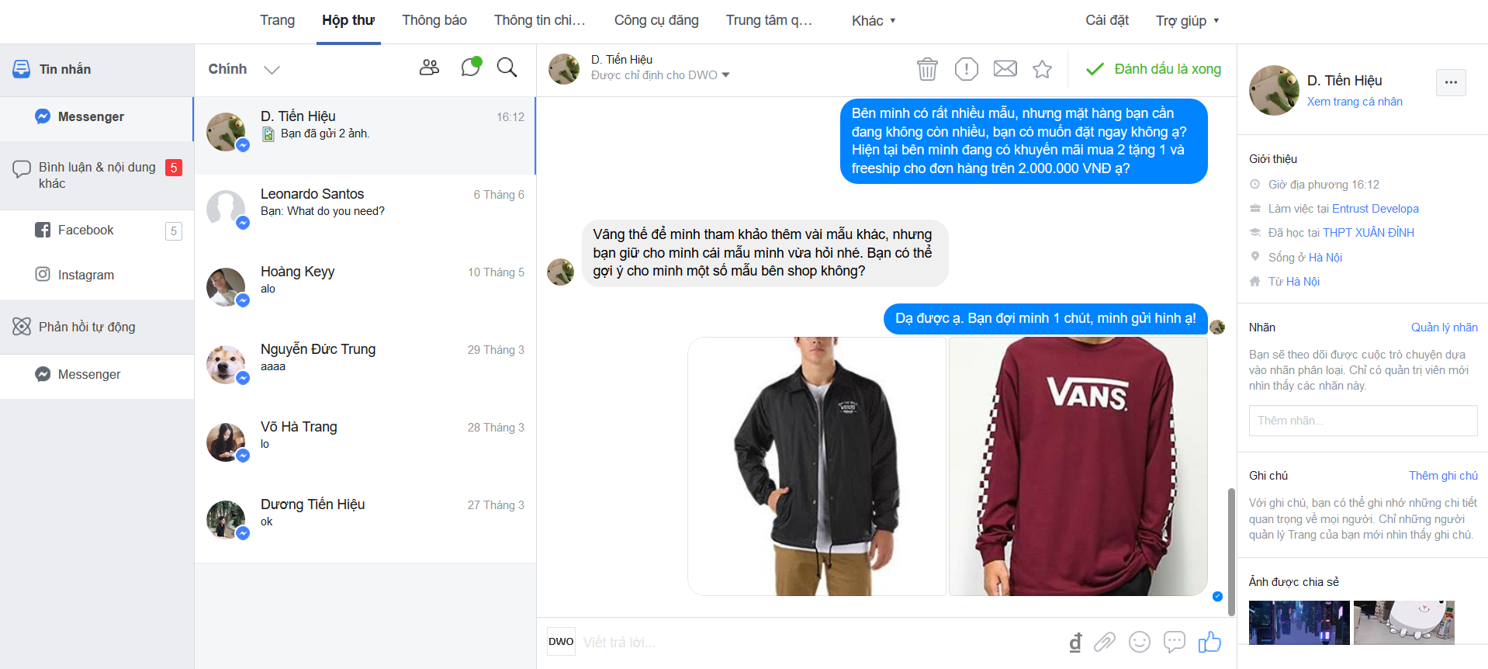

Hình ‑ Hộp thư của một trang Fanpage trên Facebook.

***Một số chức năng thao tác với hộp thư được facebook cung cấp đối với người quản lý trang:***

Đối với việc quản lý hộp thư:

* Người quản lý fanpage có thể nhận được thông báo có tin nhắn khi người dùng nhắn tin tới Fanpage.
* Xem được danh sách các cuộc hội thoại gần đây bao gồm: tin nhắn đến trang, bình luận đến từ bài viết được đăng bởi trang.
* Có thể lọc tin nhắn bằng việc chuyển đổi giữa các hộp thư con như: hộp thư chính, hộp thư chưa đọc, hộp thư đang theo dõi, hộp thư đã xử lý xong, hộp thư spam.
* Lọc theo người nhắn đến, theo nội dung tin nhắn, hoặc theo nhãn đã gán.

Đối với cuộc hội thoại cụ thể, khi chọn một cuộc hội thoại

* Người quản lý có thể xem được thông tin công khai của người nhắn tin đến trang
* Gán nhãn được khách hàng để phục vụ chăm sóc
* Thêm ghi chú cho khách hàng.
* Chỉ định được người sẽ tham gia xử lý được cuộc hội thoại
* Xóa, đánh dấu spam, đánh dấu chưa đọc, đánh dấu xử lý tiếp theo, đánh dẫu đã xong cuộc trò chuyện.
* Gửi kèm, và quản lý các câu trả lời được lưu sẵn.

#### Quy trình quản lý

Đối với các cá nhân hay doanh nghiệp bán hàng qua Facebook, có thể thấy mặt hàng họ kinh doanh chủ yêu là các sản phẩm cần về hình ảnh. Một số mặt hàng phổ biến như quần áo, trang sức, đồ công nghê, v…v… Qua đó có thể thấy được quy trình bán hàng cơ bản của một doanh nghiệp bán hàng như vậy thường như sau.

* Tiếp nhận thông tin đơn hàng thông qua tin nhắn hoặc bình luận trên Fanpage
* Kiểm tra sản phẩm khách mua có còn hàng trong kho để tiếp tục giao dịch.
* Chốt thông tin khách hàng, sản phẩm cần bán và tiến hành tạo đơn hàng.
* Báo giá lại cho khách hàng kiểm tra lại trong đó bao gồm cả chi phí vận chuyển hoặc khuyến mại nếu có.
* Xác nhận đơn hàng và gửi thông tin cho các đơn vị vận chuyển.
* Giao hàng cho đơn vị vận chuyển để tiến hành đóng gói và gửi hàng.
* Sau khi giao hàng thành công và nhận đủ khoản thu của khách, tiến hành xác nhận hóa đơn bán hàng và lưu trữ đơn hàng.

Các hóa đơn công việc thường được làm thủ công bằng tay, word hoặc exel, hoặc một số các phần mềm quản lý trả phí cơ bản, dẫn đến các thao tác xử lý lâu và mất thời gian.

### Ưu và nhược điểm của phương pháp quản lý hiện tại

*Ưu điểm:*

* Cách xử lý thủ công, quen thuộc, không cần trình độ chuyên môn cao.

*Nhược điểm:*

* Việc quản lý cồng kềnh có thể dẫn đến thất lạc thông tin.
* Tốn nhiều thời gian cho việc quản lý.
* Mất thời gian trong việc kiểm tra sản phẩm có còn hàng hay không để thông báo kịp thời đến khách hàng.
* Việc lưu trữ thông tin khách hàng gặp nhiều khó khăn, khó truy viết các giao dịch với khách hàng.
* Khó khăn quản lý các luồng công việc khi dữ liệu yêu cầu mua hàng lớn.
* Khó triển khai các chương trình hậu mãi, tích điểm đối với khách hàng có lịch sử mua nhiều.
* Khó khăn trong việc đưa ra thống kê, báo cáo chỉ số của các hoạt động bán hàng, giả sử như tồn kho hiện tại để kịp thời lên kế hoạch chuẩn bị các luồng công việc tiếp theo.

## Xác lập dự án và đánh giá khả thi

### Tổng quan về chức năng của hệ thống mới

* Đăng nhập vào hệ thống.
* Quản lý người dùng hệ thống: thông tin người dùng, nhiệm vụ cụ thể đối với hệ thống.
* Quản lý hội thoại: quản lý tin nhắn từ các trang fanpage, gắn nhãn, phân nhóm tin nhắn, hỗ trợ phân luồng công việc hiệu quả. quản lý các kịch bản chat được thiết kế sẵn.
* Quản lý khách hàng: Lưu được thông tin cơ bản của khách hàng. Kiểm tra được doanh thu từ khách hàng. Truy vết được lịch sử các đơn hàng phát sinh từ khách phân loại khách hàng, gắn nhãn, thiết lập các chính sách tích điểm cho khách hàng khi hoàn thành đơn hàng.
* Quản lý bán hàng: Quản lý được các đơn hàng, trạng thái đơn hàng, các hóa đơn bán hàng, tình trạng thanh toán, các chi phí phát sinh của đơn (PVC, khuyến mãi, …). Quản lý sản phẩm, thông tin cơ bản của sản phẩm, tồn kho hiện tại, đưa ra báo cáo tồn kho theo từng ngày.
* Báo cáo thống kê: Đưa ra các báo cáo thống kê theo nhân viên bán hàng, theo thời gian (tháng, quý, năm), theo sản phẩm, danh mục sản phẩm (dòng sản phẩm), theo khách hàng.

### Đề xuất phương án

Qua khảo sát việc quản lý bán hàng thông qua công cụ được cung cấp của Facebook còn nhiều bất cập như.

* Thiếu sự phân luồng công việc hiệu quả
* Tốn nhân lực và thời gian xử lý một đơn hàng
* Tốn thời gian cho việc xác nhận thanh toán
* Xử lý thông tin thông báo cáo qua exel nên tốn nhiều thời gian và công sức
* Hậu mãi khách hàng gặp nhiều khó khăn

Vì thế dưới đây là một số phương án đề xuất.

Đối với trang thiết bị:

* Vẫn tiếp tục sử dụng máy tính, máy in sẵn có trong quá trình quản lý.

Đối với phần mềm:

* Xây dựng một ứng dụng quản lý bán hàng trên web site, đáp ứng nhu cầu cần thiết của các doanh nghiệp bán hàng, ít tốn tài nguyên và ít tốn chi phí đầu tư phần cứng.
* Sử dụng phần mềm quản lý mã nguồn mở như Odoo, giảm chi phí đầu tư ban đầu, tăng khả năng xử lý, đáp ứng nhu cầu chính xác và bảo mật.
* Mang lại nhiều lợi ích, giảm chi phí khi phải gia công các phần mềm bên ngoài, từ đó tăng thu nhập.

### Đánh giá khả thi của hệ thống mới

Chương trình đảm bảo được:

* Quản lý được các đơn hàng giao dịch
* Quản lý được các cuộc hội thoại với khách hàng
* Quản lý được các thông tin về khách hàng
* Quản lý được thông tin vè sản phẩm
* Quản lý được các chỉ số, thống kê, báo cáo về doanh thu chính xác cao.

Hệ thống quản lý bán hàng thông qua Facebook mới áp dụng công nghệ thông tin vào có tính khả quan cao đảm bảo được các yêu cầu cấp thiết hiện nay. Đáp ứng được nhu cầu kinh doanh của các doanh nghiệp vừa và nhỏ. Việc quản lý bằng tay sẽ gặp nhiều khó khăn nhưng với việc ứng dụng công nghệ vào xây dựng lên phần mềm quản lý này đáp ứng được yêu cầu nhất thiết thuận lợi cho người sử dụng.

## Kết chương

Kết thúc chương 1 là việc thu thập các thông tin liên quan đến quá trình quản lý bán hàng của các doanh nghiệp qua Facebook hiện nay. Qua đó nhóm làm đồ án tốt nghiệp thấy được những bất cập trong công tác quản lý hiện tại của các doanh nghiệp bán hàng qua Facebook. Để từ đó, đề xuất các phương án để có thể áp dụng công nghệ thông tin một cách phù hợp và thuật tiện nhất có thể cũng như đưa thêm lựa chọn cho họ tiếp cận với những ứng dụng công nghệ đạt hiệu quả cao trong việc quản lý.

# CƠ SỞ LÝ THUYẾT

Ở chương trước đã nêu ra tổng quan và những nhiệm vụ cần phải thực hiện để có thể xây dựng được một ứng dụng hoàn thiện. Chương này sẽ nói về những kiến thức, cơ sở lý thuyết các nhân em đã tìm hiểu và tích lũy được để phục vụ cho đồ án và thực hiện chương trình, bao gồm:

* Tổng quan về ngôn ngữ lập trình Python
* Hệ quản trị cơ sở dữ liệu PostgreSQL
* Hệ thống hoạch định doanh nghiệp Odoo
* Tổng quan về Facebook Graph API

## Tổng quan về ngôn ngữ lập trình python

### Khái niệm

Python là 1 ngôn ngữ lập trình mạnh và dễ học. Python có tính hiệu quả rất cao với các cấu trúc dữ liệu và đơn giản nhưng lại rất hữu dụng với ngôn ngữ lập trình hướng đối tượng. Cú pháp Python gọn gang và có tính nâng gõ động; cùng với tính diễn dịch tự nhiên, làm Python là 1 ngôn ngữ lý tưởng danh cho viết kịch bản và phát triển ứng dụng nhanh chóng trong nhiều lĩnh vực trên nhiều nền tảng khác nhau.

### Tính năng của Python

Đơn giản: Python là 1 ngôn ngữ đơn giản và tối giản. Đọc 1 chương trình Python có cảm giác như đọc tiếng Anh, mặc dù ở dạng rút gọn. Tính tự nhiên của mã giả trong Python là 1 trong các điểm mạnh nhất của ngôn ngữ này. Điều này giúp cho lập trình viên tập trung vào giải pháp giải quyết vấn đề hơn là việc tập trung vào ngôn ngữ.

Dễ học: Python dễ học vì có cú pháp cực kỳ đơn giản.

Miễn phí và mã nguồn mở: Python là 1 ví dụ của FLOSS (Frê/Libré and Open Source Sờoftware. Vì vậy, bạn có thể tự do phân phối bản sao chép của phần mềm, cũng như mã nguồn, thay đổi hay sử dụng các thành phần phần mềm trong các chương trình mới. Một trong những lý do Python là ngôn ngữ mạnh vì nó được cộng đồng thường xuyên phát triển và nâng cấp.

Ngôn ngữ bậc cao: Khi sử dụng Python, bạn sẽ không bao giờ phải để ý đến các chi tiết mức thấp như quản lý bộ nhớ cho chương trình , và vân vân.

Khả nâng bỏ túi: Do tính tự nhiên mã mở của Python, Python cũng xây dựng chạy trên nhiều nền tảng khác nhau. Bạn có thể sử dụng Python trên GNU/Linux, Windows, FrêBSD, Macintosh, Solaris, OS/2, Amiga, AROS, AS/400, BeOS, OS/390, z/OS, Palm OS, QNX, VMS, Psion, Acỏn RISC OS, Vxxorks, PlayStation, Sharp Zaurus, Windows CE và PocketPC. Bạn còn có thể dùng một nền tảng như Kivy để tạo các trò chơi trên máy tính danh cho iPhone, iPad, và Android.

*Diễn dịch***:** Khi 1 chương trình được viết bằng ngôn ngữ biên dịch (như C hoặc C++) thì nó được chuyển đổi từ mã ngôn ngữ (C/C++) thành ngôn ngữ mà máy tính có hiểu được bằng cách dùng 1 trình biên dịch với các chức năng và các cờ khác nhau. Trái lại, Python không cần biên dịch ra nhị phân. Chương trình viết bằng Python chạy trực tiếp từ mã nguồn. Cụ thể, Python sẽ chuyển mã nguồn thành 1 dạng trung gian gọi là bytecode, sau đó dịch dạng trung gian thành ngôn ngữ mà máy tính có thể hiểu được.

*Hướng đối tượng***:** Python là ngôn ngữ hỗ trợ cho lập trình hướng đối tượng lẫn cả lập trình thủ tục. Nếu so sánh với C++ hoặc Java, Python rất mạnh nhưng lại cực kỳ đơn giản để thực hiện lập trình hướng đối tượng.

*Tính mở rộng***:** Nếu bạn cần 1 đoạn mã chạy nhanh hoặc 1 vài thuật toán đóng, bạn có thể lập trình ở C/C++ và sau đó sử dụng nó cho chương trình Python. Python cho phép tích hợp các chương trình ở các ngôn ngữ khác.

*Khả năng nhúng***:** Bạn có thể nhúng Python bên trong chương trình C/C++ để mang lại các khả năng kịch bản cho người dùng chương trình.

*Thư viện mở rộng***:** Thư viện tiêu chuẩn Python thì rất lớn. Thư viện giúp bạn làm nhiều thứ khác nhau liên quan đến biểu thực chính quy, gieo tài liệu, tiến trình/tiểu trình, database, trình duyệt web, CGI, FTP, email, XML, XML-RPC, HTML, tập tin WAV, mã hóa, GUI, và các phần khác. Tất cả thứ này đều sẵn có khi cài đặt Python.

### Các phiên bản

Hiện tại Python đang cung cấp hai phiên bản là Python 2 và Python 3

Trên wiki.python.org có một bài viết rất chi tiết về sự khác biệt giữa 2 phiên bản Python, mỗi phiên bản đều có những ưu điểm so với phiên bản kia, tuy nhiên, bài viết cũng đưa ra một kết luận:

*Python 2.x is legacy, Python 3.x is the present and future of the language.*

Có thể hiểu rằng Python 3.x được thiết kế để trở thành tương lai của ngôn ngữ này. Tuy nhiên Python 2.x đã được cộng đồng tin dùng tới mức có lẽ phải mất khá nhiều thời gian nữa để Python 3.x có thể hoàn toàn thay thế được.

Để hiểu rõ hơn về câu chuyện Python 2&3 này, chúng ta sẽ bắt đầu một chút từ lịch sử của Python. Được phát triển từ cuối những năm 1980 và lần đầu tiên được biết đến rộng rãi vào năm 1991, cha đẻ của Python Guido van Rossum đã tạo ra ngôn ngữ này khi mà ông ấy quá rảnh rỗi trong dịp giáng sinh. Từ thời điểm diễn đàn về Python (comp.lang.python) được mở ra trên Usenet vào năm 1994, Python đã nhanh chóng trở thành một trong những ngôn ngữ phổ biến nhất trong cộng đồng lập trình viên mã nguồn mở.

Có lẽ bắt đầu từ việc chưa hài lòng với một phiên bản ngôn ngữ được thiết kế hơi lộn xộn trong lúc "rảnh rỗi", Guido van Rossum luôn muốn dọn dẹp Python 2.x cho đẹp đẽ và ngăn nắp hơn qua nhiều phiên bản. Tuy nhiên việc phải luôn tương thích ngược với các phiên bản cũ hơn đã cản trở những nâng cấp toàn diện của ngôn ngữ này, bao gồm cả việc tăng hiệu suất, thêm tính năng cũng như thay đổi cú pháp...

Python3.x được tạo ra như một rẽ nhánh mới và không tương thích với phiên bản cũ. Phiên bản đầu tiên của Python 3.x được phát hành vào 2008, phiên bản cuối cùng của Python 2.x (Python 2.7) được phát hành vào giữa năm 2010, đây được coi là phiên bản kết thúc của Python 2.x, từ sau phiên bản này không có thêm cập nhật lớn nào nữa cho Python 2.x.

Trong khi đó, Python 3.x vẫn được tiếp tục phát triển và hoàn thiện, nhiều phiên bản ổn định đã được phát hành bao gồm: v3.3 (2012), v3.4 (2014), v3.5 (2015), v3.7 (2017).

### Ví dụ

Để hiểu hơn, dưới đây là ví dụ cho cách cài đặt cây nhị phân với ngôn ngữ Python.

class Node:

# This is the Class Node with constructor that contains data variable to type data and left,right pointers.

def __init__(self, data):

self.data = data

self.left = None

self.right = None

def display(tree):

#In Order traversal of the tree

if tree is None:

return

if tree.left is not None:

display(tree.left)

print(tree.data)

if tree.right is not None:

display(tree.right)

return

def depth_of_tree(tree):

#This is the recursive function to find the depth of binary tree.

if tree is None:

return 0

else:

depth_l_tree = depth_of_tree(tree.left)

depth_r_tree = depth_of_tree(tree.right)

if depth_l_tree > depth_r_tree:

return 1 + depth_l_tree

else:

return 1 + depth_r_tree

def is_full_binary_tree(tree):

# This functions returns that is it full binary tree or not?

if tree is None:

return True

if (tree.left is None) and (tree.right is None):

return True

if (tree.left is not None) and (tree.right is not None):

return (is_full_binary_tree(tree.left) and is_full_binary_tree(tree.right))

else:

return False

display(tree)

def main(): # Main func for testing.

tree = Node(1)

tree.left = Node(2)

tree.right = Node(3)

tree.left.left = Node(4)

tree.left.right = Node(5)

tree.left.right.left = Node(6)

tree.right.left = Node(7)

tree.right.left.left = Node(8)

tree.right.left.left.right = Node(9)

print(is_full_binary_tree(tree))

print(depth_of_tree(tree))

print("Tree is: ")

display(tree)

if __name__ == '__main__':

main()

## Hệ quản trị cơ sở dữ liệu PostgreSQL

### Giới thiệu

PostgreSQL là hệ quản trị cơ sở dữ liệu được viết theo hướng mã nguồn mở và rất mạnh mẽ. Hệ quản trị cơ sở dữ liệu này đã có hơn 15 năm phát triển, đồng thời kiến trúc đã được kiểm chứng và tạo được lòng tin với người sử dụng về độ tin cậy, tính toàn vẹn dữ liệu, và tính đúng đắn. PostgreSQL có thể chạy trên tất cả các hệ điều hành, bao gồm cả Linux, UNIX (AIX, BSD, HP-UX, SGI IRIX, Mac OS X, Solaris, Tru64), và Windows. Do nó hoàn toàn tuân thủ ACID, có hỗ trợ đầy đủ các foreign keys, joins, views, triggers, và stored procedures (trên nhiều ngôn ngữ). Hệ quản trị này còn bao gồm các kiểu dữ liệu SQL: 2008 như INTEGER, NUMBER, BOOLEAN, CHAR, VARCHAR, DATE INTERVAL, và TIMESTAMPs. PostgreSQL cũng hỗ trợ lưu trữ các đối tượng có kiểu dữ liệu nhị phân lớn, bao gồm cả hình ảnh, âm thanh, hoặc video. Hệ quản trị cơ sở dữ liệu này được sử dụng thông qua giao diện của các ngôn ngữ C / C + +, Java,… Net, Perl, Python, Ruby, Tcl, ODBC…

Là một hệ quản trị cơ sở dữ liệu mạnh, PostgreSQL tự hào có các tính năng phức tạp như kiểm soát truy cập đồng thời nhiều phiên bản (MVCC), khôi phục dữ liệu tại từng thời điểm (Recovery), quản lý dung lượng bảng (tablespaces), sao chép không đồng bộ, giao dịch lồng nhau (savepoints), sao lưu trực tuyến hoặc nội bộ, truy vấn phức tạp và tối ưu hóa, và viết trước các khai báo để quản lý và gỡ lỗi. PostgreSQL hỗ trợ bộ ký tự quốc tế, hỗ trợ bảng mã nhiều byte, Unicode, và cho phép định dạng, sắp xếp và phân loại ký tự văn bản (chữ hoa, thường). PostgreSQL còn được biết đến với khả năng mở rộng để nâng cao cả về số lượng dữ liệu quản lý và số lượng người dùng truy cập đồng thời. Đã từng có những hệ thống PostgreSQL hoạt động trong môi trường thực tế thực hiện quản lý vượt quá 4 terabyte dữ liệu. Sau đây là một số thong tin giới hạn khả năng của PostgreSQL.

### Các chức nâng

PostgreSQL tự hào tuân thủ theo các các tiêu chuẩn về hệ quản trị cơ sở dữ liệu. Thực hiện ngôn ngữ truy vấn của nó mạnh mẽ và phù hợp với tiêu chuẩn ANSI-SQL: 2008. Hệ quản trị cơ sở dữ liệu này còn hỗ trợ đầy đủ cho các truy vấn con (bao gồm cả subselects trong mệnh đề FROM), xác nhận đọc và mức độ biệt lập giao dịch riêng. Đồng thời, PostgreSQL có đầy đủ danh mục các loại quan hệ và hỗ trợ nhiều lược đồ (Diagram) cho mỗi cơ sở dữ liệu. Các cơ sở dữ liệu của hệ quản trị này cũng thể truy cập thông qua các scheme như tiêu chuẩn của ngôn ngữ truy vấn SQL.

Các tính năng toàn vẹn dữ liệu bao gồm khóa chính, khóa ngoại, tầng cập nhật / xóa, kiểm tra hạn chế, ràng buộc duy nhất, và những hạn chế không null.

PostgreSQL cũng có một loạt các phần mở rộng và các tính năng tiên tiến. Trong số các tiện ích đó như cột tự động tăng theo trình tự, và LIMIT / OFFSET cho phép trả về kết quả từng phần. PostgreSQL hỗ trợ compound, unique, partial, và functional indexes mà ta có thể sử dụng các phương thức như B-tree, R-tree, hash hoặc GiST.

Gist lập chỉ mục (Generalized Search Tree) là một hệ thống tiên tiến trong đó tập hợp một mảng rộng các thuật toán khác nhau nhằm sắp xếp và tìm kiếm trên các cây bao gồm B-tree, B+-tree, R-tree, partial sum trees, ranked B+-trees những loại cây khác. Nó cũng cung cấp một giao diện cho phép tạo ra các kiểu dữ liệu tùy chỉnh cũng như các phương pháp truy vấn mở rộng để tìm kiếm chúng. Như vậy, nhìn chung Gist cung cấp sự linh hoạt để xác định những gì bạn lưu trữ, cách bạn lưu trữ, và xác định cách thức mới để tìm kiếm --- cách vượt xa những gì được cung cấp bởi các tiêu chuẩn B-tree, R-tree và những thuật toán thông thường khác.

Gist là nền tảng cho nhiều dự án nào sử dụng PostgreSQL như OpenFTS và PostGIS. OpenFTS ((Open Source Full Text Search engine) cung cấp lập chỉ mục dữ liệu trực tuyến và lập thứ tự để tìm kiếm cơ sở dữ liệu. PostGIS là một dự án hỗ trợ thêm cho các đối tượng địa lý trong PostgreSQL. PostgreSQL cho phép nó được sử dụng như một cơ sở dữ liệu chung cho các hệ thống thông tin địa lý (GIS), giống như SDE của ESRI hoặc không gian mở rộng của Oracle.

Các tính năng tiên tiến khác bao gồm thừa kế bảng, một hệ thống quy tắc, và các sự kiện với cơ sở dữ liệu. Bảng thừa kế đặt sử dụng cách hướng đối tượng để tạo ra bảng. Tính năng này cho phép thiết kế cơ sở dữ liệu mới lấy từ các bảng khác, xử lý chúng như các lớp cơ sở. Thậm chí tốt hơn, PostgreSQL hỗ trợ cả đơn và đa thừa kế.

Hệ thống quy định, còn được gọi là hệ thống viết lại truy vấn, cho phép các nhà thiết kế cơ sở dữ liệu tạo ra các quy tắc xác định các hoạt động cụ thể cho một bảng hoặc view, và tự động chuyển đổi chúng thành hoạt động thay thế khi chúng được xử lý.

Hệ thống các sự kiện là một hệ thống thông tin liên lạc interprocess. Các đối tượng sử dụng tham số Listen và Message để liên lạc theo cách ngang hàng và phối hợp sự kiện cơ sở dữ liệu.

### Khả nâng tùy biến

PostgreSQL chạy thủ tục lưu trữ trong hơn mười ngôn ngữ lập trình, bao gồm cả Java, Perl, Python, Ruby, Tcl, C/C++ và trong chính PL / pgSQL, hệ thốngtương tự như Oracle PL / SQL. Thư viện với hàng trăm chức năng được xây dựng từ những chức năng cơ bản như chuỗi số đến các thuật toán phức tạp như mã hóa và đặc biệt tương thích với Oracle. Trigger và các thủ tục lưu trữ có thể được viết bằng C thêm vào cơ sở dữ liệu như là một thư viện, cho phép linh hoạt mở rộng khả năng của mình. Tương tự như vậy, PostgreSQL bao gồm một frameworkcho phép các nhà phát triển để xác định và tạo ra các kiểu dữ liệu của riêng mình cùng với việc hỗ trợ xậy dựng các chức năng với những toán tử mới nhằm sử dụng hiệu quả. Như vậy, người dùng có thể tạo ra một loạt các loại dữ liệu mới, tiên tiến từ các dữ liệu gốc ban đầu như địa chỉ địa lý, địa chỉ mạng…

Vì có nhiều ngôn ngữ hỗ trợ thủ tục PostgreSQL, nên ta có thể khai thác nhiều thư viện giao tiếp tốt. Sau đây là một số giao tiếp với Java (JDBC), ODBC, Perl, Python, Ruby, C, C++, PHP, Lisp, Scheme, và Qt.

Trên hết, mã nguồn của PostgreSQL được phát hành theo mã nguồn mở tự do. Với quyền này sẽ mang lại cho bạn sự tự do để sử dụng, sửa đổi và cài đặt PostgreSQL trong bất kỳ hình thức nào mà bạn thích. Bất kỳ sửa đổi, cải tiến, hoặc những thay đổi bạn thực hiện là phục vụ nhu cầu của bản thân các bạn. Với PostgreSQL, đây không chỉ một hệ thống cơ sở dữ liệu mạnh mẽ chuyên nghiệp, PostgreSQL còn là một nền tảng phát triển ứng dụng đơn, web, hoặc các sản phẩm phần mềm thương mại yêu cầu một RDBMS.

Chính vì những ưu điểm như vậy mà PostgreSQL đã đạt được sự hài lòng của những người sử dụng và cả chuyên gia về công nghệ thông qua các giải thưởng như Linux New Media dành cho hệ điều hành tốt nhất và năm lần chiến thắng giải do tạp chí Linux Journal Editors bình chọn về DBMS tốt nhất.

### Một số loại dữ liệu hay sử dụng trong Postgresql

**Kiểu số**

|  |  |  |  |
| --- | --- | --- | --- |
| **Tên** | **Lưu trữ** | **Mô tả** | **Khoảng giá trị** |
| smallint | 2 bytes | Kiểu số nguyên nhỏ | -32768 đến +32767 |
| integer | 4 bytes | Kiểu số nguyên tiêu chuẩn | -2147483648 đến +2147483647 |
| bigint | 8 bytes | Số nguyên lớn | -9223372036854775808 đến 9223372036854775807 |
| decimal | variable | Kiểu số thập phân | 131072 ký tự tối đa trước dấu phẩy, 16383 ký tự tối đa sau dấu phẩy |
| real | 4 bytes | Số thực | Độ chính xác 6 chữ số thập phân |
| smallserial | 2 bytes | Nguyên, tự tăng | 1 to 32767 |
| serial | 4 bytes | Nguyên, tự tăng | 1 to 2147483647 |
| bigserial | 8 bytes | Nguyên tự tăng | 1 to 9223372036854775807 |

**Kiểu ký tự**

|  |  |
| --- | --- |
|  | **Tên và mô tả** |
| 1 | **character varying(n), varchar(n)**  Độ dài biến thiên |
| 2 | **character(n), char(n)**  Độ dài cố định, khoảng trắng |
| 3 | **text**  Độ dài không giới hạn |

**Kiểu nhị phân**

|  |  |  |
| --- | --- | --- |
| **Tên** | **Lưu trữ** | **Mô tả** |
| bytea | 1 hoặc 4 bytes cùng với độ dài của chuỗi nhị phân cần lưu | Độ dài biến thiên theo chuỗi nhị phân cần lưu. |

## Odoo - Hệ thống hoạch định doanh nghiệp

### Giới thiệu tổng quan

Odoo là một phần mềm hoạch định tài nguyên doanh nghiệp và quản lý quan hệ khách hàng mã nguồn mở, được thiết kế với mục tiêu có đáp ứng nhanh theo các nhu cầu khác nhau của từng doanh nghiệp.

Các phân hệ hiện có trong Odoo bao gồm các module Bán hàng, Chăm sóc khách hàng, Quản trị dự án, Quản trị kho, Quản trị sản xuất, Quản lý tài chính và Quản trị nguồn nhân lực, … Odoo cung cấp đa dạng các lựa chọn với hơn 1000 mô-đun. Odoo được tích hợp công nghệ điện toán đám mây, cực kỳ phù hợp với các doanh nghiệp vừa và nhỏ trong mọi ngành nghề, lĩnh vực. Hiện tại, Odoo vẫn luôn là lựa chọn hàng đầu cho các doanh nghiệp, không chỉ ở Việt Nam, trên thế giới số lượng người quan tâm tới Odoo cũng vượt trội.

* Là một mã nguồn mở nên nhiều công ty tin học nhỏ có thể tham gia cung cấp triển khai và phát triển bổ sung các module phụ trợ.
* Odoo dễ cài, vận hành thử trên nhiều nền tảng OS
* Được viết chủ yếu trên Python (còn có thêm Javascript và XML)
* Công nghệ cập nhật
* Có thể tùy biến
* Không cần trả phí bản quyền
* Có thể kết hợp với các thư viện Python nổi tiếng khác như MatplotLib để vẽ biểu đồ, ScikitLearn để phân tích dự đoán xu hướng dữ liệu (machine learning), hoặc mở rộng ra các web service để đối tượng ngoài, hệ thống ngoài, thiết bị di động kết nối vào.

Mặt khác, với hình thức được viết theo từng module độc lập. Doanh nghiệp sẽ không đợi khi nào hoàn thành mới sử dụng mà có thể sử dụng ngay với các module cơ bản của Odoo.

Và xu hướng ERP của các nhà doanh nghiệp hiện nay là đều muốn triển khai ERP online tích hợp với điện toán đám mây. Cuối cùng là tính phổ biến của Odoo so với các giải pháp khác. Số lượng người quan tâm về giải pháp này cũng vượt trội, điều này thể hiện qua sự áp đảo của Odoo.

Tuy điều này không nói lên rằng Odoo là giải pháp tốt nhất nhưng cho thấy sự quan tâm của người dùng đối với nó rất lớn. Odoo cũng thường xuyên nằm trong top đầu trên thế giới.

### Các phân hệ chức năng

Odoo cơ bản được phát triển với một số phân hệ chính và được tương tác qua lại với nhau:

* Nhóm phân hệ quản lý Website, gồm các chức năng xây dựng website, thường mại điện tử, xây dựng blog, forum, quản lý tài liệu công khai, live chat, và tổ chức các sự kiện.
* Nhóm phân hệ quản lý Bán hàng, gồm các chức năng quản lý quan hệ khách hàng, máy bán hàng, các hoạt động bán hàng.
* Nhóm phân hệ quản lý tài chính, gồm kế toán, các hóa đơn và quản lý các chi phí tài sản cho doanh nghiệp.
* Nhóm phân hệ về vận hành nội bộ, gồm quản lý kho, thời gian biểu, quản lý dự án, quản lý hoạt động mua hàng, quản lý hoạt động hỗ trợ và các tài liệu nội bộ.
* Nhóm phân hệ sản xuất, gồm các module quản lý về vận hành sản xuất, các trang thiết bị và chất lượng vận hành.
* Nhóm phân hệ về quản lý nhân sự, gồm các chức năng về quản lý tuyển dụng, quản lý nhân viên, chấm công và quản lý xin nghỉ.
* Nhóm phân hệ quản lý giao tiếp gồm quản lý các cuộc hội thoại thảo luận nội bộ, gửi nhận mail, chữ ký điện tử.
* Nhóm phân hệ về marketing, gồm quản lý các hoạt động marketing tự động, marketing hàng loạt, các sự kiện và tổ chức các cuộc thăm dò ý kiến.

## Nền tảng Facebook Messenger

Nền tảng Messenger cung cấp tập hợp các API cốt lõi, plugin trên web và một chế độ xem web đầy đủ cung cấp cho các bên phát triển có thể sử dụng để phục vụ các mục đích cá nhân của mình. Phần này nêu tổng quan các thành phần nền tảng cốt lõi có sẵn để giúp hiểu rõ hơn về Nền tảng này. Bao gồm:

#### ID người dùng trong trang (PSID)

Mỗi lần một người bắt đầu cuộc trò chuyện với bot Messenger, Nền tảng Messenger sẽ gán cho họ một ID người dùng trong trang, thường được gọi là PSID. Đây là ID duy nhất dành cho Trang Facebook và không thể dùng ID đó với bất kỳ Trang Facebook nào khác. Nói cách khác, một người sẽ có PSID khác nhau đối với mỗi bot Messenger mà họ trò chuyện. Điều này đảm bảo rằng chỉ những bot mà người dùng chọn bắt đầu cuộc trò chuyện mới có thể gửi tin nhắn cho họ.

Bất cứ khi nào gửi tin nhắn cho một người, bạn sẽ thêm PSID của họ vào thuộc tính recipient.id của yêu cầu để xác định ai sẽ nhận tin nhắn. Tương tự, bất cứ khi nào một người thực hiện hành động trong cuộc trò chuyện, chẳng hạn như nhấn vào một nút hoặc gửi một tin nhắn, PSID của họ sẽ được thêm vào thuộc tính sender.id của sự kiện webhook để bot có thể xác định ai đã thực hiện hành động đó.

#### Các API

Nền tảng Messenger cung cấp một loạt REST API nhằm đem đến cho những công cụ cần để tạo ra trải nghiệm Messenger tuyệt vời. Từ gửi tin nhắn đa phương tiện, tìm khách hàng hiện có trên Messenger, đến tùy chỉnh bot và nhiều hoạt động khác, API là cách chính để làm việc với Nền tảng Messenger.

#### Webhook

Nền tảng Messenger sẽ gửi sự kiện tới webhook bất cứ khi nào diễn ra một hành động trong cuộc trò chuyện với bot. Webhook là một điểm cuối HTTPS đơn lẻ (thường là /webhook) mà hiển thị để chấp nhận yêu cầu POST. Đây là nơi bot xử lý và phản hồi tất cả sự kiện webhook gửi đến.

Nền tảng Messenger hỗ trợ một loạt các sự kiện webhook tiêu chuẩn mà có thể đăng ký webhook trong quy trình thiết lập. Tối thiểu, phải đăng ký sự kiện webhook messages và messaging_postbacks để có thể triển khai các tính năng Nền tảng cơ bản.

# PHÂN TÍCH THIẾT KẾ HỆ THỐNG

## Phân tích yêu cầu

### Mục đích

Đây là khâu quan trọng trong quá trình xây dựng và phát triển hệ thống. Phần này sẽ giúp xác định rõ các yêu cầu của phần mềm cần phát triển.

### Nội dung phân tích

Các nội dung cần phân tích:

* Nêu rõ được các yêu cầu cụ thể trong quy trình quản lý bán hàng
* Các hoạt động chính của người quản trị và nhân viên thực hiện trong hệ thống.
* Phân tích rõ luồng xử lý các công việc một cách cụ thể và rõ ràng.
* Nêu rõ các yêu cầu về việc lưu trữ, cập nhật thông tin.

## Đặc tả yêu cầu

### Mục đích

Đặc tả yêu cầu nhằm xác định được phần mềm đáp ứng được các yêu cầu và mong muốn người sử dụng. Giúp đưa ra các tài liệu yêu cầu của hệ thống. Để cho người sử dụng nắm bắt rõ hơn về về những chức năng mà hệ thống thực hiện, cách thức thực hiện của hệ thống.

### Yêu cầu về chức năng

Ứng dụng “Quản lý bán hàng qua Facebook” thực hiện được đầy đủ các hoạt động sau:

#### Quản lý tài khoản

##### Quản lý tài khoản nhân viên:

Quản lý tài khoản nhân viên sẽ lưu lại tất cả những thông tin của nhân viên khi đăng ký, đây là tài khoản để nhân viên đăng nhập vào hệ thống. Nhân viên có thể thay đổi hoặc sửa lại thông tin mật khẩu của mình. Người quản trị có thể xóa tài khoản nếu như nhân viên đó không còn làm việc tại ban quản lý ký túc nữa.

#### Quản lý hội thoại

##### Quản lý hội thoại

Nhân viên sẽ quản lý tất cả các cuộc hội thoại được gán cho mình:

* Tìm kiếm hội thoại: Nhân viên tìm kiếm hội thoại theo tên cuộc hội thoại hoặc theo tên người tham gia vào cuộc hội thoại đấy.
* Thêm người vào hội thoại: Có thể thêm người nhân viên khách phù hợp hơn vào tiếp quản tiếp nội dung cuộc hội thoại để phục vụ khách hàng.
* Rời hội thoại: Nhân viên sau khi gán cuộc hội thoại cho người khác có thể rời cuộc hội thoại để phục vụ các khách hàng khác.
* Xem tin nhắn: Khi ấn vào từng cuộc hội thoại nhân viên có thể xem được lịch sử tin nhắn của cuộc hội thoại đó.
* Tìm kiếm tin nhắn: Nhân viên có thể tìm kiếm lại được những tin nhắn trong cuộc hội thoại để lấy lại thông tin đã bỏ qua.
* Gửi tin nhắn: Nhân viên có thể nhập tin nhắn để gửi tin nhắn đi, có thể kèm theo hình ảnh, tệp định kèm, các mẫu kịch bản dựng sẵn.
* Tạo ghi chú cho hội thoại: nhân viên có thể tạo ghi chú cho cuộc hội thoại để lưu lại những thông tin quan trọng về cuộc hội thoại để phục vụ các mục đích khách sau này.
* Đánh dấu cuộc hội thoại chưa đọc: Nhân viên có thể đánh dấu cuộc hội thoại là chưa đọc để lần sau có thể tiếp tục đọc lại các thông tin chưa đọc.
* Thay đổi trạng thái các cuộc hội thoại: nhân viên có thể thay đổi trạng thái cuộc hội thoại để biết được quá trình phục vụ đã diễn ra đến đâu.

##### Quản lý tin nhắn mẫu

Nhân viên có thể quản lý các kịch bản dựng sẵn khi giao tiếp với khách hàng để cuộc trò chuyện tiện lợi nhanh chóng chốt được đơn hàng.

* Thêm tin mẫu: khi có mẫu kịch bản mới có thể thêm mẫu kịch bản để phục vụ giao tiếp với khách hàng.
* Sửa tin mẫu: sửa nội dung tin mẫu nếu tin không phù hợp nữa.
* Xóa tin mẫu: khi không cần dùng mẫu này nữa có thể xóa đi.

##### Quản lý khách hàng

Nhân viên có thể quản lý các thông tin của khách hàng, lưu lạu số điện thoại địa chỉ và một số thông tin cần thiết để phục vụ nhu cầu bán hàng và giao vận.

* Tìm kiếm khách hàng: nhân viên muốn tìm kiếm lại thông tin khách hàng hoặc truy xuất các thông tin về lịch sử mua, đơn hàng của khách.
* Xem thông tin khách hàng: Xem thông tin khách hàng vừa tìm kiếm
* Cập nhật thông tin khách hàng: Khi có khách thay đổi một số thông tin hoặc thông tin không chính xác có thể cập nhật các thông tin mới cho khách hàng đảm bảo kịp thời và chính xác.
* Chặn khách hàng: Khi khách hàng có tác động tiêu cực đến hệ thống có thể tạm thời chặn khách hàng.
* Tạo mới khách hàng: Khi một khách hàng nhắn tin đến, hệ thống tự động tạo mới thông tin khách hàng, hoặc nhân viên có thể tự tạo mới khách hàng và những thông tin cần thiết mà nhân viên nắm được.
* Xuất thông tin khách hàng: Xuất các thông tin khách hàng, có thể sử dụng cho các hệ thông liên quan khác.
* Tích điểm khách hàng: Khi khách hàng mua hàng hệ thống sẽ tự động tích điểm theo giá trị đơn hàng mà khách hàng vừa mua. Với mỗi điểm khách hàng có thể áp dụng cho các đơn hàng tiếp theo để giảm giá đơn và các dịch vụ hẫu mãi khác. Ngoài ra nhân viên có thể tự cập nhật điểm của khách hàng thủ công nếu có sai sót.
* Xóa khách hàng: Khi thông tin khách hàng không còn sử dụng được trong hệ thống nữa thì nhân viên có thể xóa bỏ khách hàng khỏi hệ thống.

##### Quản lý bán hàng

* Xem danh sách đơn hàng: nhân viên có thể xem danh sách các đơn hàng để tiếp tục xử lý đơn
* Tạo đơn hàng: Nhân viên có thể tạo mới đơn hàng khi có nhu cầu đặt hàng từ khách hàng
* Tiêu điểm khách hàng: Trên mỗi đơn hàng, nhân viên có thể áp dụng tiêu điểm cho khách hàng, điểm này sẽ được trừ thẳng vào giá trị đơn hàng.
* Tính phí vận chuyển: Nhân viên có thể tính phí vận chuyển dựa theo cân nặng, thể tích của hàng hóa hoặc theo địa chỉ của khách hàng.
* Tìm kiếm đơn hàng: Nhân viên có thể tìm kiếm lại các thông tin về đơn hàng để xem lại thông tin phục vụ quá trình xử lý đơn hàng.
* In & gửi báo giá: trước khi chốt đơn hàng, nhân viên có thể gửi lại báo giá và thông tin đơn hàng cho khách hàng
* Sửa thông tin đơn hàng: Nhân viên có thể kịp thời cập nhật thông tin đơn hàng nếu thông tin không phù hợp hoặc đã lỗi thời.
* Cập nhật trạng thái đơn hàng: Nhân viên có thể kịp thời cập nhật trạng thái đơn hàng.
* Tạo hóa đơn: Từ đơn hàng, nhân viên có thể tạo hóa đơn để gửi cho khách hàng để phục vụ quá trình xác nhận thanh toán của đơn hàng.
* Xác nhận thanh toán: Nhân viên có thể xác nhận thanh toán một phần giá trị đơn hàng hoặc toàn bộ giá trị đơn hàng.
* Xuất hóa đơn bán hàng: Nhân viên có thể xuất hóa đơn bán hàng để gửi cho khách hàng.

##### Quản lý sản phẩm

* Tìm kiếm sản phẩm: Nhân viên có thể tìm kiếm sản phẩm theo tên sản phẩm hoặc mã sản phẩm.
* Thêm mới sản phẩm: Nhân viên có thể thêm mới sản phẩm khi có sản phẩm mới.
* Cập nhật thông tin sản phẩm: Có thể kịp thời cập nhật thông tin sản phẩm nếu thông tin sai hoặc không phù hợp.
* Cập nhật tồn kho: Khi sản phẩm hết nhân viên liên quan có thể tiến hành nhập hàng và cập nhập số lượng tồn kho kịp thời cho sản phẩm.
* Xóa sản phẩm: Khi sản phẩm không còn có sẵn hoặc ngừng cung cấp, có thể xóa bỏ sản phẩm khỏi hệ thống

##### Xem báo cáo bán hàng

* Xem báo cáo theo định dạng: có thể xem báo cáo theo dạng bảng hoặc biểu đồ
* Thay đổi điều kiện lọc: có thể thay đổi điều kiện lọc để xem báo cáo như theo khoảng thời gian, theo nhân viên bán hàng.
* Thay đổi hình thức nhóm: Có thể thay đổi hình thức nhóm xem báo cáo.
* Thay đổi điều kiện đo: có thể thay đổi điều kiện đo như doanh thu, lợi nhuận, số lượng.
* Xuất báo cáo: có thể xuất báo cáo bán hàng ra file để phục vụ các mục đích bên ngoài khác.

### Yêu cầu của hệ thống

Để hỗ trợ đắc lực hoạt động bán hàng, hệ thống phải đảm bảo được các những yêu cầu như sau:

* Hệ thống phải dễ sử dụng, khả năng truy nhập dữ liệu nhanh chóng và chính xác, các thao tác cần đơn giản.
* Giao diện người và máy được thiết kế một cách khoa học, thân thiện với người sử dụng, có tính thống nhất về mặt phương pháp làm việc, cách trình bày.
* Hệ thống giúp có thể cập nhật được tòa nhà và số phóng đã sử dụng hết hay chưa sủ dụng.
* Hệ thống có thể đáp ứng được nhu cầu tìm kiếm đa dạng, đưa ra được các báo cáo thống kê nhanh chóng, dễ dàng và chính xác.
* Cho phép in ấn, xuất dữ liệu.

### Yêu cầu về dữ liệu

Về dữ liệu hệ thống phải đảm bảo được các yêu cầu như sau:

* Dữ liệu phải được chuẩn hoá.
* Cập nhật và lưu trữ được số lượng lớn dữ liệu khách hàng, đơn hàng, …
* Lưu trữ dữ liệu về thống kê theo quý và theo từng năm.

### Yêu cầu về người sử dụng

Người dùng phải nắm bắt và hiểu được cách thức hệ thống để sử dụng cho thuận tiện và chính xác.

Đặc điểm của người sử dụng được phân cấp như sau:

* Admin: Là người có quyền cao nhất trong hệ thống quản lý, có quyền quản lý và thay đổi bất kỳ thông tin nào.
* Nhân viên: Chỉ có một số quyền trong hệ thống như
  + Chỉ có quyền thêm, sửa trong quản lý: các thông tin về hội thoại, các thông tin về khách hàng, bán hàng, đơn hàng, hóa đơn, sản phẩm , …
  + Có quyền tìm kiếm và xem thông tin.

## Biểu đồ Usecase

### Biểu đồ tổng quát

* **Danh sách Actor**

|  |  |
| --- | --- |
| **Actor** | **Ý nghĩa** |
| Người quản trị | Là người quản trị toàn bộ hệ thống. Actor này có toàn quyền tương tác với tất cả các chức năng, nghiệp vụ trong hệ thống. Cũng như phân quyền sử dụng vào tạo các user khác trong hệ thống |
| Nhân viên | Là nhân viên xử lý các cuộc hội thoại và chăm sóc khách hàng. Actor này có toàn quyền tương tác với Module Quản lý hội thoại, Quản lý khách hàng, Tạo đơn hàng, Kiểm tra tồn kho sản phẩm, … |

Bảng ‑ Danh sách tác nhân

* **Danh sách các Usecase**

| **Usecase** | **Ý nghĩa** |
| --- | --- |
| Đăng nhập | Cho phép người dùng (nhân viên, quản trị viên) đăng nhập để sử dụng hệ thống. |
| Quản lý người dùng | Usecase này cho phép người quản trị thực hiện chức năng quản lý người dùng bào gồm: tìm kiếm, thêm, sửa, xóa và xem danh sách tài khoản người dùng… |
| Quản lý hội thoại | Cho phép người quản trị, nhân viên thực hiện các chức năng tìm kiếm hội thoại, tương tác với khách hàng và gắn thẻ phân loại cuộc hội thoại… |
| Quản lý khách hàng | Cho phép người quản trị, nhân viên thực hiện các chức năng quản lý khách hàng bao gồm: tìm kiếm, thêm, sửa, xóa và xuất danh sách khách hàng… |
| Quản lý bán hàng | Cho phép người quản trị, nhân viên thực hiện các chức năng: Tìm kiếm, thêm, sửa, xóa đơn hàng, báo giá và xác nhận thanh toán các hóa đơn, kiểm tra tồn kho sản phẩm…  Ngoài ra người quản trị còn có thể cập nhật thông tin sản phẩm và số lượng tồn kho mới. |
| Xem báo cáo | Đưa ra các báo cáo thống kê dưới dạng biểu đồ hoặc bảng về doanh thu, số lượng sản phẩm bán được, lợi nhuận theo thời gian, theo khách hàng, theo nhân viên, v…v… |

Bảng ‑ Danh sách usecase

* **Biểu đồ Usecase tổng quát**

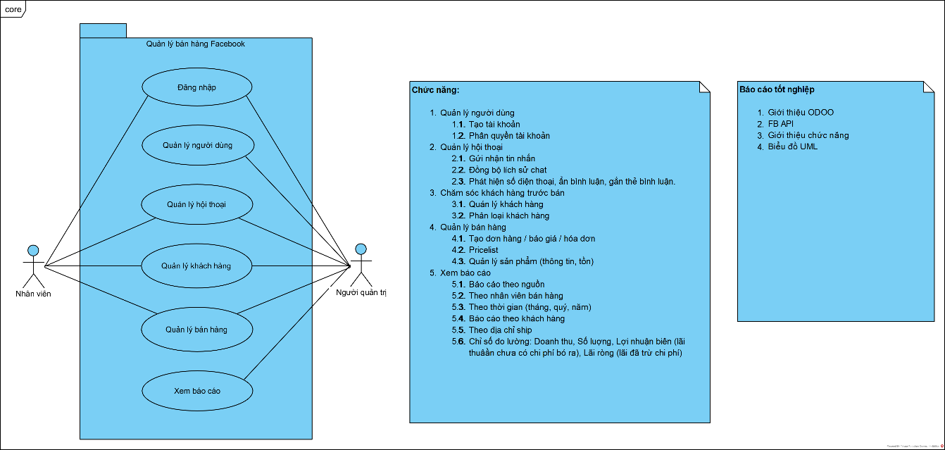

Hình ‑ Biểu đồ usecase tổng quan

### Biểu đồ Usecase chi tiết

* Quản lý người dùng

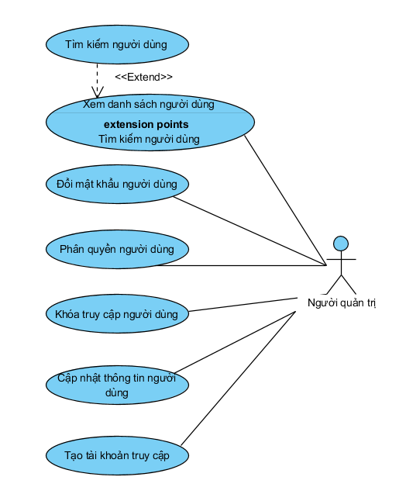

Hình ‑ Biểu đồ usecase quản lý người dùng

| **Tên usecase** | **Quản lý người dùng** |
| --- | --- |
| Mô tả tóm tắt | Usecase này cho phép người quản trị thực hiện chức năng quản lý người dùng bào gồm: tìm kiếm, thêm, sửa, xóa và xem danh sách tài khoản người dùng. |
| Điều kiện trước | Phải đăng nhập thành công vào hệ thống. |
| Điều kiện sau | Phải nhập đúng định dạng và các trường bắt buộc. |
| Luồng sự kiện chính | Xem danh sách người dùng  Chọn tìm kiếm người dùng: nhập vào thông tin tìm kiếm  Cập nhật thông tin người dùng   * Chọn người dùng cần cập nhật thông tin * Nhập vào thông tin cần thay đổi cho người dùng vừa chọn   Đổi mật khẩu người dùng   * Chọn người dùng cần đổi mật khẩu * Hiển thị pop-up đổi mật khẩu * Nhập vào mật khẩu mới cho người dùng   Phân quyền người dùng   * Chọn người dùng cần phân quyền * Chỉnh sửa nhóm quyền cho người dùng   Khóa truy cập người dùng   * Chọn người dùng cần khóa truy cập * Bấm vào nút khóa truy cập   Tạo tài khoản truy cập người dùng   * Bấm vào nút tạo tài khoản * Nhập thông tin người dùng * Đổi mật khẩu cho người dùng |
| Luồng sự kiện phụ | Thông báo không tìm thấy người dùng nào.  Thông báo thông tin không hợp lệ.  Thông báo lỗi trong quá trình xử lý. |

Bảng ‑ Đặc tả quản lý người dùng

* Quản lý hội thoại

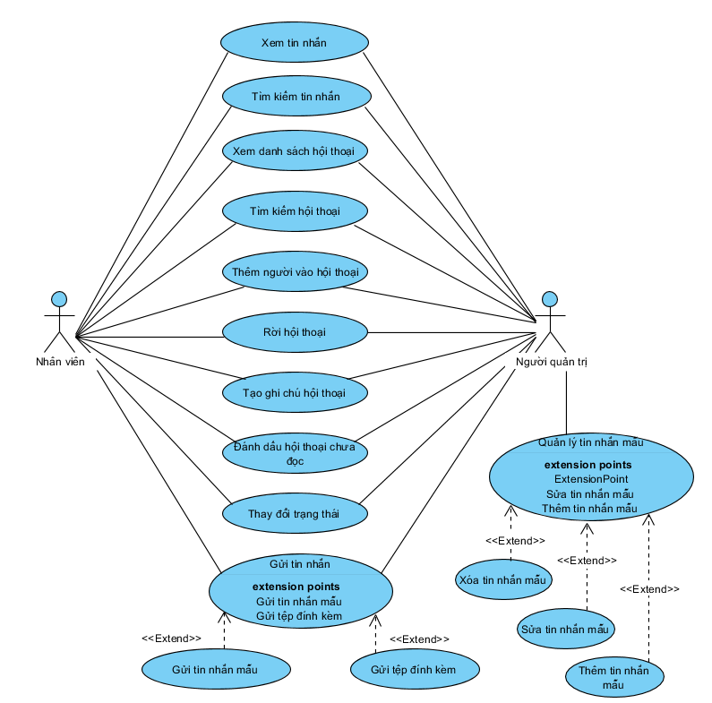

Hình ‑ Biểu đồ usecase quản lý hội thoại

| **Tên usecase** | **Quản lý hội thoại** |
| --- | --- |
| Mô tả tóm tắt | Cho phép người quản trị thực hiện các chức năng tìm kiếm hội thoại, tương tác với khách hàng và gắn thẻ phân loại cuộc hội thoại… |
| Điều kiện trước | Phải đăng nhập thành công vào hệ thống. |
| Điều kiện sau | Phải thuộc nhóm quyền quản lý, hoặc nhóm quyền được sử dụng chức nâng này. |
| Luồng sự kiện chính | Quản lý kênh tin nhắn   * Tìm kiếm kênh tin nhắn: nhập thông tin tên kênh cần tìm kiếm * Thay đổi trạng thái kênh tin nhắn: chọn kênh cần đổi trạng thái, bấm nút chuyển trạng thái kênh * Rời kênh: chọn kênh cần rời đi, bấm nút thoát kênh   Chặn tin nhắn   * Chọn cuộc hội thoại cần chặn * Bấm nút chặn   Tạo ghi chú cho cuộc hội thoại   * Chọn cuộc hội thoại cần tạo ghi chú * Bấm nút tạo ghi chú * Nhập thông tin ghi chú   Đánh dấu chưa đọc   * Chọn hội thoại cần đánh dấu chưa đọc * Bấm nút đánh dấu cuộc hội thoại chưa đọc   Xem tin nhắn  Tìm kiếm tin nhắn: nhập nội dung cần tìm có chứa trong nội dung tin nhắn  Quản lý tin nhắn mẫu   * Thêm mới tin nhắn mẫu: bấm nút tạo mới tin nhắn mẫu, nhập thông kịch bản tin nhắn mẫu. * Tìm kiếm tin nhắn mẫu: nhập thông tin cần tìm kiếm * Chỉnh sửa tin nhắn mẫu: chọn đến tin nhắn mẫu cần chỉnh sửa, nhập vào thông tin cần chỉnh sửa.   Gửi tin nhắn   * Chọn hội thoại cần gửi tin nhắn * Nhập nội dung tin nhắn * Bấm nút gửi tin nhắn |
| Luồng sự kiện phụ | Chọn nội dung tin nhắn mẫu để gửi  Chọn thêm tệp định kèm (hình ảnh, video, các tệp khác, …)  Thông báo thông tin không hợp lệ.  Thông báo lỗi trong quá trình xử lý (hết hạn kết nối API, …). |

Bảng ‑ Đặc tả quản lý hội thoại

* Quản lý khách hàng

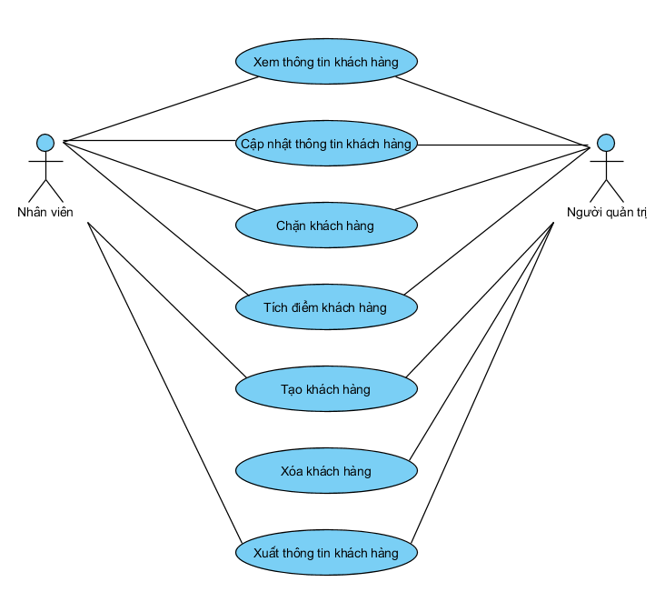

Hình ‑ Biểu đồ usecase quản lý khách hàng

| **Tên usecase** | **Quản lý khách hàng** |
| --- | --- |
| Mô tả tóm tắt | Cho phép người quản trị, nhân viên thực hiện các chức năng quản lý khách hàng bao gồm: tìm kiếm, thêm, sửa, xóa và xuất danh sách khách hàng… |
| Điều kiện trước | Phải đăng nhập thành công vào hệ thống. |
| Điều kiện sau | Phải nhập đúng định dạng các trường bắt buộc. |
| Luồng sự kiện chính | Xem thông tin khách hàng  Cập nhật thông tin khách hàng   * Chọn khách hàng cần cập nhật thông tin * Nhập thông tin mới cho khách hàng   Chặn khách hàng   * Chọn khách hàng cần chặn * Bấm nút chặn khách hàng và nhập lý do chặn khách hàng   Tích điểm khách hàng   * Chọn khách hàng cần tích điểm * Bấm nút tích điểm khách hàng * Nhập lý do cần tích điểm và lưu lại   Tạo mới khách hàng   * Bấm nút tạo mới khách hàng * Nhập thông tin khách hàng   Xóa khách hàng   * Chọn khách hàng cần xóa * Bấm xóa khách hàng   Xuất thông tinh khách hàng   * Chọn một hoặc nhiều khách hàng cần xuất thông tin * Bấm xuất thông tin khách hàng * Chọn thông tin cần xuất và lưu tệp xuất về thiết bị |
| Luồng sự kiện phụ | Thông báo thông tin không hợp lệ.  Thông báo lỗi không xóa được khách hàng. |

Bảng ‑ Đặc tả quản lý khách hàng

* Quản lý bán hàng

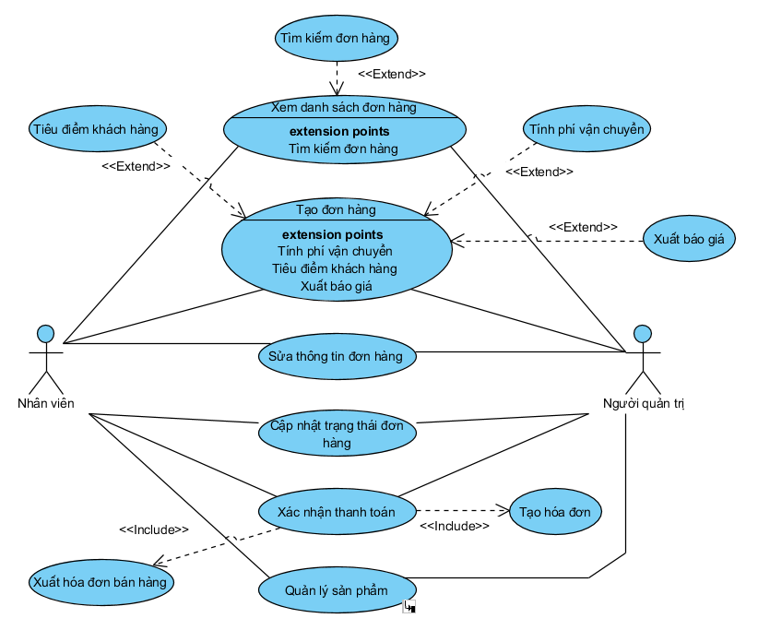

Hình ‑ Biểu đồ usecase quản lý bán hàng

| **Tên usecase** | **Quản lý bán hàng** |
| --- | --- |
| Mô tả tóm tắt | Cho phép người quản trị, nhân viên thực hiện các chức năng: Tìm kiếm, thêm, sửa, xóa đơn hàng, báo giá và xác nhận thanh toán các hóa đơn, kiểm tra tồn kho sản phẩm…  Ngoài ra người quản trị còn có thể cập nhật thông tin sản phẩm và số lượng tồn kho mới. |
| Điều kiện trước | Phải đăng nhập thành công vào hệ thống. |
| Điều kiện sau | Phải nhập đúng định dạng các trường bắt buộc. |
| Luồng sự kiện chính | Tìm kiếm đơn hàng: nhập thông tin cần tìm kiếm  Xem thông danh sách, thông tin đơn hàng  Tạo đơn hàng   * Bấm tạo đơn hàng * Nhập thông tin đơn hàng   Áp dụng tiêu điểm khách hàng   * Bấm nút áp dụng tiêu điểm * Nhập số điểm cần áp dụng cho đơn hàng   Tính phí vận chuyển  Sửa thông tin đơn hàng   * Chọn đơn hàng cần sửa thông tin * Nhập vào thông tin cần sửa   Cập nhật trạng thái đơn hàng   * Chọn đơn hàng cần cập nhật trạng thái * Chọn trạng thái mới cho đơn hàng   Tạo hóa đơn bán hàng   * Bấm nút tạo hóa đơn bán hàng * Nhập thông tin hóa đơn bán hàng   Xuất hóa đơn bán hàng   * Chọn hóa đơn cần xuất thông tin * Bấm xuất thông tin hóa đơn   Xác nhận thanh toán   * Chọn đơn hàng cần thanh toán * Chọn đến hóa đơn của đơn hàng * Nhập thông tin thanh toán hóa đơn * Bấm xác nhận thanh toán   Quản lý sản phẩm |
| Luồng sự kiện phụ | Thông báo thông tin không hợp lệ.  Thông báo lỗi điểm không đủ để áp dụng. |

Bảng ‑ Đặc tả quản lý bán hàng

* Quản lý sản phẩm

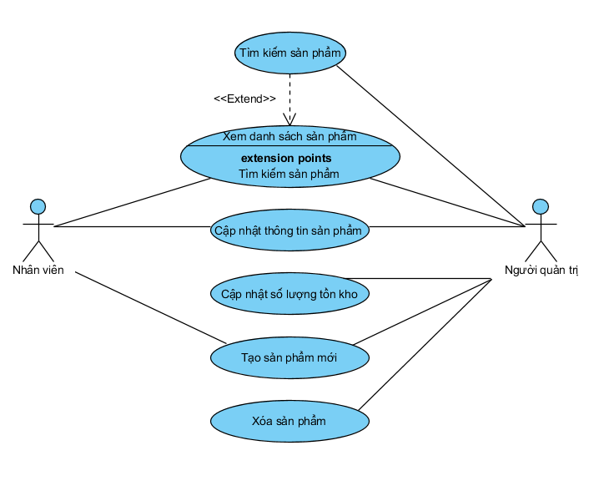

Hình ‑ Biểu đồ usecase quản lý sản phẩm

| **Tên usecase** | **Quản lý sản phẩm** |
| --- | --- |
| Mô tả tóm tắt | Cho phép người quản trị, nhân viên thực hiện các chức năng: Tìm kiếm, thêm, xóa sản phẩm, kiểm tra tồn kho sản phẩm, cập nhật thông tin sản phẩm và số lượng tồn kho. |
| Điều kiện trước | Phải đăng nhập thành công vào hệ thống. |
| Điều kiện sau | Phải nhập đúng định dạng các trường bắt buộc. |
| Luồng sự kiện chính | *Tìm kiếm sản phẩm:* nhập thông tin sản phẩm cần tìm kiếm  *Xem danh sách sản phẩm*  *Cập nhật thông tin sản phẩm*   * Chọn sản phẩm cần cập nhật thông tin * Nhập thông tin mới cho sản phẩm   *Cập nhật số lượng tồn kho*   * Chọn sản phẩm cần cập nhận số lượng tồn kho * Chọn kho cần cập nhật số lượng * Nhập số lượng tồn kho mới cho sản phẩm   *Tạo sản phẩm mới*   * Bấm nút tạo sản phẩm mới, hiển thị giao diện thêm mới sản phẩm * Nhập thông tin mới cho sản phẩm   *Xóa sản phẩm*   * Chọn sản phẩm cần xóa khỏi hệ thống * Bấm xóa sản phẩm * Hiển thị popup xác nhận xóa |
| Luồng sự kiện phụ | Thông báo thông tin không hợp lệ.  Thông báo lỗi không thể xóa sản phẩm. |

Bảng ‑ Đặc tả quản lý sản phẩm

* Xem báo cáo

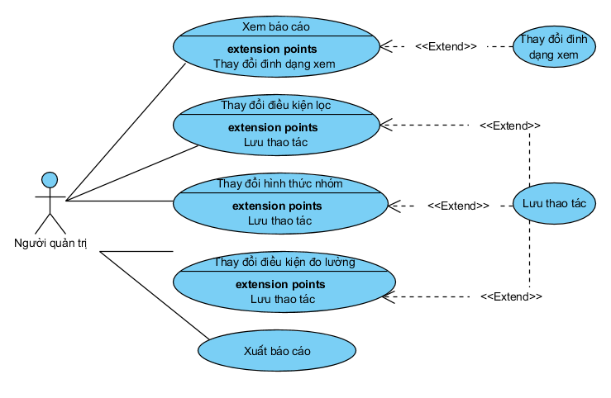

Hình ‑ Biểu đồ usecase chức năng xem báo cáo

| **Tên usecase** | **Xem báo cáo** |
| --- | --- |
| Mô tả tóm tắt | Đưa ra các báo cáo thống kê dưới dạng biểu đồ hoặc bảng về doanh thu, số lượng sản phẩm bán được, lợi nhuận theo thời gian, theo khách hàng, theo nhân viên, v…v… |
| Điều kiện trước | Phải đăng nhập thành công vào hệ thống. |
| Điều kiện sau | Phải là người có quyền quản lý. |
| Luồng sự kiện chính | *Xem báo cáo*   * Chọn loại báo cáo cần xem * Hiển thị báo cáo cần xem   *Thay đổi định dạng xem*   * Đổi sang định dạng bảng * Đổi sang định dạng biểu đồ   *Thay đổi điều kiện lọc*   * Bấm nút chọn điều kiện lọc * Hiện danh sách điều kiện lọc có thể chọn * Chọn điều kiện lọc * Thêm điều kiện lọc * Chọn thông tin cần lọc * Nhập giá trị lọc và áp dụng   *Thay đổi hình thức nhóm*   * Bấm nút chọn hình thức nhóm * Hiện danh sách hình thức nhóm có thể chọn * Chọn hình thức nhóm * Thêm hình thức nhóm * Chọn thông tin cần nhóm và áp dụng   *Thay đổi điều kiện đo lường*   * Bấm nút chọn điều kiện đo lường * Hiện danh sách điều kiện đo lường có thể chọn * Chọn điều kiện đo lường và áp dụng   *Lưu thao tác*   * Chọn lưu thao tác * Nhập thông tin thao tác và lưu lại   *Xuất báo cáo*   * Bấm nút xuất báo cáo * Lưu tệp về thiết bị |
| Luồng sự kiện phụ | Thông báo thông tin không hợp lệ. |

Bảng ‑ Đặc tả xem báo cáo

## Biểu đồ hoạt động

### Hoạt động đăng nhập

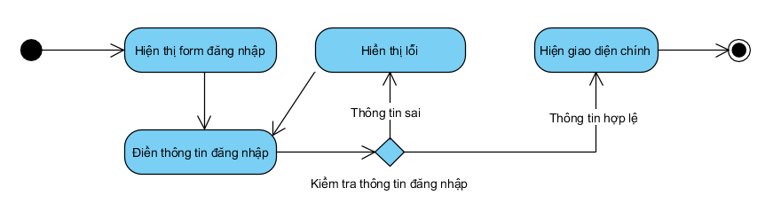

Hình ‑ Biểu đồ hoạt động đăng nhập

### Hoạt động quản lý người dùng

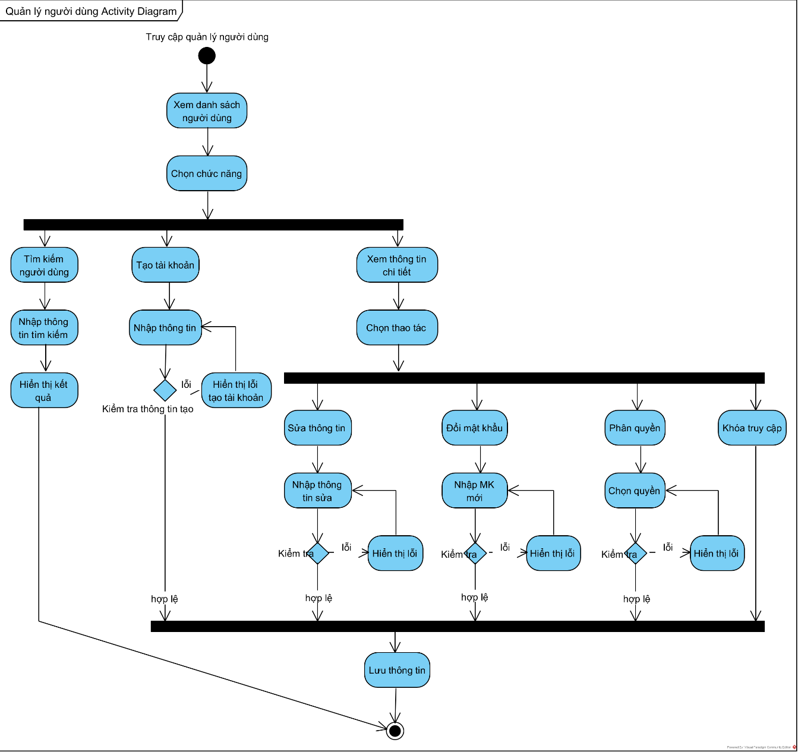

Hình ‑ Biểu đồ hoạt động quản lý người dùng

### Hoạt động quản lý hội thoại

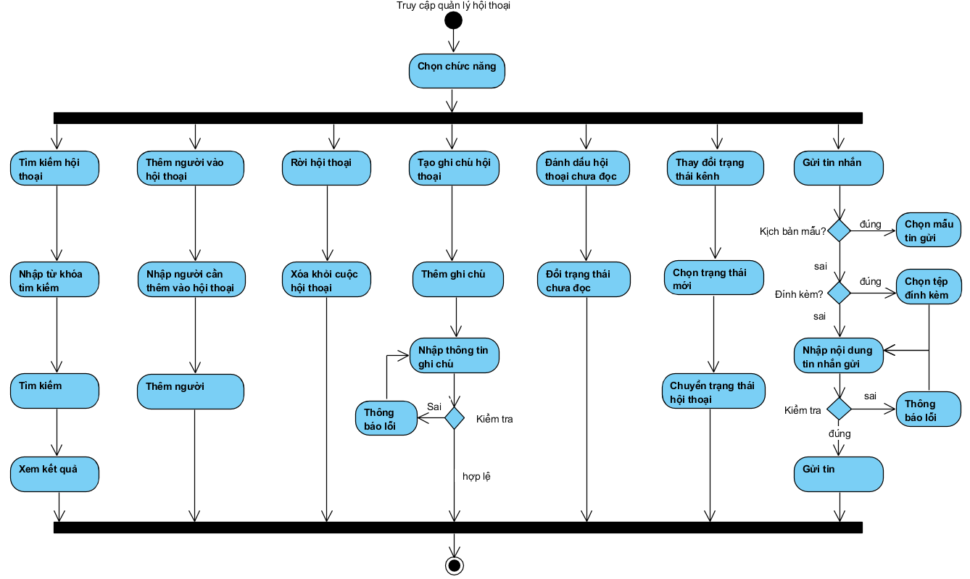

Hình ‑ Biểu đồ hoạt động quản lý hội thoại

### Hoạt động quản lý khách hàng

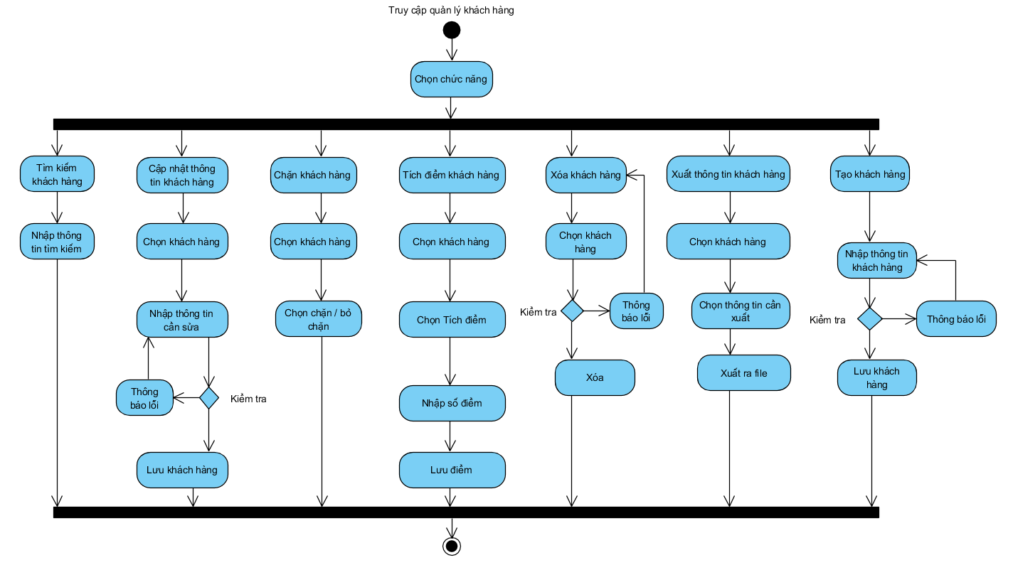

Hình ‑ Biểu đồ hoạt động quản lý khách hàng

### Hoạt động quản lý bán hàng

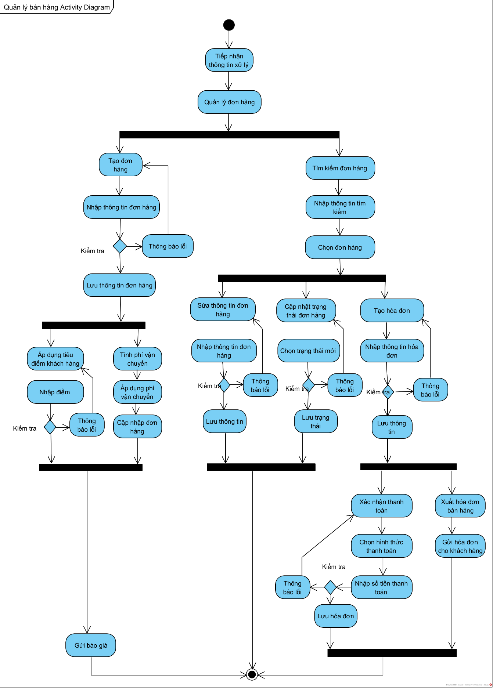

Hình ‑ Biểu đồ hoạt động quản lý bán hàng

### Hoạt động quản lý sản phẩm

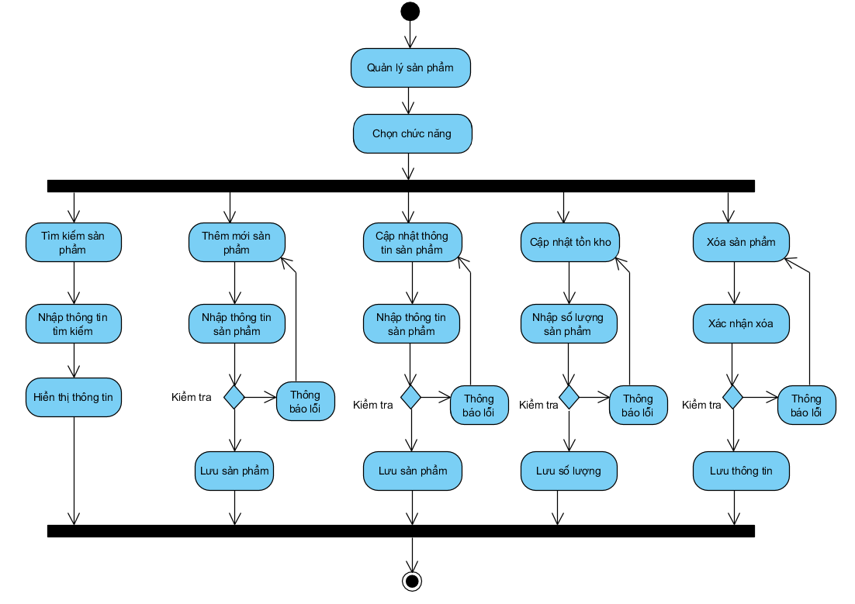

Hình ‑ Biểu đồ hoạt động quản lý bán hàng

## Biểu đồ lớp

### Xác định các lớp thực thể

* Thực thể Users

Dùng để quản lý người dùng trong hệ thống. Bao gồm các thuộc tính:

|  |  |  |
| --- | --- | --- |
| **Thuộc tính** | **Kiểu dữ liệu** | **Ý nghĩa** |
| id | Int | Là thuộc tính khóa chính. |
| name | String | Tên người dùng |
| login | String | Tên đăng nhập |
| password | String | Mật khẩu |
| active | boolean | Người dùng đang được kích hoạt hay không |
| image | binary | Ảnh người dùng |
| phone | string | Số điện thoại người dùng |
| create_date | timestamp | Ngày tạo |
| login_date | timestamp | Ngày đăng nhập |
| partner_id | int | Đối tác liên quan |

Bảng ‑ Thực thể users

* Thực thể Groups

Dùng để quản lý các nhóm người dùng trong hệ thống. Bao gồm các thuộc tính:

|  |  |  |
| --- | --- | --- |
| **Thuộc tính** | **Kiểu dữ liệu** | **Ý nghĩa** |
| id | int | Là thuộc tính khóa chính. |
| name | string | Tên nhóm |

Bảng ‑ Thực thể groups

* Thực thể Message

Dùng để quản lý tin nhắn trong hệ thống. Bao gồm các thuộc tính:

|  |  |  |
| --- | --- | --- |
| **Thuộc tính** | **Kiểu dữ liệu** | **Ý nghĩa** |
| id | int | Là thuộc tính khóa chính. |
| body | string | Nội dung tin nhắn |
| fb_mid | string | Id tin nhắn Facebook |
| author_id | int | Người gửi |

Bảng ‑ Thực thể message

* Thực thể Channel

Dùng để quản lý kênh giao tiếp trong hệ thống. Bao gồm các thuộc tính:

|  |  |  |
| --- | --- | --- |
| **Thuộc tính** | **Kiểu dữ liệu** | **Ý nghĩa** |
| id | int | Là thuộc tính khóa chính. |
| name | string | Tên kênh. |
| image | bianry | Hình kênh |
| channel_type | string | Loại kênh |
| description | string | Mô tả kênh |
| state | string | Trạng thái kênh |

Bảng ‑ Thực thể channel

* Thực thể Partner

Dùng để quản lý đối tác, khách hàng trong hệ thống. Bao gồm các thuộc tính:

|  |  |  |
| --- | --- | --- |
| **Thuộc tính** | **Kiểu dữ liệu** | **Ý nghĩa** |
| id | Int | Là thuộc tính khóa chính. |
| name | String | Tên đối tác |
| active | Boolean | Có được kích hoạt hay không |
| title | String | Danh xưng đối tác |
| phone | String | Số điện thoại |
| image | Binary | Hình ảnh đối tác |
| email | String | Email đối tác |
| birthday | Timestamp | Ngày sinh |
| psid | String | ID đối tác trên Facebook |
| page_id | String | ID trang tương tác |
| customer | Boolean | Là khách hàng hay không |
| street | String | Địa chỉ đường phố |
| ward | String | Địa chỉ phường |
| district | String | Địa chỉ quận |
| city | String | Địa chỉ tỉnh, thành phố |
| point | Float | Số điểm đang có |
| rank_id | Int | Hạng khách hàng |
| user_id | Int | Người dùng liên quan |
| parent_id | Int | Đối tác cha |

Bảng ‑ Thực thể partner

* Thực thể Note

Dùng để quản lý ghi chú trong hệ thống. Bao gồm các thuộc tính:

|  |  |  |
| --- | --- | --- |
| **Thuộc tính** | **Kiểu dữ liệu** | **Ý nghĩa** |
| id | Int | Là thuộc tính khóa chính. |
| name | String | Tên ghi chú |
| memo | String | Nội dung ghi chú |
| state | String | Trạng thái ghi chú |
| channel_id | Int | Kênh liên quan |

Bảng ‑ Thực thể note

* Thực thể Message Template

Dùng để quản lý các mẫu tin nhắn trong hệ thống. Bao gồm các thuộc tính:

|  |  |  |
| --- | --- | --- |
| **Thuộc tính** | **Kiểu dữ liệu** | **Ý nghĩa** |
| Id | int | Là thuộc tính khóa chính. |
| name | string | Tên tin mẫu |
| content | string | Nội dung tin mẫu |
| creator_id | int | Người tạo |

Bảng ‑ Thực thể message template

* Thực thể Attachment

Dùng để quản lý tệp định kèm trong tin nhắn trong hệ thống. Bao gồm các thuộc tính:

|  |  |  |
| --- | --- | --- |
| **Thuộc tính** | **Kiểu dữ liệu** | **Ý nghĩa** |
| Id | int | Là thuộc tính khóa chính. |
| name | string | Tên tệp định kèm |
| Data | binary | Dữ liệu định kèm |
| res_model | string | Bảng liên quan |
| res_id | int | Bản ghi liên quan |

Bảng ‑ Thực thể attachment

* Thực thể Rank

Dùng để quản lý hạng của khách hàng trong hệ thống. Bao gồm các thuộc tính:

|  |  |  |
| --- | --- | --- |
| **Thuộc tính** | **Kiểu dữ liệu** | **Ý nghĩa** |
| Id | int | Là thuộc tính khóa chính. |
| name | string | Tên hạng |
| point_start | float | Điểm bắt đầu hạng |
| point_end | float | Điểm kết thúc hạng |

Bảng ‑ Thực thể rank

* Thực thể Order

Dùng để quản lý đơn hàng trong hệ thống. Bao gồm các thuộc tính:

|  |  |  |
| --- | --- | --- |
| **Thuộc tính** | **Kiểu dữ liệu** | **Ý nghĩa** |
| Id | Int | Là thuộc tính khóa chính. |
| name | String | Tham chiếu đơn hàng |
| partner_id | Float | Khách đặt hàng |
| date_order | timestamp | Ngày đặt hàng. |
| partner_shipping_id | Int | Khách giao hàng |
| confirmation_date | timestamp | Ngày xác nhận đơn hàng |
| user_id | Int | Người bán hàng |
| partner_invoice_id | Int | Khách thanh toán |
| note | string | Ghi chú |
| amount_untax | float | Số tiền chưa thuế |
| amount_tax | float | Số tiền thuế |
| amount_total | float | Tổng tiền đơn hàng |
| status | string | Trạng thái đơn hàng |

Bảng ‑ Thực thể order

* Thực thể Order Detail

Dùng để quản lý chi tiết đơn hàng trong hệ thống. Bao gồm các thuộc tính:

|  |  |  |
| --- | --- | --- |
| **Thuộc tính** | **Kiểu dữ liệu** | **Ý nghĩa** |
| id | Int | Là thuộc tính khóa chính. |
| order_id | Int | Thuộc về đơn hàng |
| name | String | Mô tả |
| product_id | Int | Sản phẩm |
| quantity | Float | Số lượng sản phẩm |
| uom | String | Đơn vị tính |
| subtotal | Float | Tạm tính |
| discount | Float | Giá giảm |

Bảng ‑ Thực thể order detail

* Thực thể Invoice

Dùng để quản lý các hóa đơn trong hệ thống. Bao gồm các thuộc tính:

|  |  |  |
| --- | --- | --- |
| **Thuộc tính** | **Kiểu dữ liệu** | **Ý nghĩa** |
| id | Int | Là thuộc tính khóa chính. |
| order_id | Int | Tham chiếu đơn hàng |
| name | string | Tham chiếu hóa đơn |
| partner_id | Int | Khách đặt hàng |
| date_order | timestamp | Ngày đặt hàng. |
| partner_shipping_id | Int | Khách giao hàng |
| validate_date | Timestamp | Ngày xác nhật thanh toán |
| confirmation_date | Timestamp | Ngày xác nhận hóa đơn |
| user_id | Int | Người xuất hóa đơn |
| partner_invoice_id | Int | Khách thanh toán |
| Note | String | Ghi chú |
| amount_untax | Float | Số tiền chưa thuế |
| amount_tax | Float | Số tiền thuế |
| amount_total | Float | Tổng tiền đơn hàng |
| status | String | Trạng thái đơn hàng |

Bảng ‑ Thực thể invoice

* Thực thể Invoice Detail

Dùng để quản lý chi tiết hóa đơn trong hệ thống. Bao gồm các thuộc tính:

|  |  |  |
| --- | --- | --- |
| **Thuộc tính** | **Kiểu dữ liệu** | **Ý nghĩa** |
| Id | int | Là thuộc tính khóa chính. |
| invoice_id | int | Hóa đơn bán hàng |
| name | string | Mô tả |
| product_id | int | Sản phẩm |
| quantity | int | Số lượng |
| Uom | string | Đơn vị tính |
| subtotal | float | Tạm tính |
| discount | float | Giá giảm |

Bảng ‑ Thực thể invoice detail

* Thực thể Product Template

Dùng để quản lý các mẫu sản phẩm trong hệ thống. Bao gồm các thuộc tính:

|  |  |  |
| --- | --- | --- |
| **Thuộc tính** | **Kiểu dữ liệu** | **Ý nghĩa** |
| Id | int | Là thuộc tính khóa chính. |
| name | string | Tên sản phẩm |
| description | string | Mô tả |
| categ_id | int | Danh mục sản phẩm |
| Type | string | Loại sản phẩm |
| sale_price | Float | Giá sản phẩm |
| cost | Float | Chi phí |
| uom | String | Đơn vị tính |
| weight | Float | Cân nặng |
| volumn | Float | Thể tích |
| tax | Float | Thuế |
| image | Binary | Hình ảnh |
| qty_available | Float | Số lượng sẵn có |
| qty_onhand | Float | Số lượng sở hữu |

Bảng ‑ Thực thể product template

* Thực thể Product Variant

Dùng để quản lý biến thể sản phẩm trong hệ thống. Bao gồm các thuộc tính:

|  |  |  |
| --- | --- | --- |
| **Thuộc tính** | **Kiểu dữ liệu** | **Ý nghĩa** |
| id | Int | Là thuộc tính khóa chính. |
| name | String | Tên sản phẩm |
| description | String | Mô tả |
| categ_id | Int | Danh mục sản phẩm |
| type | String | Loại sản phẩm |
| sale_price | Float | Giá sản phẩm |
| cost | Float | Chi phí |
| uom | String | Đơn vị tính |
| weight | Float | Cân nặng |
| volumn | Float | Thể tích |
| tax | Float | Thuế |
| image | Binary | Hình ảnh |
| qty_available | Float | Số lượng sẵn có |
| qty_onhand | Float | Số lượng sở hữu |
| product_id | Int | Mẫu sản phẩm |
| bonus_price | Float | Giá thêm |

Bảng ‑ Thực thể product variant

* Thực thể Product Attribute

Dùng để quản lý thuộc tính sản phẩm trong hệ thống. Bao gồm các thuộc tính:

|  |  |  |
| --- | --- | --- |
| **Thuộc tính** | **Kiểu dữ liệu** | **Ý nghĩa** |
| Id | int | Là thuộc tính khóa chính. |
| name | string | Tên thuộc tính |
| create_variant | boolean | Tạo biến thể hay không |

Bảng ‑ Thực thể Product attribute

* Thực thể Product Atrribute Value

Dùng để quản lý giá trị thuộc tính các sản phẩm trong hệ thống. Bao gồm các thuộc tính:

|  |  |  |
| --- | --- | --- |
| **Thuộc tính** | **Kiểu dữ liệu** | **Ý nghĩa** |
| Id | int | Là thuộc tính khóa chính. |
| name | string | Tên giá trị thuộc tính |
| attribute_id | int | Thuộc tính |

Bảng ‑ Thực thể attribute value

* Thực thể Product Atrribute Detail

Dùng để quản lý các chi tiết thông tin thuộc tính của sản phẩm gắn với nó trong hệ thống. Bao gồm các thuộc tính:

|  |  |  |
| --- | --- | --- |
| **Thuộc tính** | **Kiểu dữ liệu** | **Ý nghĩa** |
| Id | int | Là thuộc tính khóa chính. |
| product_id | int | Sản phẩm |
| attribute_id | int | Thuộc tính |
| value_id | int | Giá trị thuộc tính |

Bảng ‑ Thực thể attribute value detail

* Thực thể Product Category

Dùng để quản lý danh mục sản phẩm trong hệ thống. Bao gồm các thuộc tính:

|  |  |  |
| --- | --- | --- |
| **Thuộc tính** | **Kiểu dữ liệu** | **Ý nghĩa** |
| Id | int | Là thuộc tính khóa chính. |
| name | string | Tên danh mục |
| parent_id | int | Danh mục cha |
| description | string | Mô tả danh mục |

Bảng ‑ Thực thể product category

* Thực thể Warehouse

Dùng để quản lý các kho trong hệ thống. Bao gồm các thuộc tính:

|  |  |  |
| --- | --- | --- |
| **Thuộc tính** | **Kiểu dữ liệu** | **Ý nghĩa** |
| id | Int | Là thuộc tính khóa chính. |
| name | String | Tên kho |
| description | String | Mô tả kho |

Bảng ‑ Thực thể warehourse

* Thực thể Warehouse Location

Dùng để quản lý địa điểm kho trong hệ thống. Bao gồm các thuộc tính:

|  |  |  |
| --- | --- | --- |
| **Thuộc tính** | **Kiểu dữ liệu** | **Ý nghĩa** |
| id | Int | Là thuộc tính khóa chính. |
| name | String | Tên địa điểm trong kho |
| warehouse_id | Int | Kho |
| description | String | Mô tả địa điểm |

Bảng ‑ Thực thể warehouse location

* Thực thể Warehouse Transfer

Dùng để quản lý dịch chuyển giữa các địa điểm kho trong hệ thống. Bao gồm các thuộc tính:

|  |  |  |
| --- | --- | --- |
| **Thuộc tính** | **Kiểu dữ liệu** | **Ý nghĩa** |
| id | Int | Là thuộc tính khóa chính. |
| name | String | Tham chiếu dịch chuyển kho |
| source_loc_id | Int | Địa điểm nguồn |
| location_id | Int | Địa điểm đích |
| partner_id | Int | Đối tác liên quan |
| status | String | Trang thái dịnh chuyển |
| source | String | Tài liệu nguồn |

Bảng ‑ Thực thể warehouse transfer

* Thực thể Warehouse Transfer Detail

Dùng để quản lý chi tiết các lần dịch chuyển trong hệ thống. Bao gồm các thuộc tính:

|  |  |  |
| --- | --- | --- |
| **Thuộc tính** | **Kiểu dữ liệu** | **Ý nghĩa** |
| id | int | Là thuộc tính khóa chính. |
| warehouse_transfer_id | Int | Thuộc dịch chuyển kho nào |
| product_id | Int | Sản phẩm dịch chuyển |
| qty_init | Float | Số lượng khởi tạo |
| qty_done | Float | Số lượng hoàn thành |

Bảng ‑ Thực thể tranfer detail

### Biểu đồ lớp

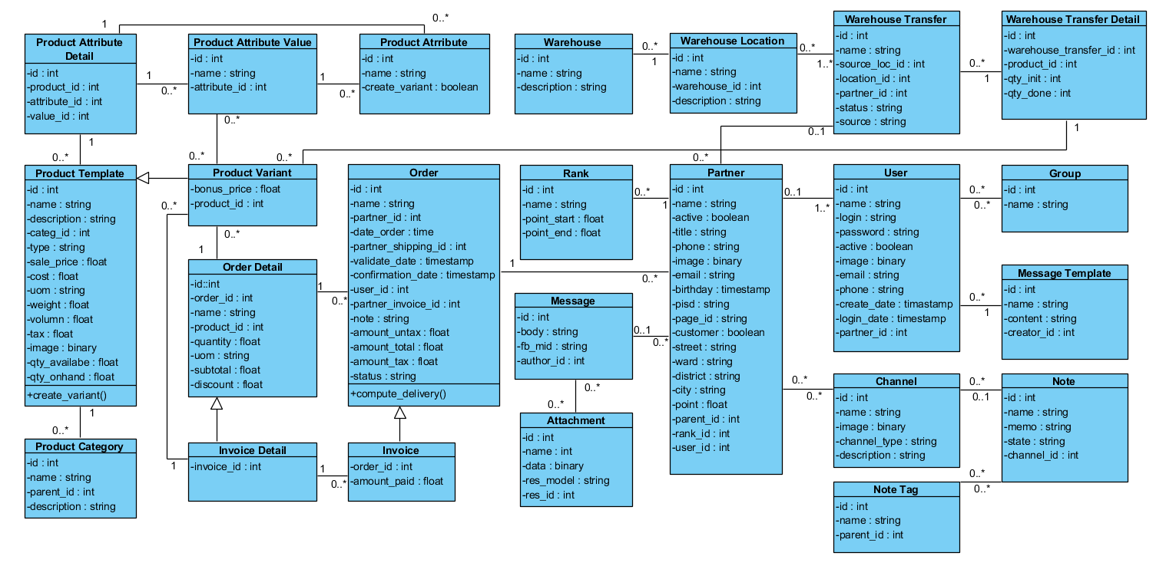

Hình ‑ Biểu đồ lớp

## Biểu đồ tuần tự

### Biểu đồ tuần tự đăng nhập hệ thống

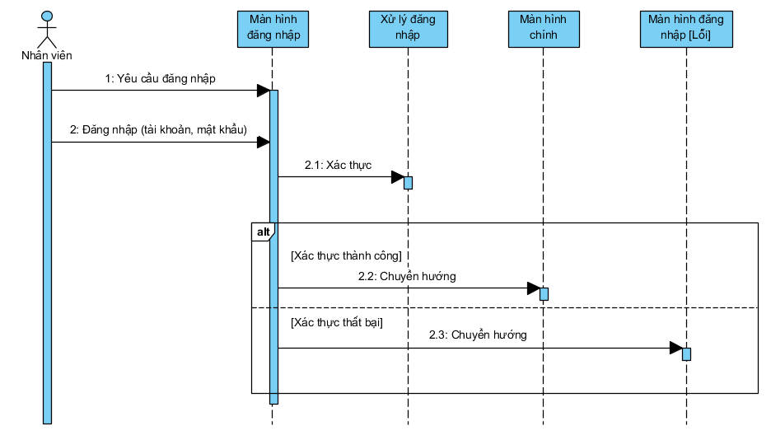

Hình ‑ Biểu đồ tuần tự đăng nhập

### Biểu đồ tuần tự tạo người dùng

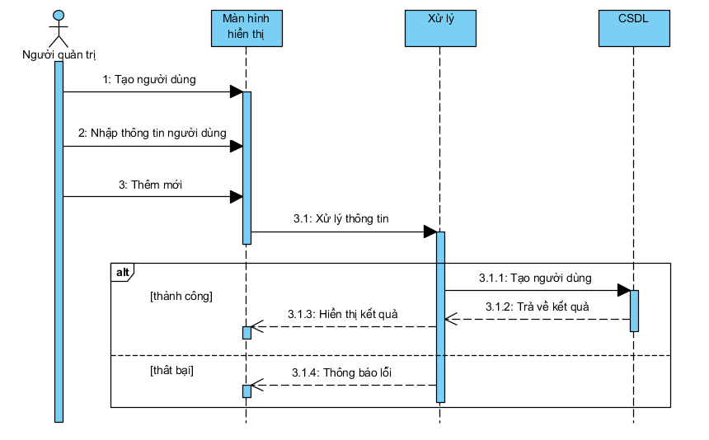

Hình ‑ Biểu đồ tuần tự tạo người dùng

### Biểu đồ tuần tự cập nhật thông tin người dùng

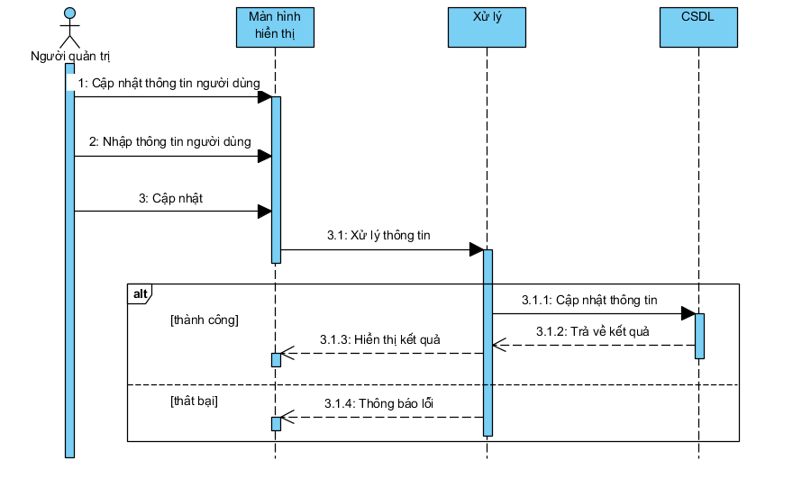

Hình ‑ Biểu đồ tuần tự cập nhật thông tin người dùng

### Biểu đồ tuần tự đổi mật khẩu người dùng

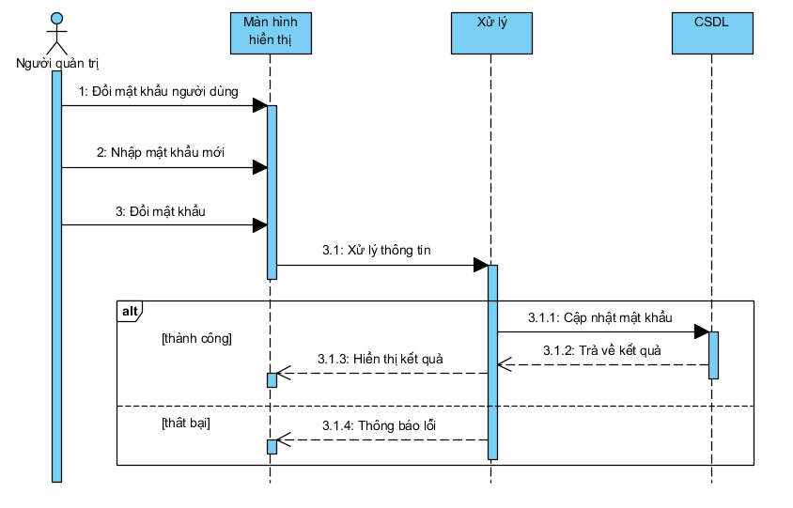

Hình ‑ Biểu đồ tuần tự thay đổi mật khẩu người dùng

### Biểu đồ tuần tự tìm kiếm người dùng

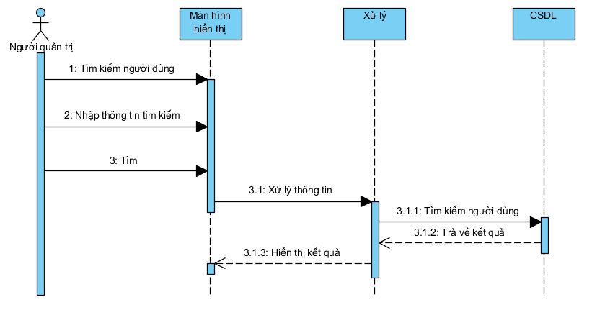

Hình ‑ Biểu đồ tuần tự tìm kiếm người dùng

### Biểu đồ tuần tự phân quyền người dùng

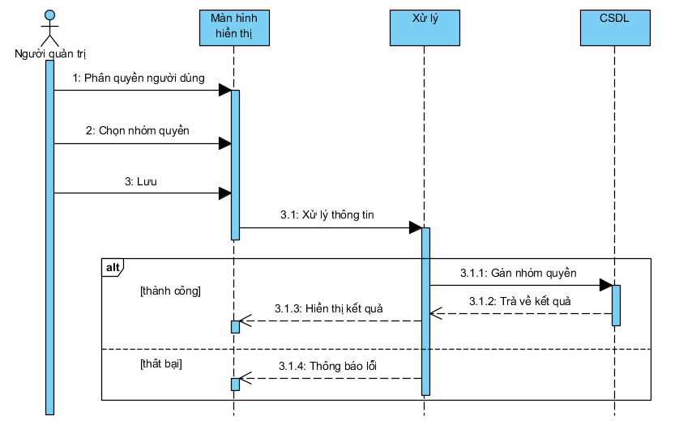

Hình ‑ Biểu đồ tuần tự phân quyền người dùng

### Biểu đồ tuần tự khóa truy cập người dùng

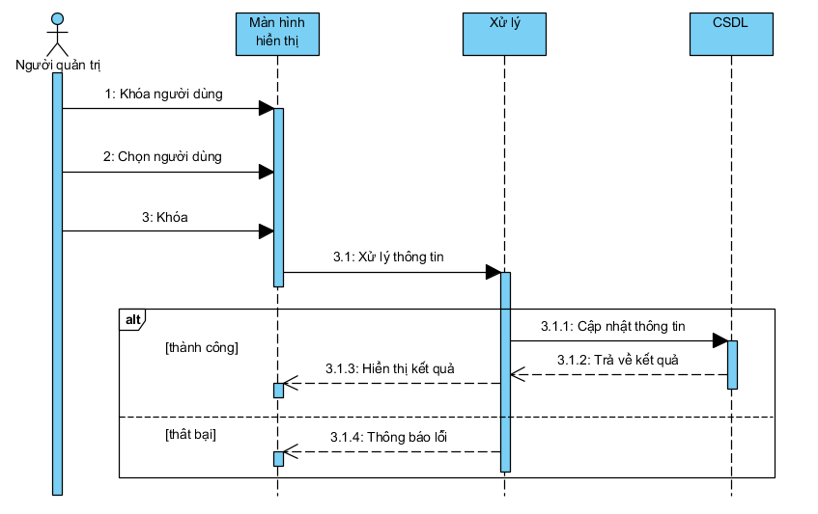

Hình ‑ Biểu đồ tuần tự khóa truy cập người dùng

### Biểu đồ tuần tự quản lý hội thoại

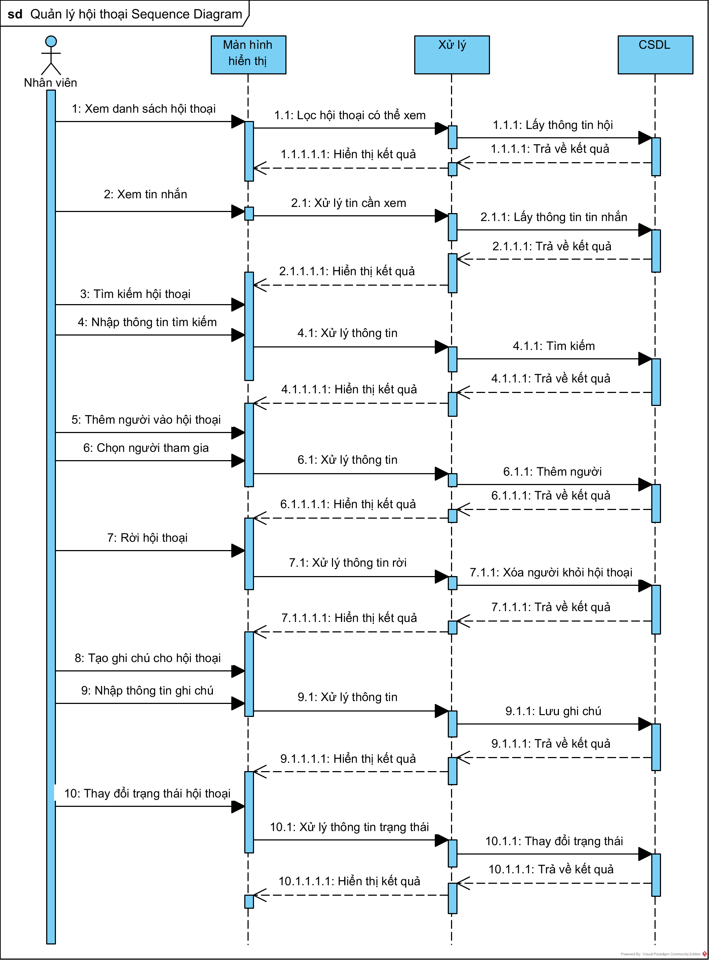

Hình ‑ Biểu đồ tuần tự quản lý hội thoại

### Biểu đồ tuần tự gửi tin nhắn

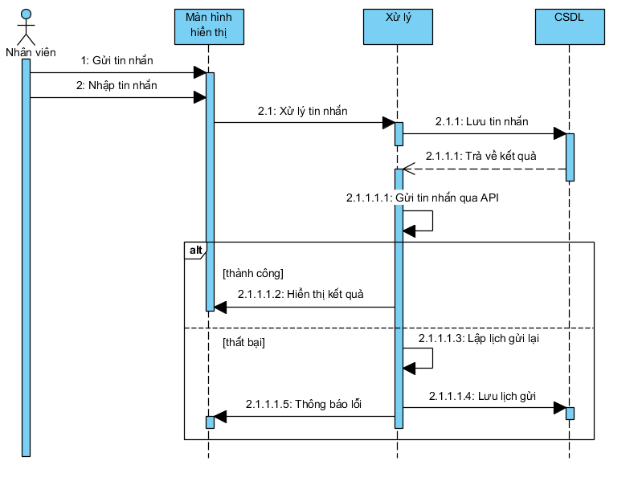

Hình ‑ Biểu đồ tuần tự gửi tin nhắn

### Biểu đồ tuần tự quản lý tin nhắn mẫu

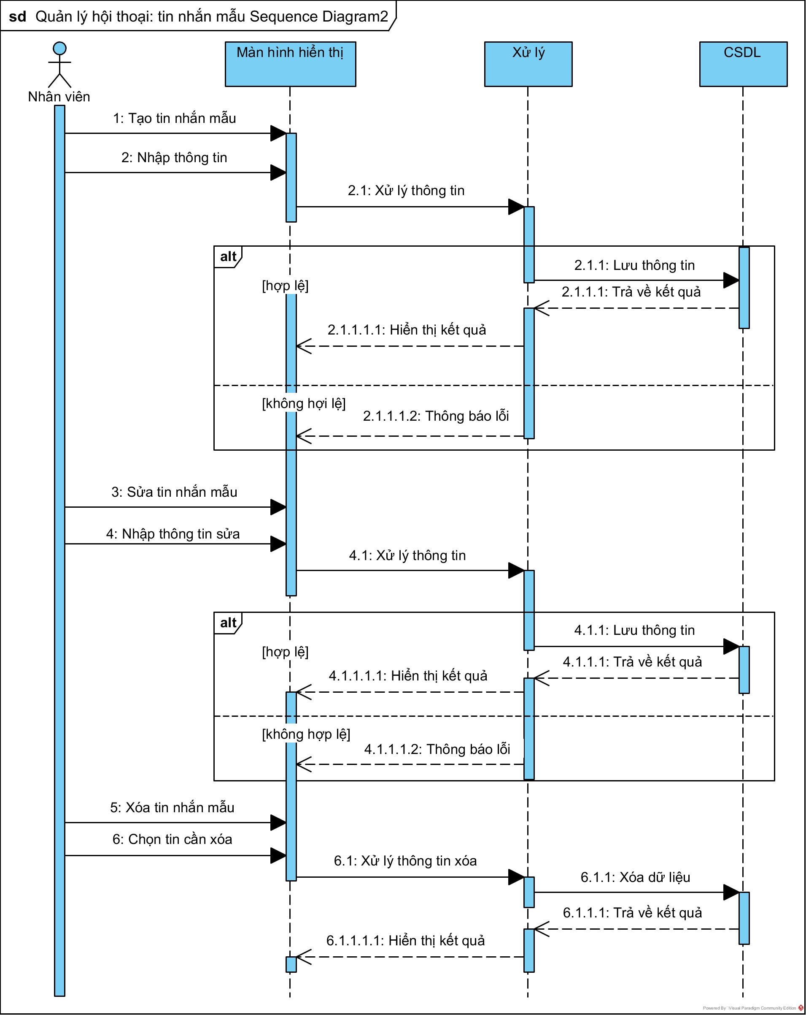

Hình ‑ Biểu đồ tuần tự quản lý tin nhắn mẫu

### Biểu đồ tuần tự quản lý khách hàng

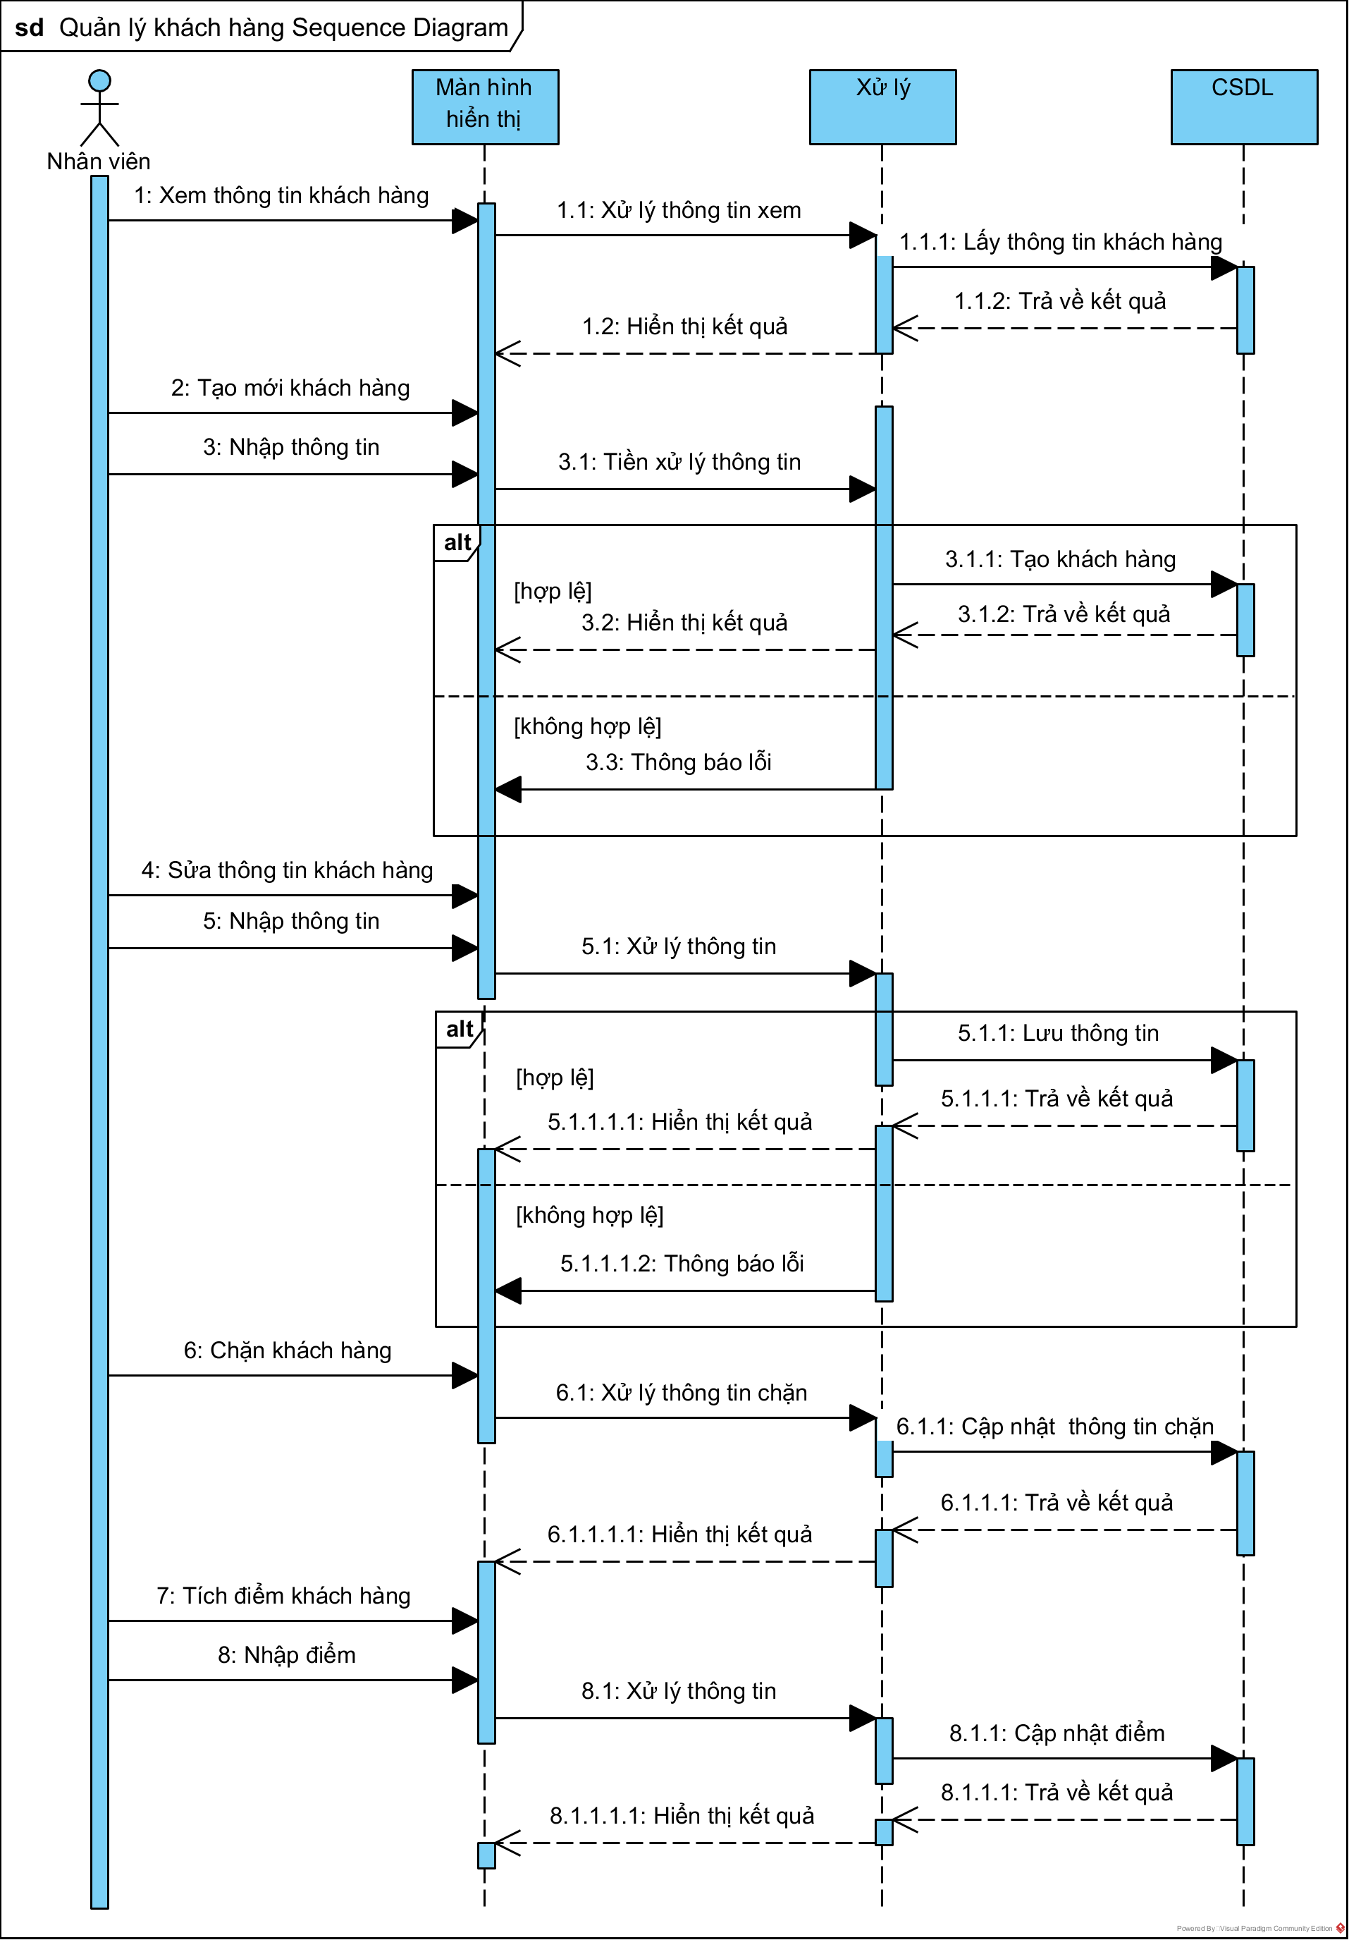

Hình ‑ Biểu đồ tuần tự quản lý khách hàng

### Biểu đồ tuần tự quản lý bán hàng

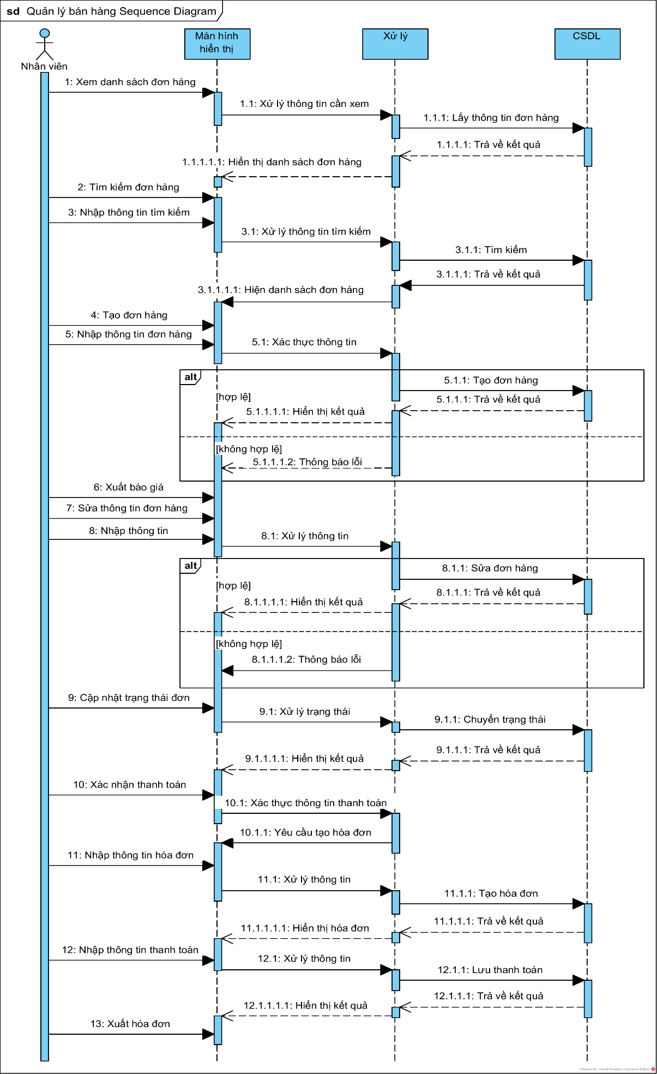

Hình ‑ Biểu đồ tuần tự quản lý bán hàng

### Biểu đồ tuần tự quản lý sản phẩm

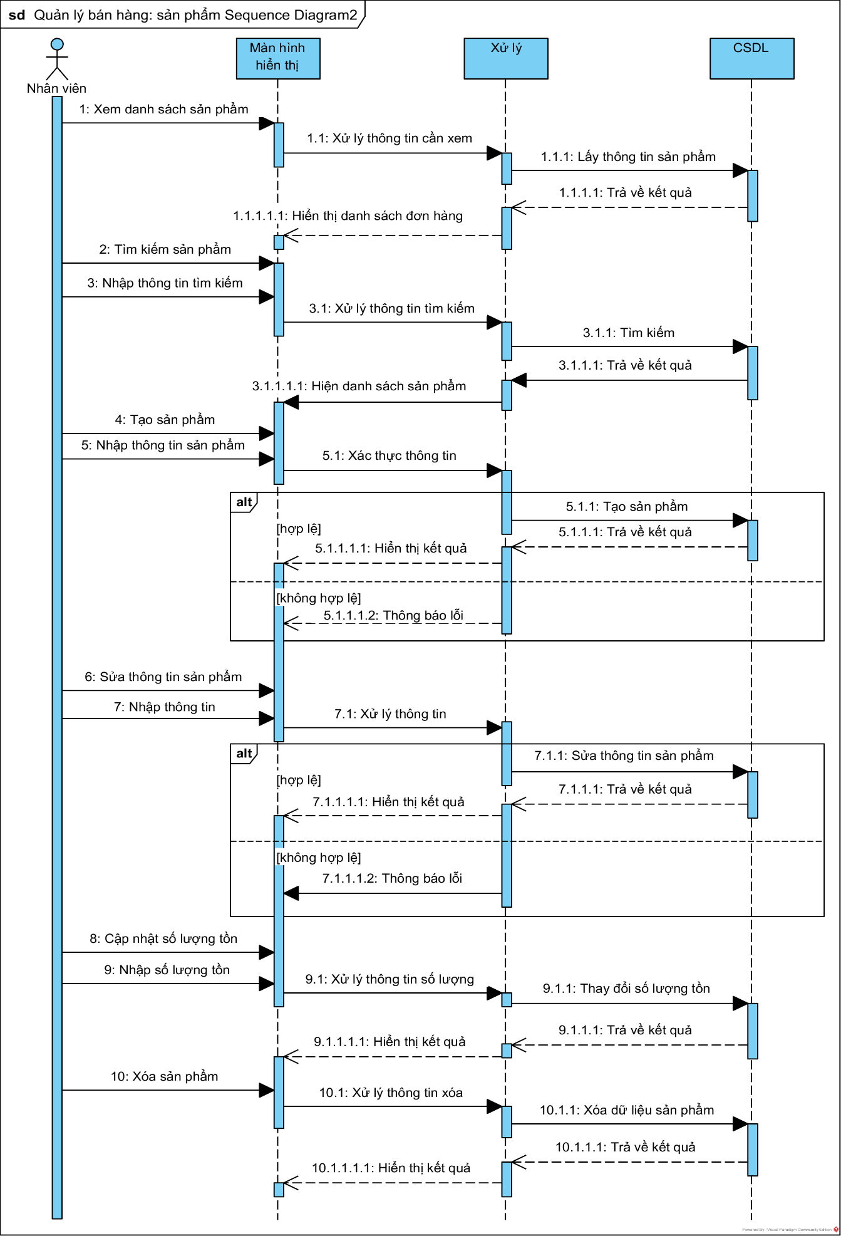

Hình ‑ Biểu đồ tuần tự quản lý sản phẩm

## Kết chương

Qua các bước phân tích và đặc tả chi tiết các yêu cầu, em đã sử dụng ngôn ngữ mô hình hóa UML để thiết kế hệ thống và thông qua công cụ Visual Paradigm để vẽ các biểu đồ cần thiết và chi tiết nhất.

# KẾT QUẢ CÀI ĐẶT, THỬ NGHIỆM HOẶC KẾT QUẢ NGHIÊN CỨU

## Giao diện đăng nhập

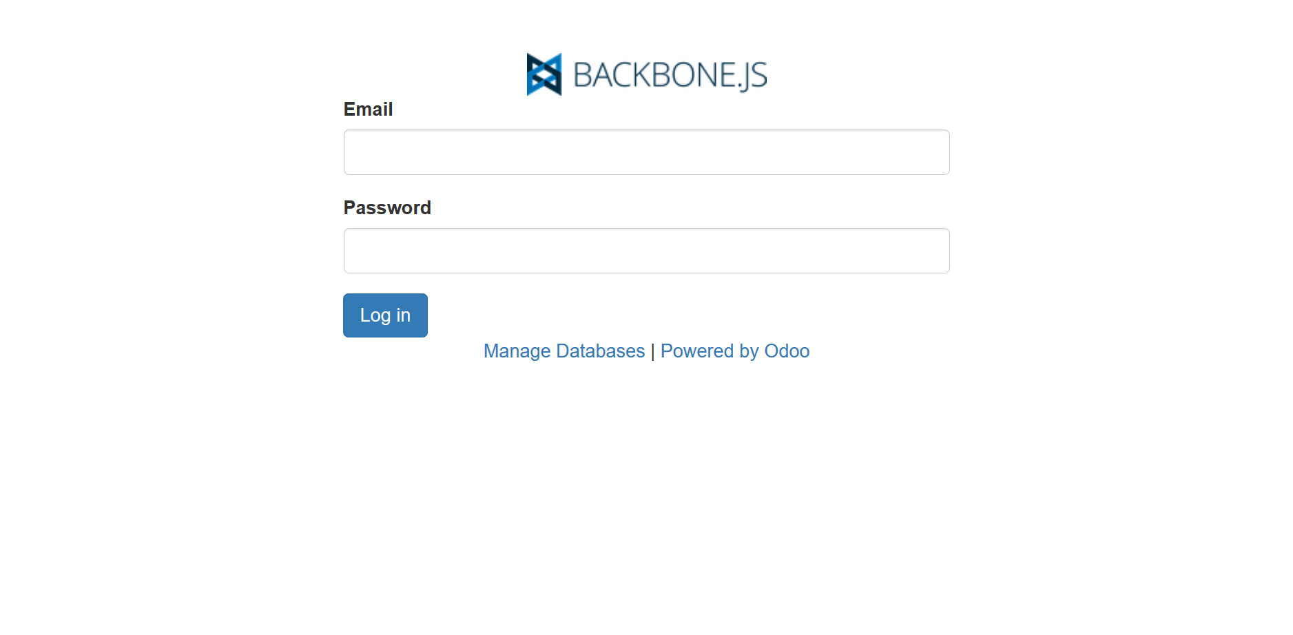

Hình ‑ Giao diện đăng nhập

## Giao diện quản lý người dùng

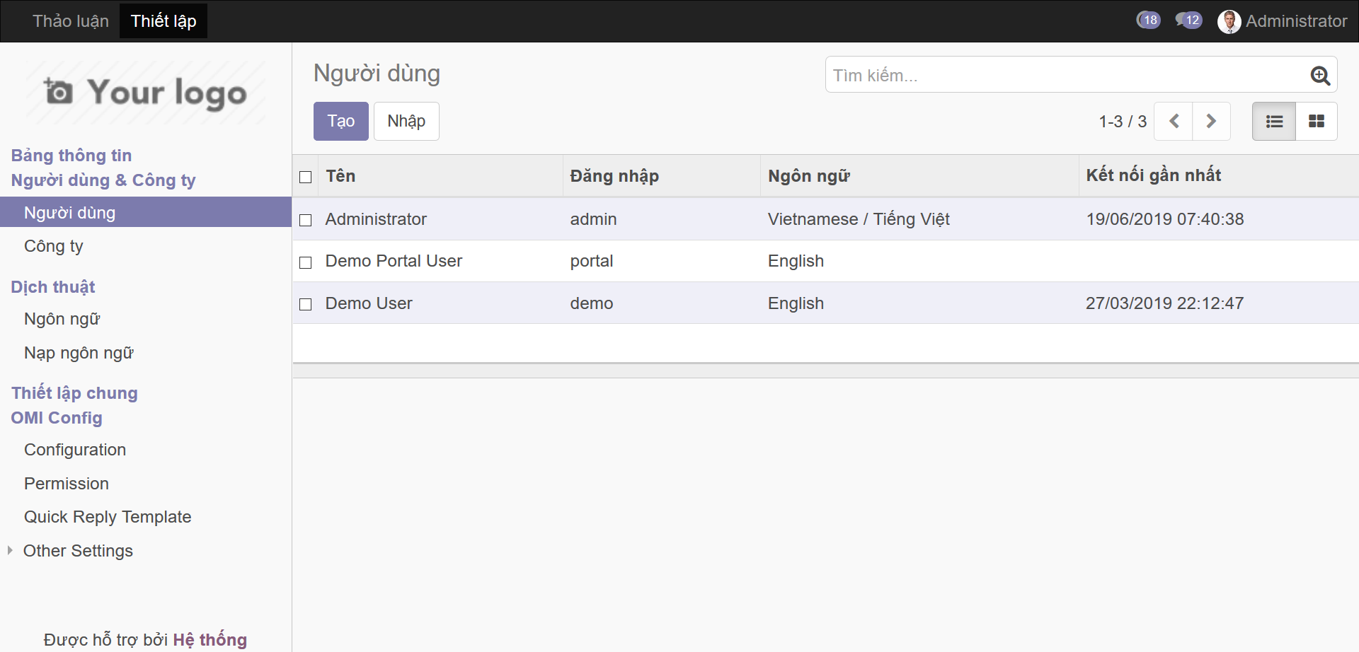

Hình ‑ Giao diện quản lý người dùng

## Giao diện thêm mới, chỉnh sửa thông tin người dùng

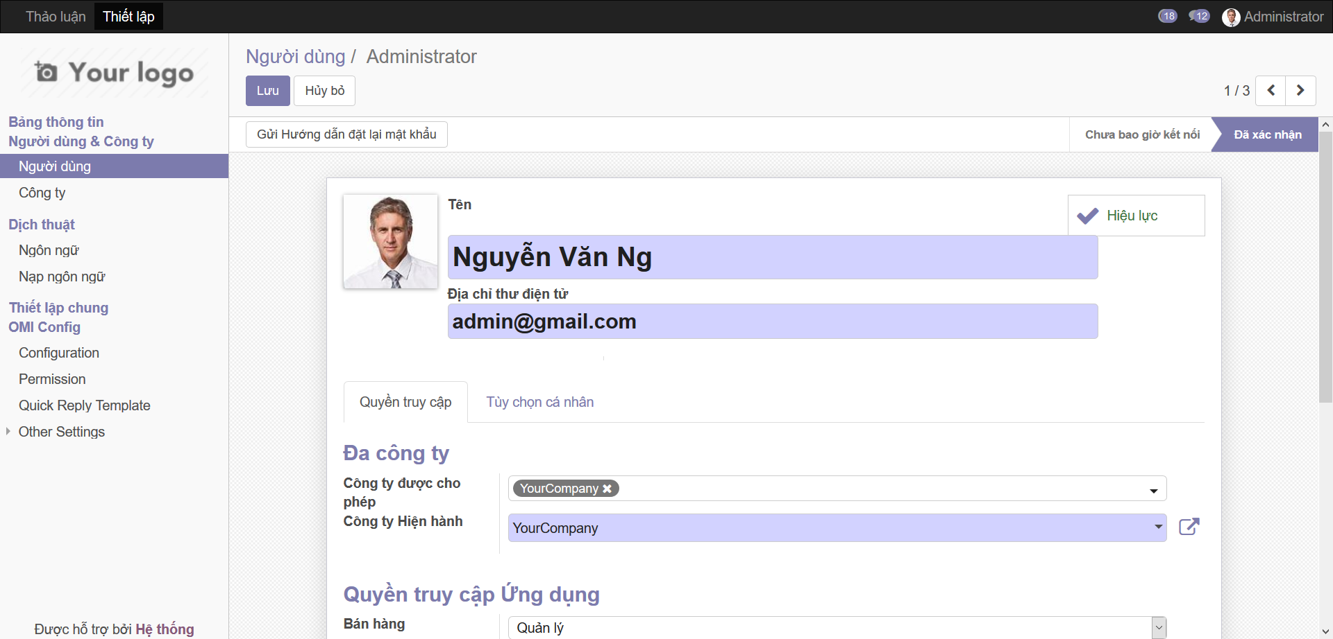

Hình ‑ Giao diện chỉnh sửa thông tin người dùng

## Giao diện thay đổi mật khẩu

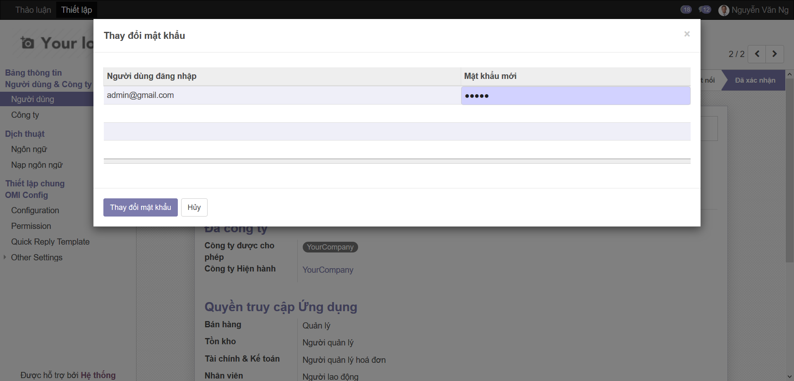

Hình ‑ Giao diện thay đổi mật khẩu

## Giao diện cấu hình truy cập Facebook API

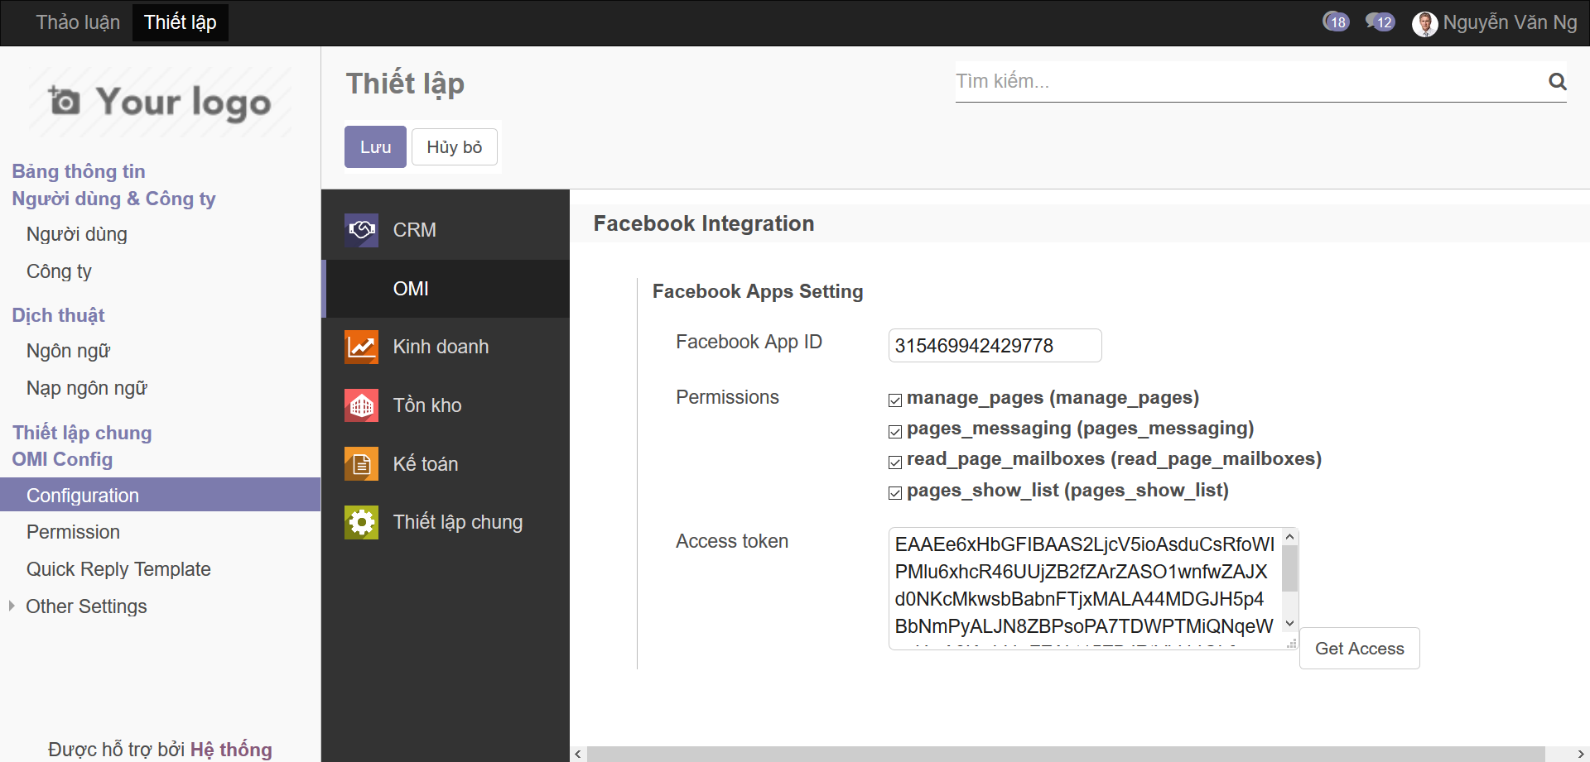

Hình ‑ Giao diện truy cập cấu hình truy cập kết nối Facebook

## Cấu hình các nhóm quyền trong hệ thống

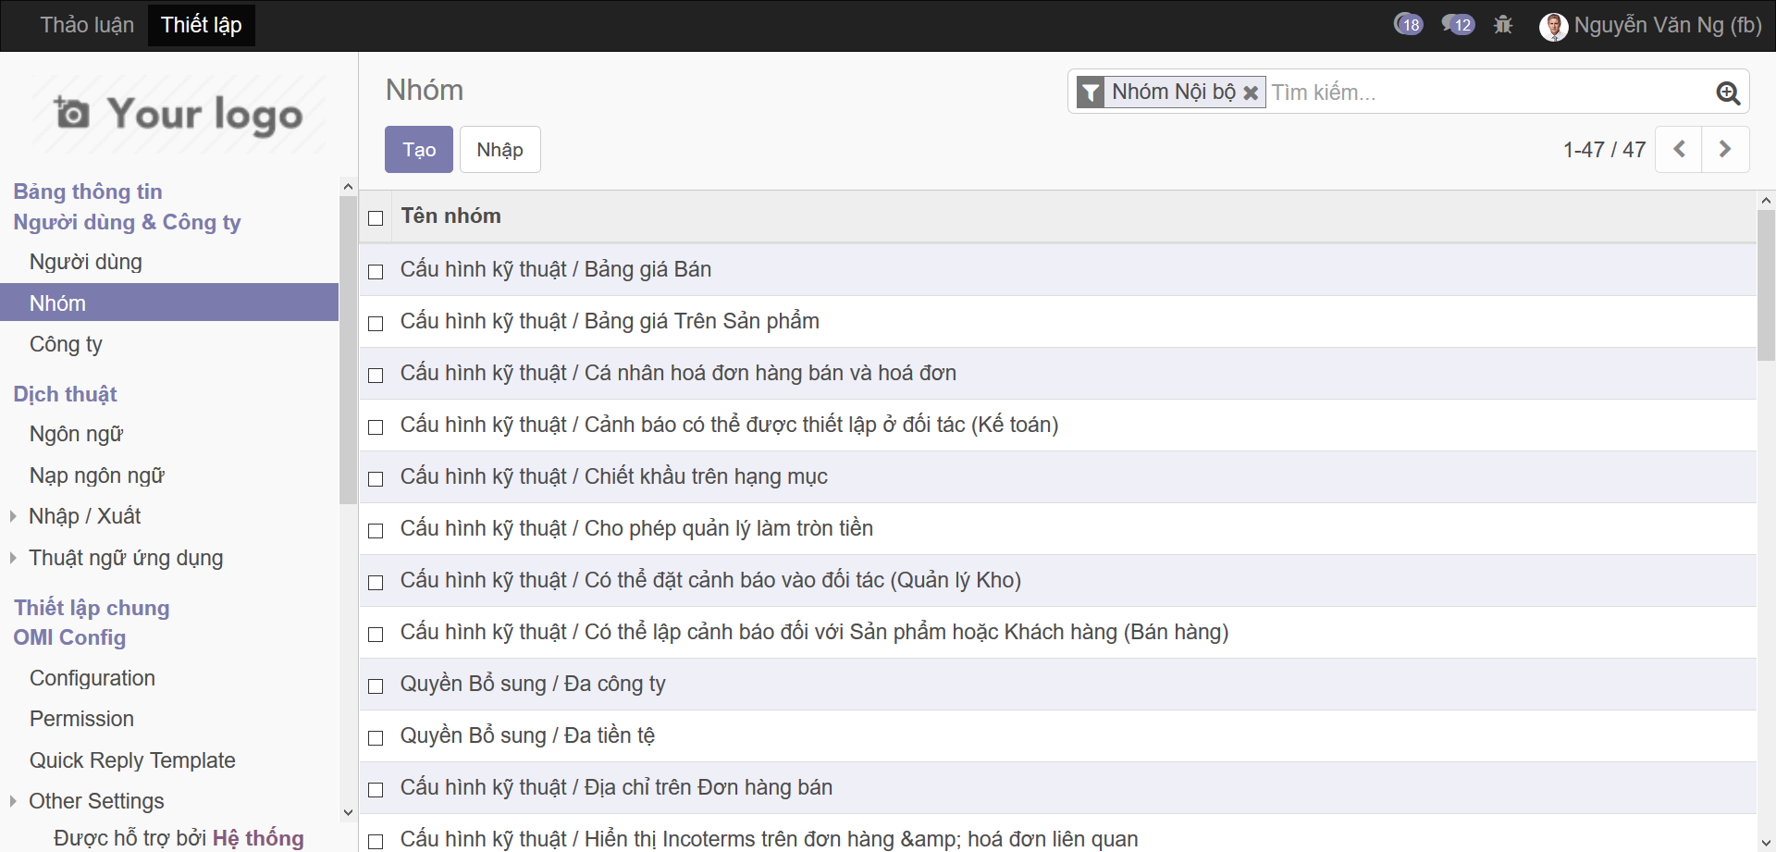

Hình ‑ Giao diện cấu hình các nhóm quyền truy cập

## Tìm kiếm người dùng

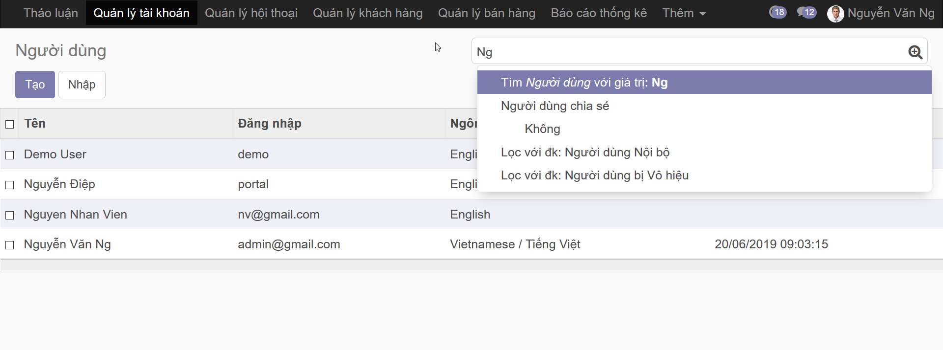

Hình ‑ Giao diện tìm kiếm người dùng

## Quản lý hội thoại

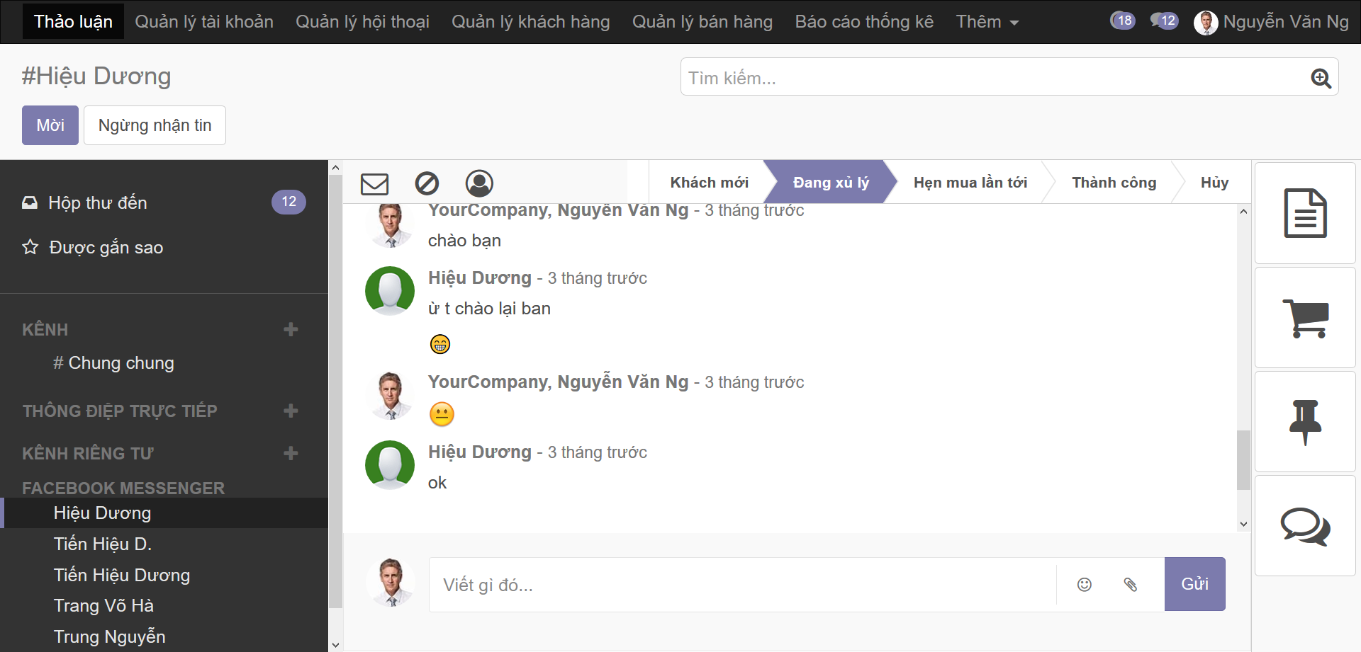

Hình ‑ Giao diện hội thoại

## Xem và gửi tin nhắn

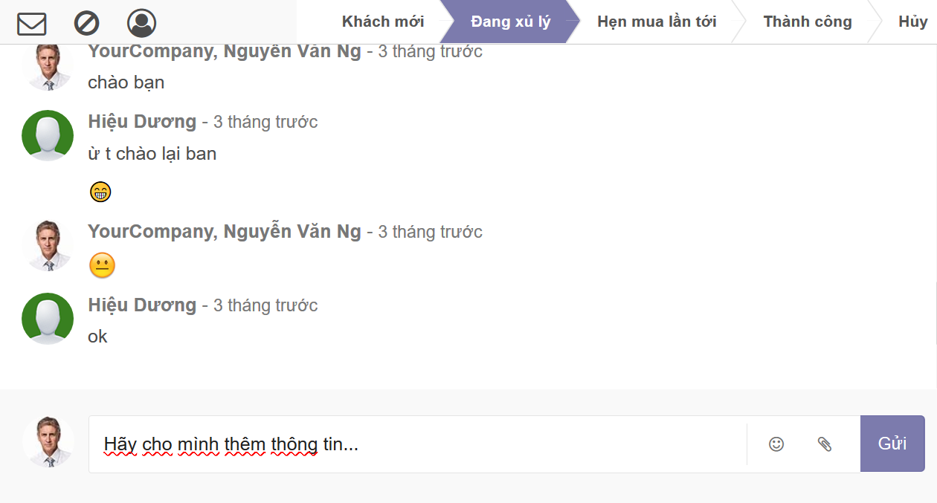

Hình ‑ Giao diện xem gửi tin nhắn

## Tìm kiếm tin nhắn

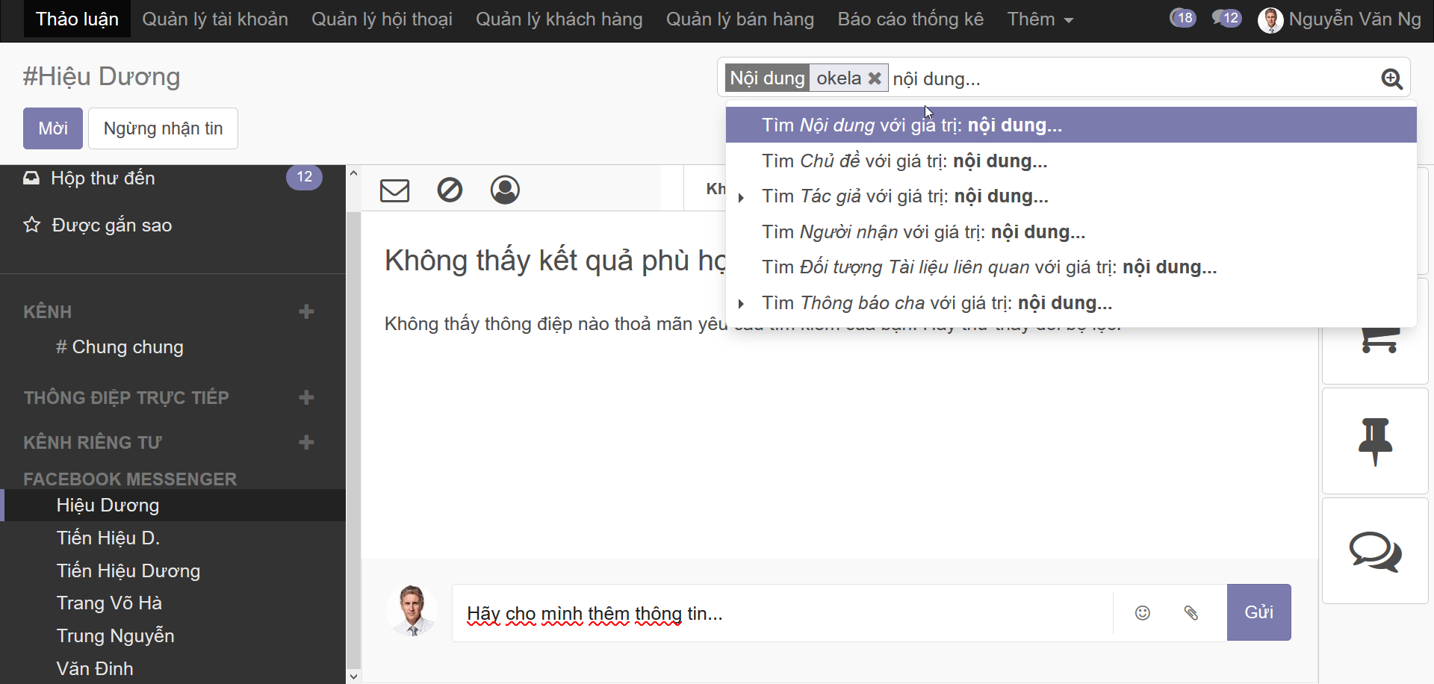

Hình ‑ Giao diện tìm kiếm tin nhắn

## Thêm người vào hội thoại

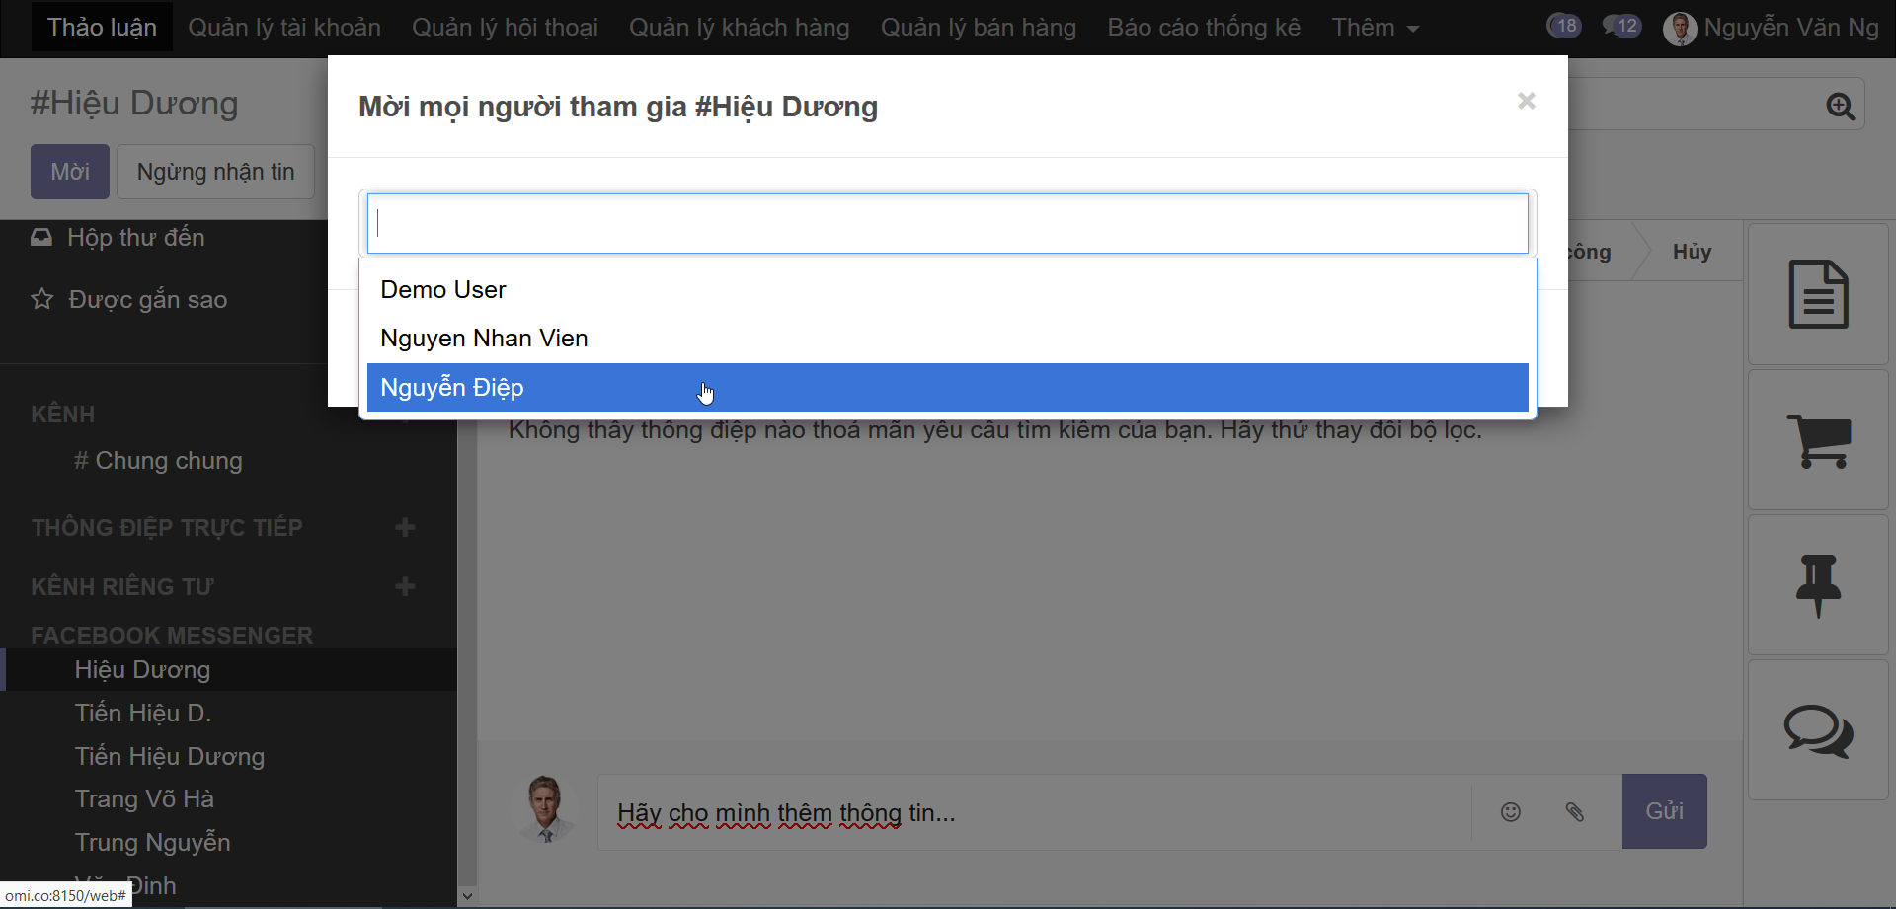

Hình ‑ Giao diện thêm người vào hội thoại

## Rời hội thoại

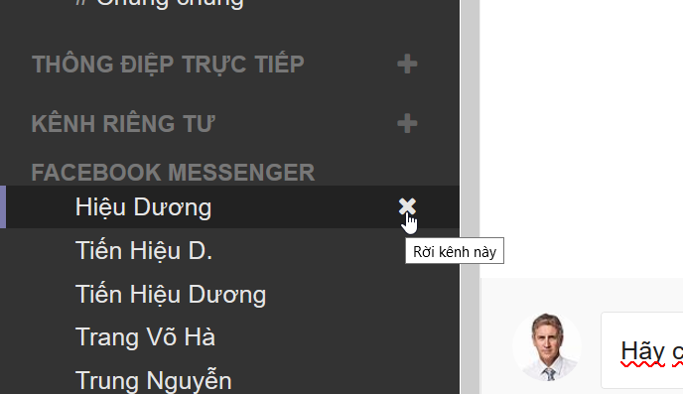

Hình ‑ Giao diện rời hội thoại

## Tạo ghi chú hội thoại

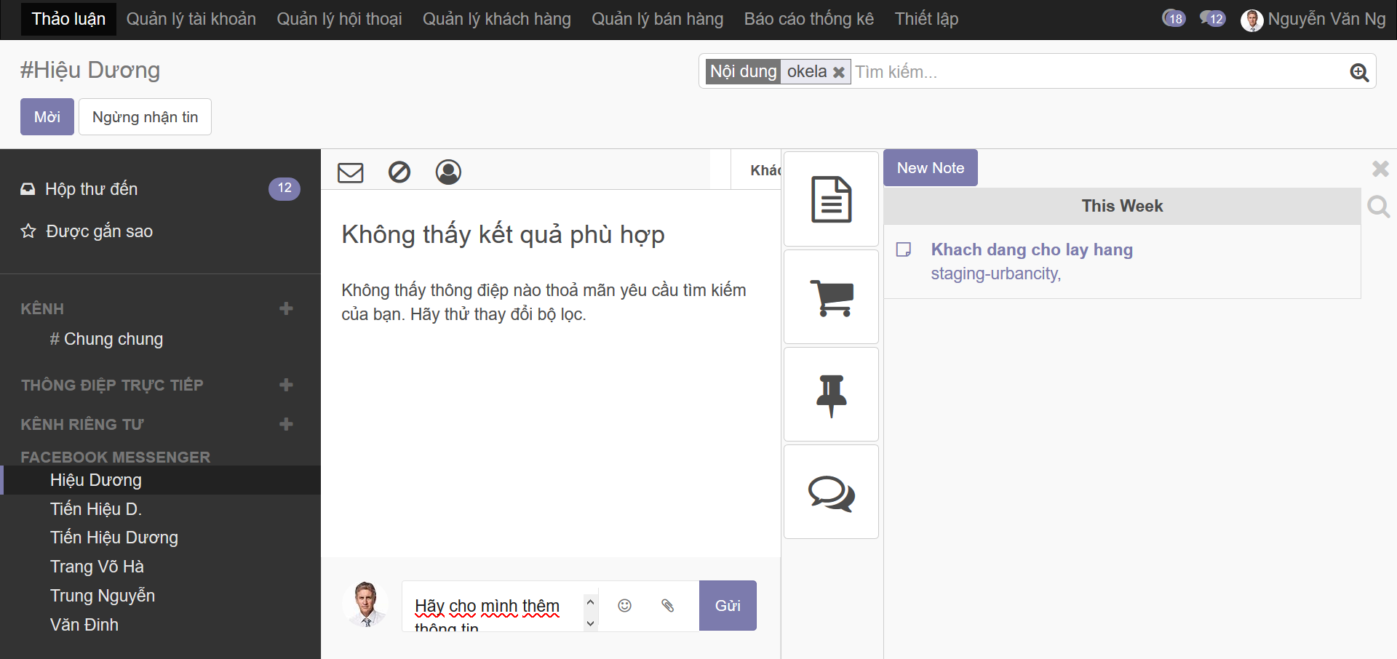

Hình ‑ Giao diện xem ghi chú hội thoại

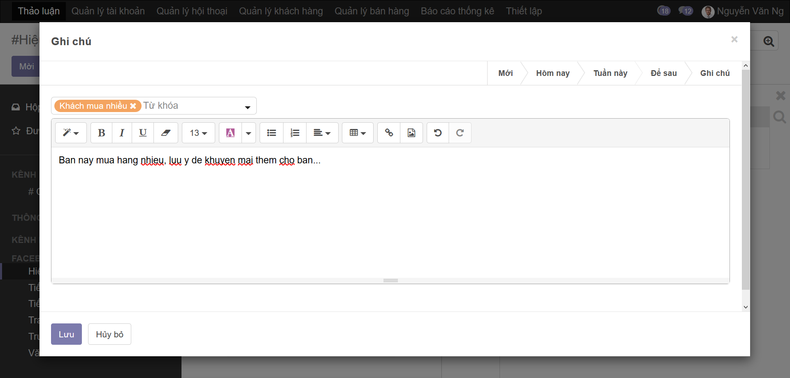

Hình ‑ Giao diện tạo ghi chú hội thoại

## Thay đổi trạng thái hội thoại

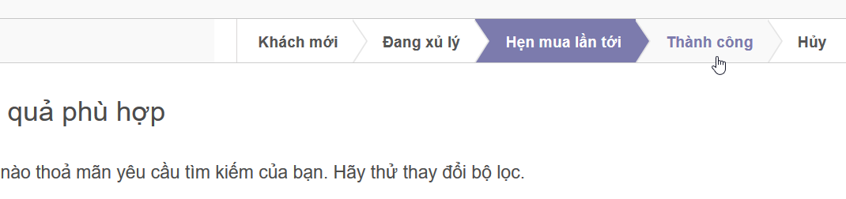

Hình ‑ Giao diện thay đổi trạng thái hội thoại

## Quản lý tin nhắn mẫu

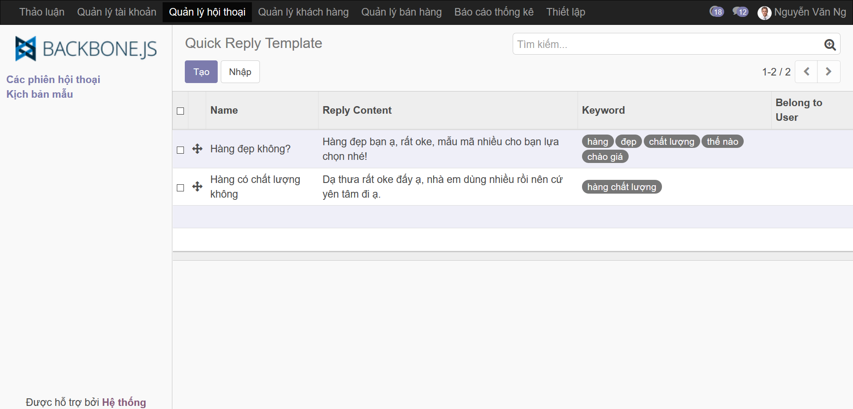

Hình ‑ Giao diện quản lý tin nhắn mẫu (kịch bản mẫu)

## Quản lý khách hàng

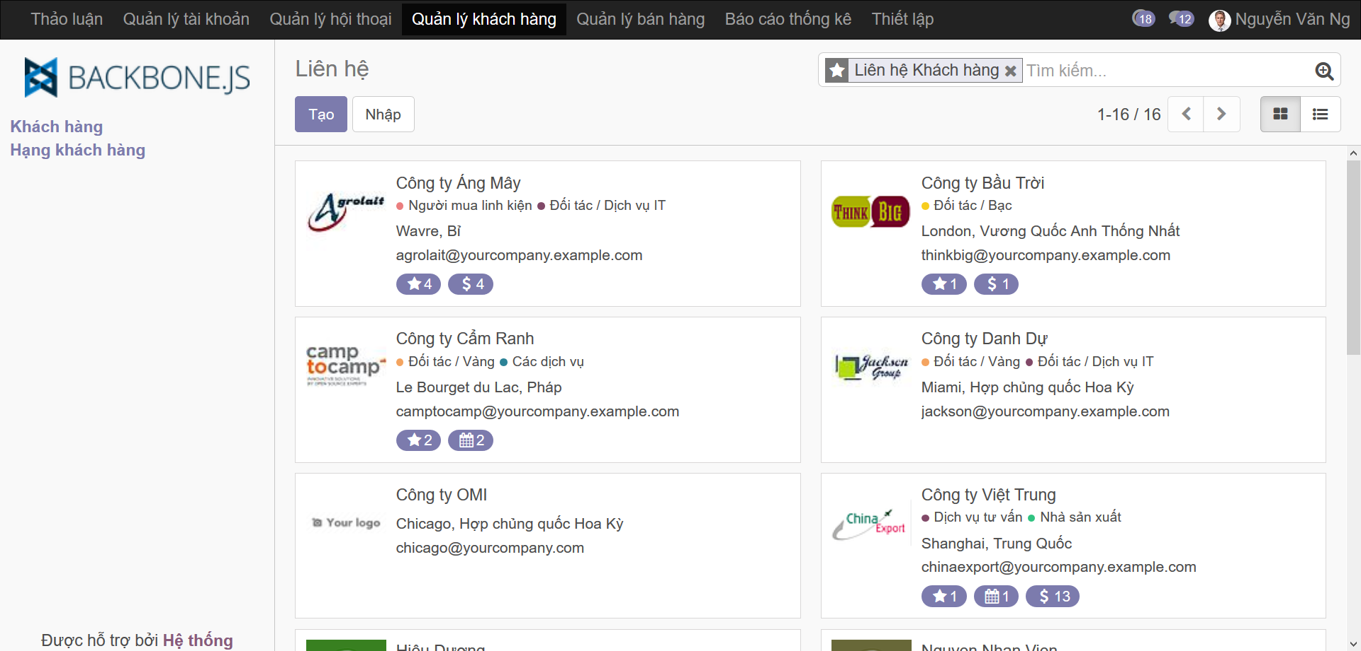

Hình ‑ Giao diện quản lý khách hàng

## Thêm/cập nhật thông tin khách hàng

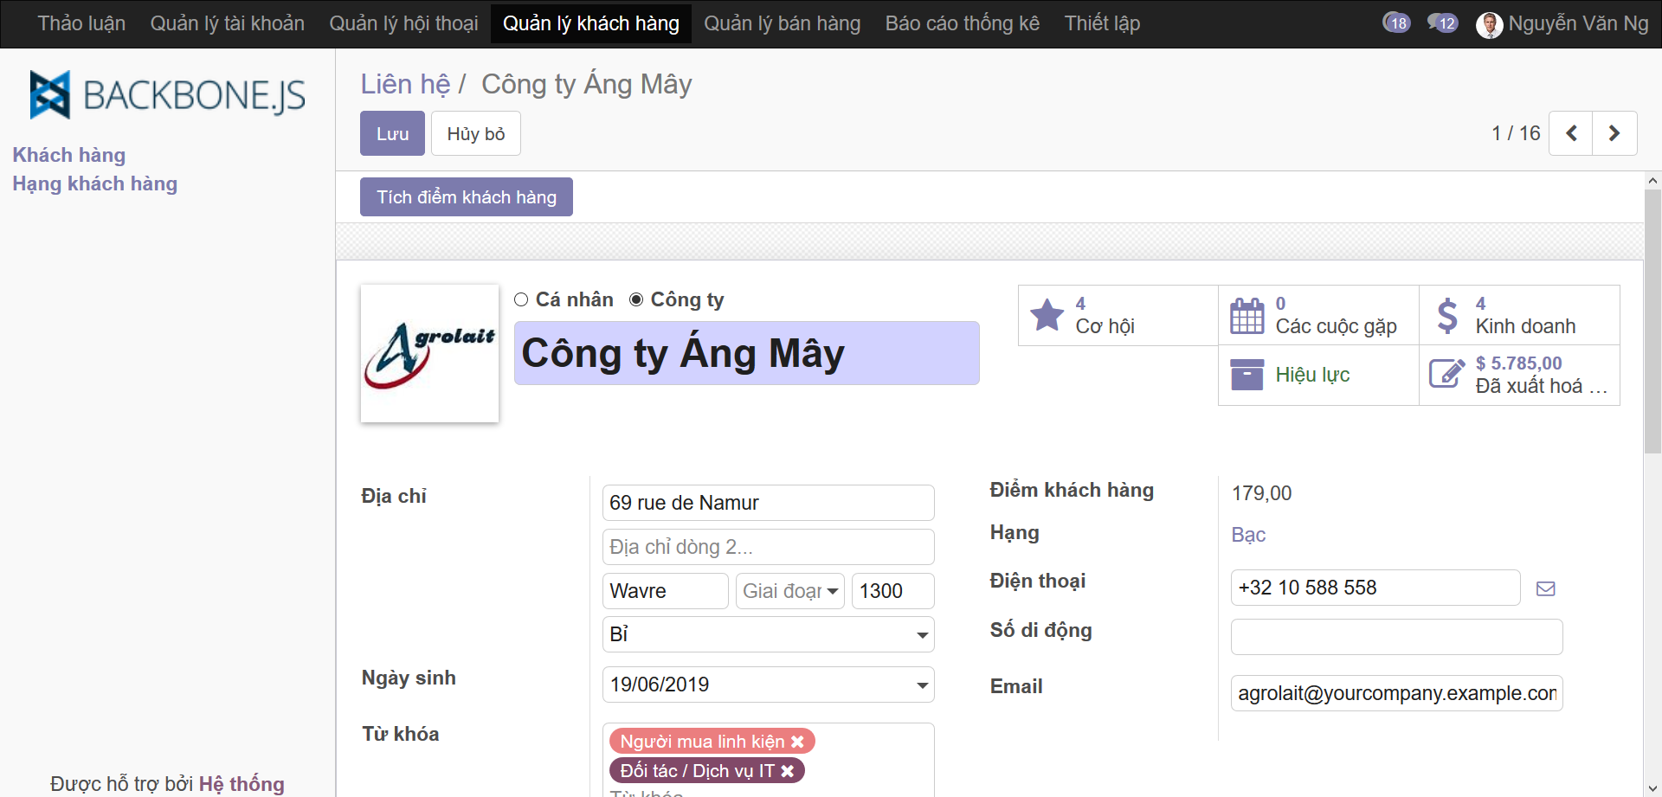

Hình ‑ Giao diện cập nhật khách hàng

## Tích điểm khách hàng

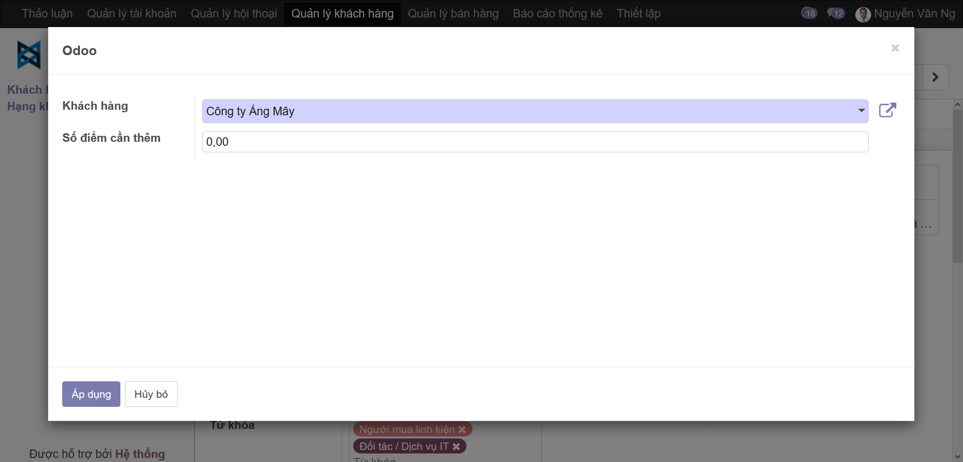

Hình ‑ Giao diện tích điểm khách hàng

## Xuất thông tin khách hàng

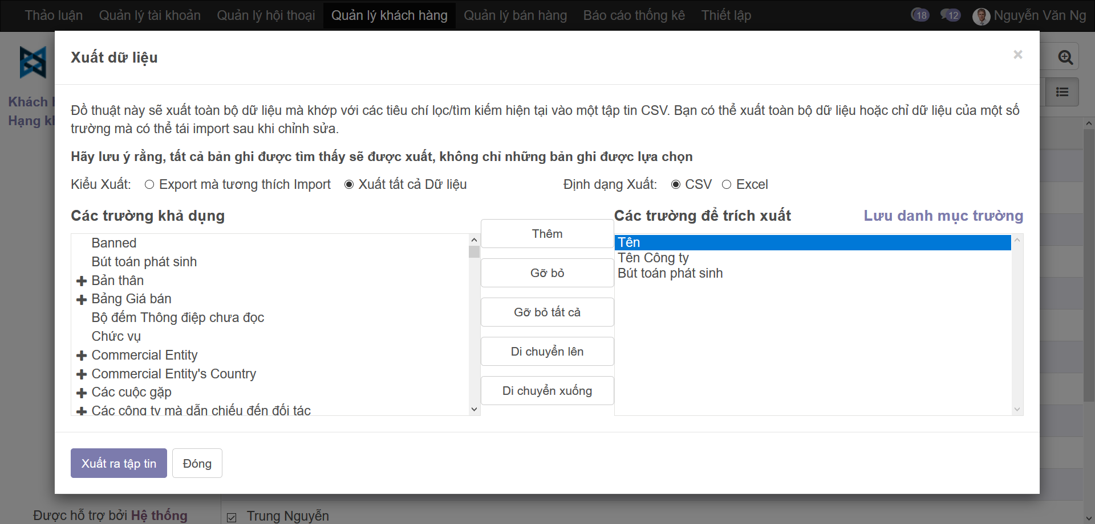

Hình ‑ Giao diện xuất thông tin khách hàng

## Quản lý bán hàng

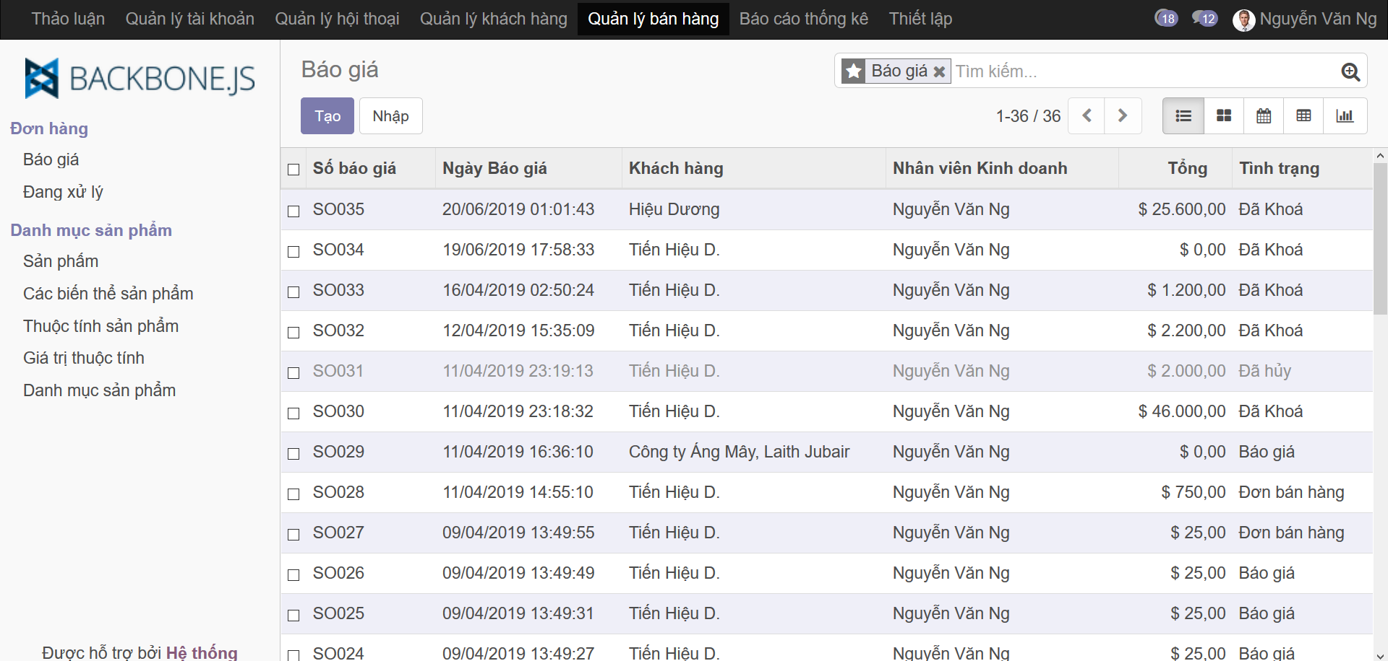

Hình ‑ Giao diện quản lý bán hàng

## Tạo, chỉnh sửa chi tiết đơn hàng

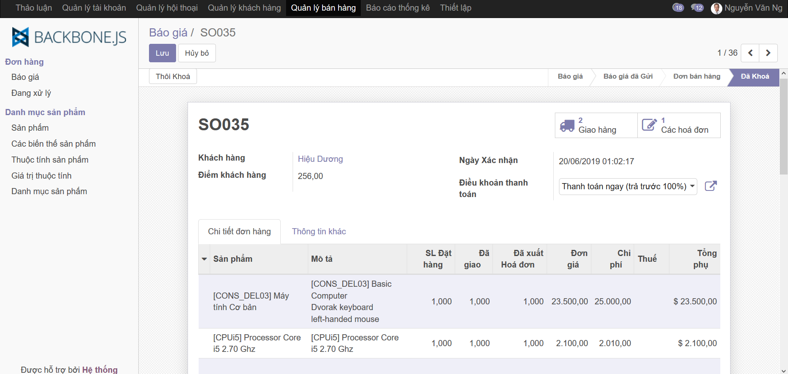

Hình ‑ Giao diện chi tiết đơn hàng

## Áp dụng tiêu điểm

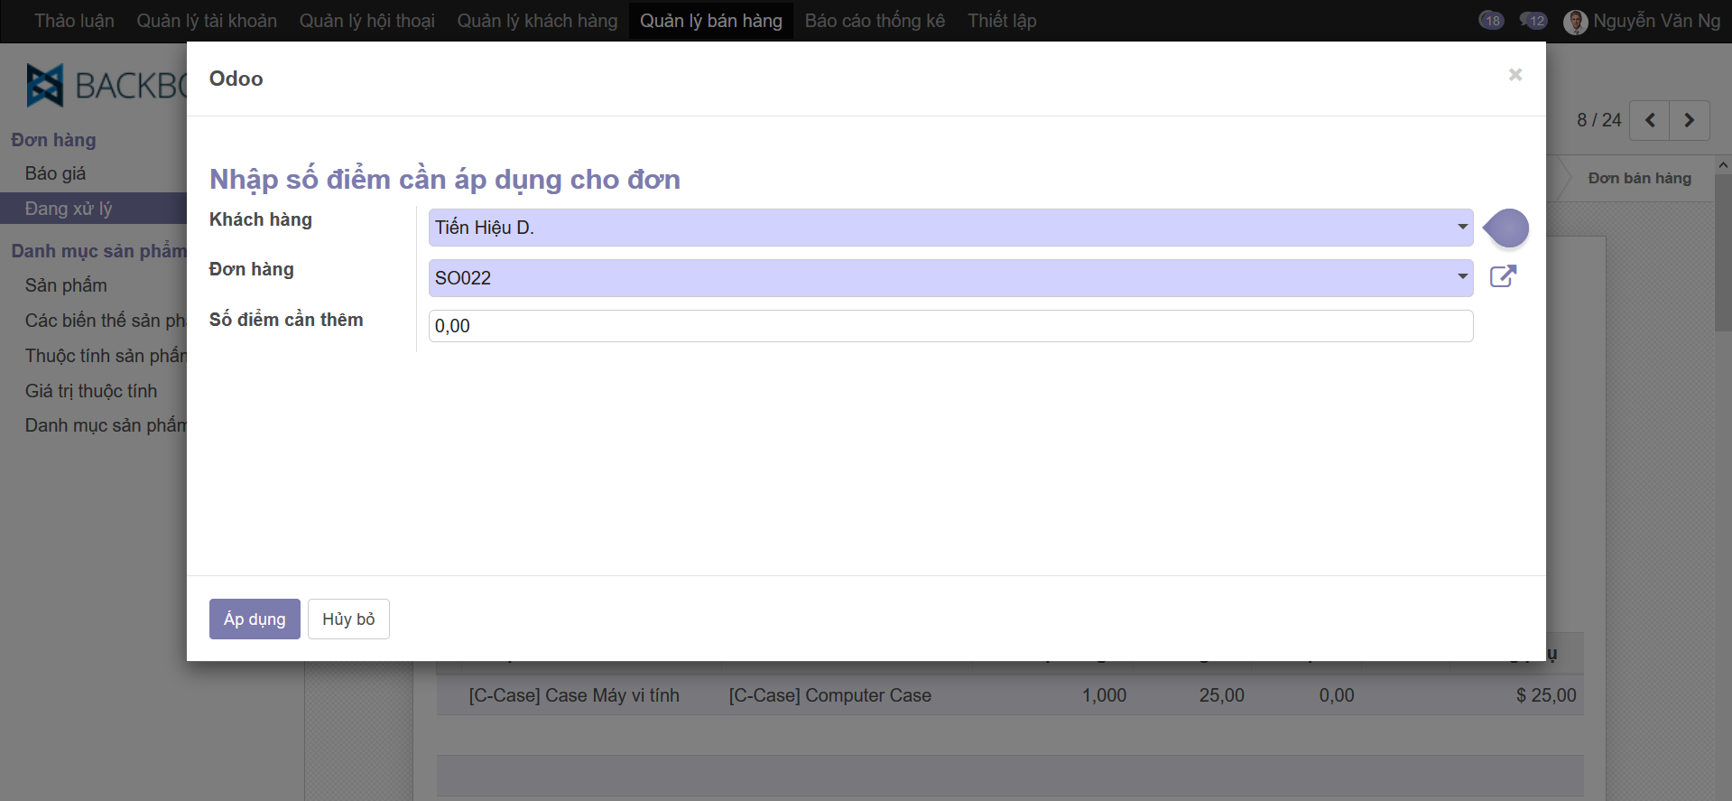

Hình ‑ Giao diện áp dụng tiêu điểm

## Tạo hóa đơn và xác nhận thanh toán

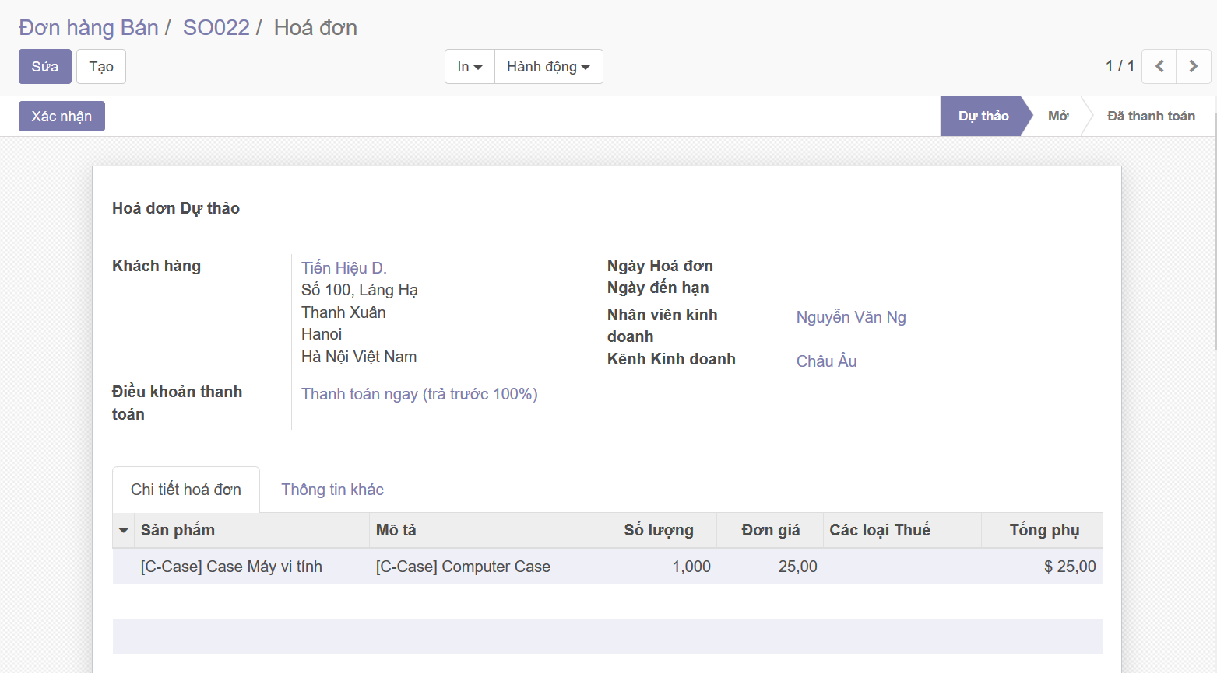

Hình ‑ Giao diện hóa đơn

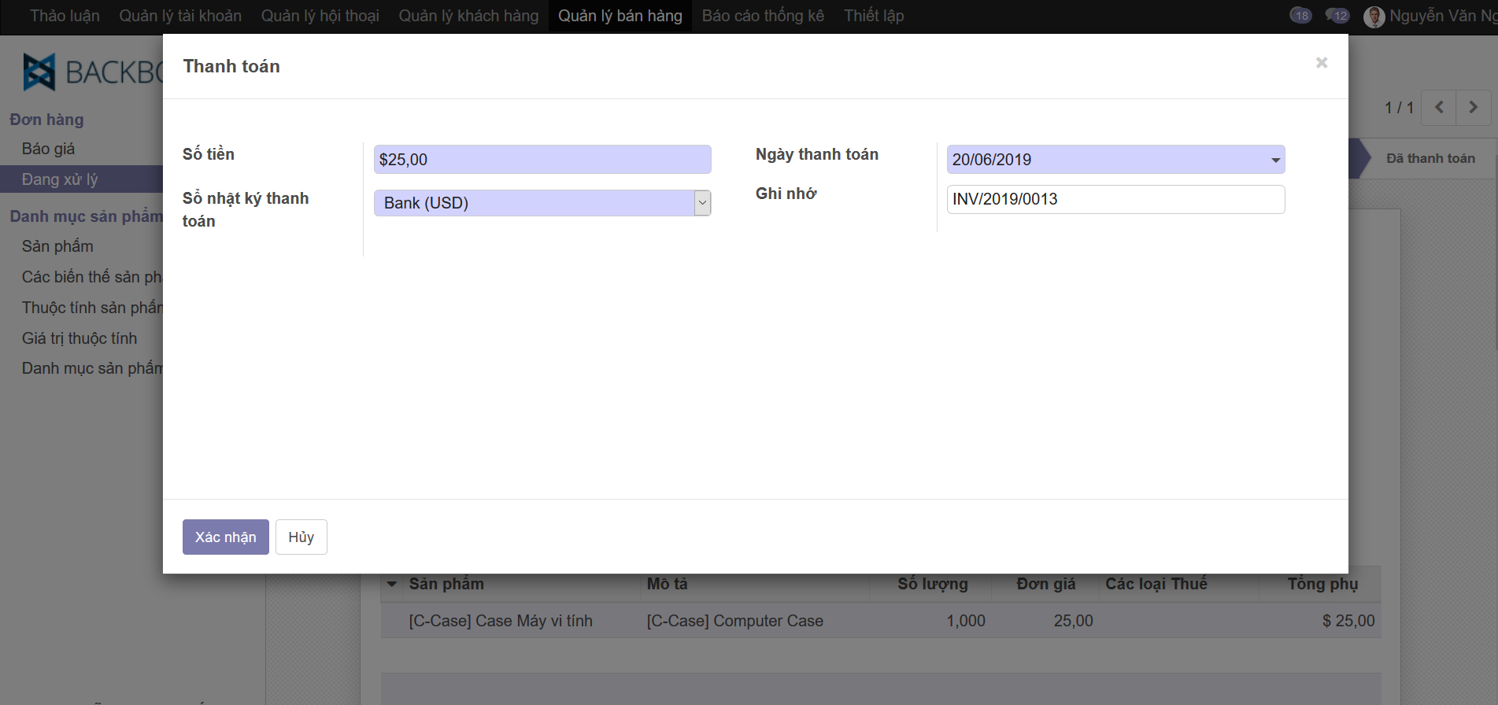

Hình ‑ Giao diện xác nhận hóa đơn

## Quản lý sản phẩm

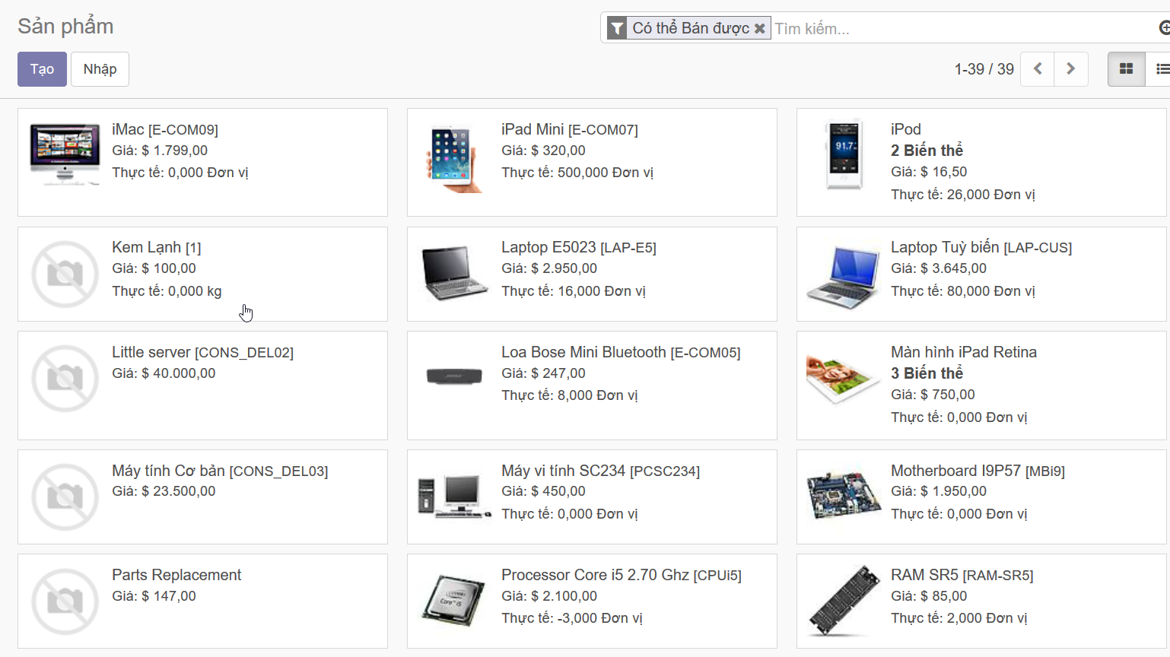

Hình ‑ Giao diện quản lý sản phẩm

## Cập nhật số lượng tồn

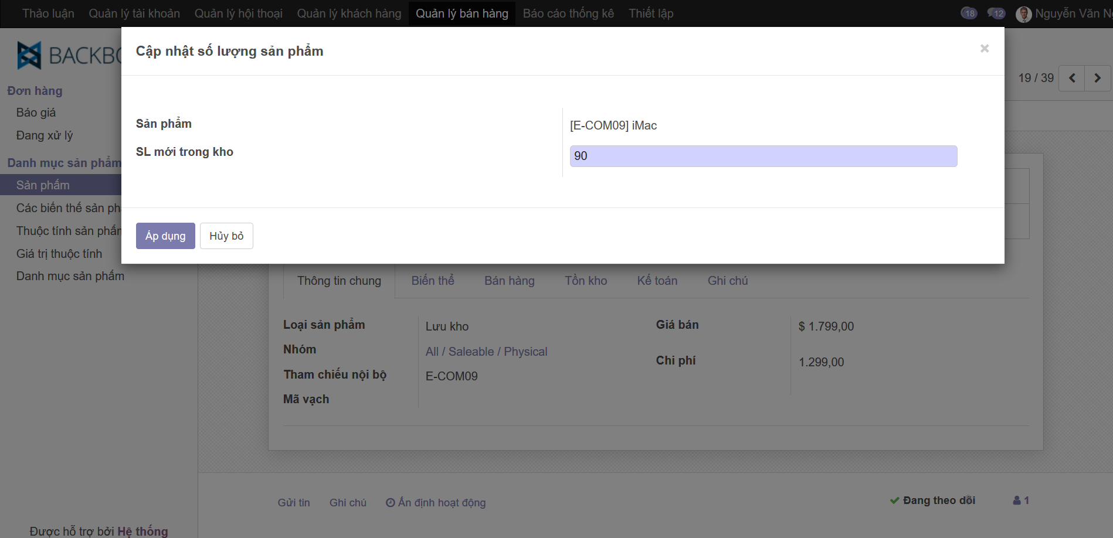

Hình ‑ Giao diện cập nhật tồn kho

## Một số báo cáo doanh thu

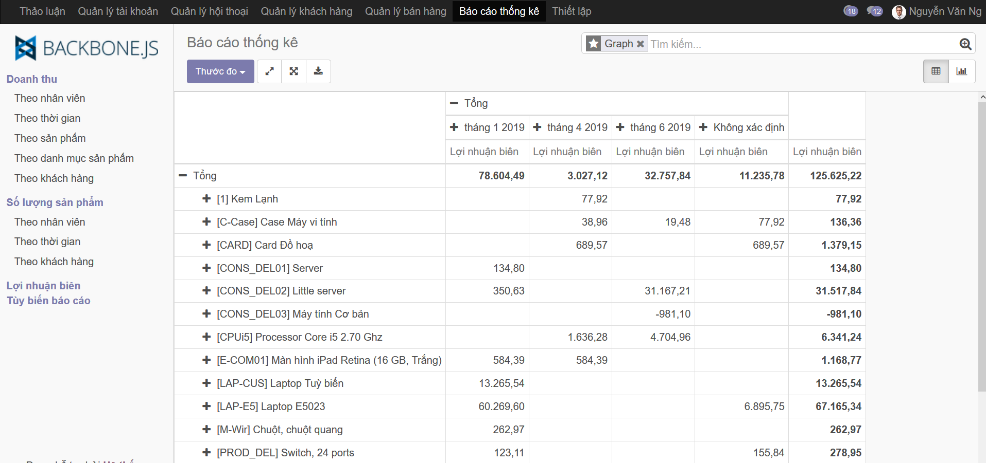

Hình ‑ Giao diện báo cáo dạng bảng

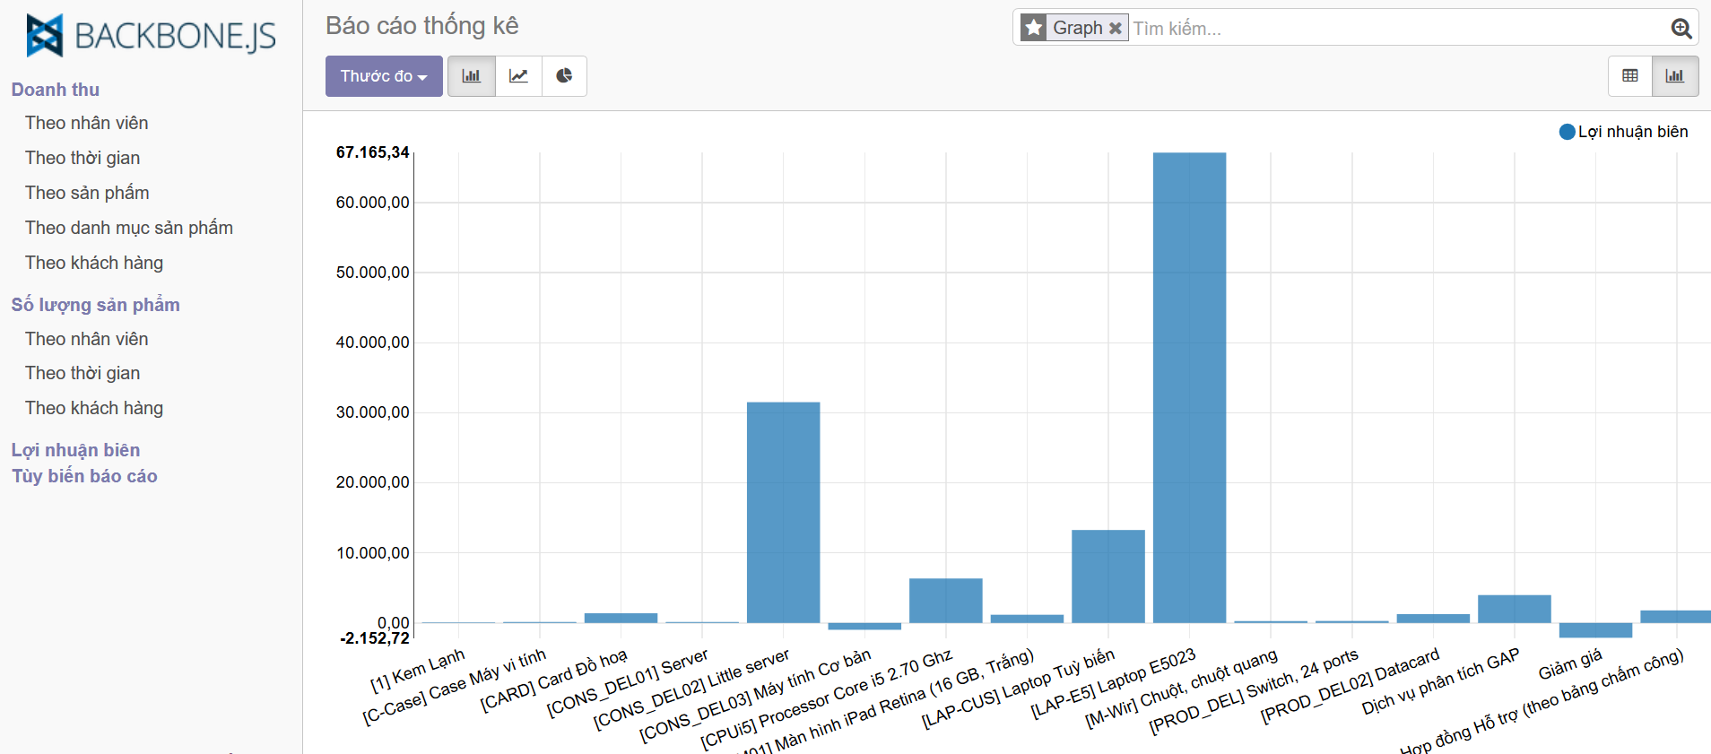

Hình ‑ Giao diện Báo cáo dạng biểu đồ cột

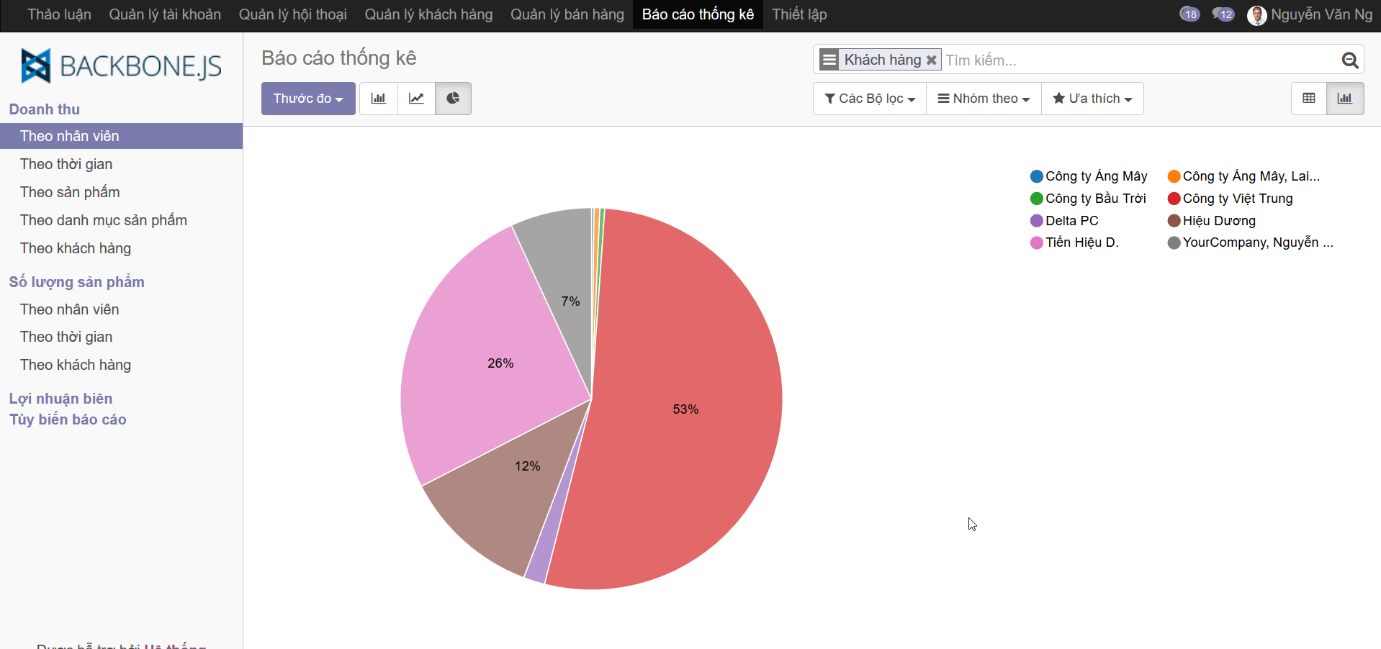

Hình ‑ Giao diện báo cáo biểu đồ tròn

# KẾT LUẬN VÀ HƯỚNG PHÁT TRIỂN

1. Kết luận

Do khuôn khổ của một đồ án tốt nghiệp không thể bao quát được mọi vấn đề dặt ra của Trung tâm hỗ trợ sinh viên nên đồ án chỉ giới hạn trong phạm vi xây dựng ứng dụng web quản lý bán hàng qua Facebook.

Nhìn một cách tổng thể qua 4 chương, đồ án tốt nghiệp nhận thấy đồ án đã đạt được những kết quả sau:

* Nêu ra được tính cấp thiết đề tài, mục tiêu cần thực hiện, từ đó đi khảo sát hệ thống hiện tại đang có, và đưa ra những giải pháp khắc phục cũng như tìm thêm các phương pháp mới để áp dụng vào quản lý bán hàng online hiện nay.
* Với việc thực hiện đồ án này, bản thân em đã có một cơ hội tự làm việc để vận dụng những kiến thức đã học cũng như kiến thức tìm hiểu thêm được để áp dụng vào việc phát triển hệ thống.
* Từ những khảo sát em đã thực hiện phân tích và đặc tả yêu cầu một cách chi tiết để phục vụ cho việc thiết kế hệ thống được chuẩn xác nhất.
* Bản thân em đã thực hiện đầy đủ các công đoạn trong phát triển phần mềm từ khảo sát, nghiên cứu yêu cầu, phân tích và đặc tả yêu cầu, thiết kế hệ thống đến lập trình trên một môi trường web.

2. Hướng phát triển

Do giới hạn về thời gian của đồ án nên ứng dụng vẫn còn một số chức năng chưa thực sự được hoàn thiện. Và do tính chất, nhu cầu của người dùng mà hệ thống có thể thay đổi để ngày càng phù hợp với nhu cầu quản lý.

Trong quá trình làm đồ án, bản thân em hạn hẹp về kiến thức và kinh nghiệm nên chương trình làm ra chắc chắn sẽ còn nhiều khiếm khuyết, các khiếm khuyết này có thể được sửa và hoàn thiện nếu như có được sự đầu tư về mặt kinh phí và thời gian.

Sản phẩm của đồ án tốt nghiệp có thể được sử dụng vào thực tế cho việc quản lý bán hàng online qua Facebook.

TÀI LIỆU THAM KHẢO

|  |  |
| --- | --- |
| [1] | F. Developers, “Nền tảng Messenger,” Facebook, 2019. [Trực tuyến]. Available: https://developers.facebook.com/docs/messenger-platform/. [Đã truy cập 2019]. |
| [2] | I. Academy, “ITPlus Academy,” ITPlus Academy, 2019. [Trực tuyến]. Available: http://itplus-academy.edu.vn/odoo-la-gi-tai-sao-doanh-nghiep-lai-chon-phan-mem-nay.html. [Đã truy cập 2019]. |
| [3] | O. Developers, "Odoo Documentation," Odoo, 2019. [Online]. Available: https://doc.odoo.com/5.0/vi/book/0/. [Accessed 2019]. |
| [4] | VCCloud, “VCCloud.vn,” VCCloud, 2019. [Trực tuyến]. Available: https://tech.vccloud.vn/postgresql-la-gi-tim-hieu-ve-co-so-du-lieu-ma-nguon-mo-tien-tien-nhat-the-gioi-20180919175924611.htm. [Đã truy cập 2019]. |
| [5] | Wikipedia, “Wikipedia,” Wikipedia, 2019. [Trực tuyến]. Available: https://vi.wikipedia.org/wiki/PostgreSQL. [Đã truy cập 2019]. |
| [6] | wikipedia, “Python (ngôn ngữ lập trình),” wikipedia, 2019. [Trực tuyến]. Available: https://vi.wikipedia.org/wiki/Python_(ng%C3%B4n_ng%E1%BB%AF_l%E1%BA%ADp_tr%C3%ACnh). [Đã truy cập 2019]. |
| [7] | odoo, "odoo documentation," odoo, 2019. [Online]. Available: https://www.odoo.com/documentation/11.0/index.html. [Accessed 2019]. |